Всероссийская конференция для школьников
«Юный исследователь»

Название работы: «Родники Ставрополья»

Автор работы: Злепко Людмила Даниловна

Место выполнения работы:

г. Ставрополь, ГБОУ СК «Гимназия № 25», 5 «А» класс

Научный руководитель: Березюк Елена Григорьевна, учитель географии

Ставрополь, 2024 г.

Оглавление
с.
Введение………………………………………………..………………………. | 3
Основная часть……………………………………………...………………….. | 4
а) Природа происхождения родника……………...…………………………... | 4
б) Определение святого источника……………………………………………. | 4
в) Посещение родников Ставрополья……….…………………………...…… | 5
г) Экспериментальная часть…………………………………………………… | 10
д) Научная новизна работы………………………………..……………….….. | 13
Заключение……………………………………………………………………… | 14
Список использованной литературы………………………………………….. | 15
Приложения к работе………………...………………………………………… | 16
Приложение А. Природа происхождения родника, определение святого источника……………………………………………………………………….. | 16
Приложение Б. Посещение источников Ставрополья……………………….. | 18
Приложение В Физические особенности воды………………………………. | 42
Приложение Г Химические методы определения качества воды………….. | 52
Приложение Д. Источники-победители по результатам физических и химических методов определения качества воды……………………………. | 127
Приложение Е. Загрязнение родников………………………………………... | 128

Введение
Гуляя по лесу или лугу в жаркий летний день, мы сталкиваемся с чувством жажды. И встречаем на пути родник. С виду источник заманчив – тихо журчит чистая, прозрачная вода. Сразу возникает желание напиться из родника. Но все ли источники безопасны? Или их вода может таить опасность для человека? Эта тема всегда актуальна.
Цель проекта – узнать, каким физическими и химическим составом обладают родники Ставрополья.
Задачи проекта:
1. Узнать, как берет начало родник?
2. Узнать, откуда произошло понятие «Святой источник»?
3. Узнать, какие химические элементы могут находиться в родниковой воде?
4. Узнать, в каких концентрациях эти элементы полезны, а в каких вредны?
Методы исследования:
1. Изучение информации в литературе и в Интернете.
2. Собеседование с ученым.
3. Посещение 24 источников Ставрополья с целью забора воды.
4. Физический анализ особенностей воды.
5. Проведение химических опытов по определению свойств воды из источников.
Гипотеза моего проекта – узнать, можно ли пить родниковую воду? Полезна ли она человеку или вредна?
С 2016 г. по поручению покойного главы города Ставрополя Андрея Джатдоева разрабатывается проект «Родники города Ставрополя», одна из целей которого – привлечь горожан к наведению порядка у родников, обустройство их как зон отдыха, а также исследование на предмет возможного использования родниковой воды.

Основная часть
а) Природа происхождения родника
Ключ, по Владимиру Далю, – «родник, водяная жила, источник, отпирающий недра земли». Родником или ключом называется небольшой водный поток, бьющий непосредственно из земли, самостоятельно изливающийся на поверхность (Приложение А, рис. А.1).
Я спросила дедушку Свинцицкого Святослава Брониславовича, кандидата геолого-минералогических наук, откуда берет начало родник? Вот что он рассказал: существование родников говорит нам о том, что где-то в земных глубинах есть водоупорный пласт (чаще глина), подстилающий водоносные пласты (песчаные, карбонатные). Родниковая вода доходит до нас в своем первозданном, природном по своему гидрохимическому составу виде. Многое зависит и от месторасположения самих родников. Если родники расположены вдали населенных пунктов, на дне оврага, в лесной местности, где нет промышленных объектов, не ведутся сельскохозяйственные работы, в стороне от автомагистралей, то такая родниковая вода пригодна для питья и полезна для здоровья (Приложение А, рис. А.2).
В прошлые времена такие ключи выходили рядом со Ставропольской крепостью со всех сторон. Жители брали из них воду, обустраивали их. Многие ключи исчезали, и на их местах пролегали улицы города. Тогда родники пробивались в новых местах (Приложение А, рис. А.3). В 1955 году в город пришла вода из Сенгилеевского водохранилища, оттуда происходит водоснабжение г. Ставрополя и сейчас (Приложение А, рис. А.4). Забор подземных вод для питьевых целей у города отсутствует.
б) Определение святого источника
Вода считается святой в том случае, если известно, что родник открылся молитвами святого, или явления на нем святой иконы. Около таких источников принято было строить часовни, церкви, монастыри, купели. Часто вода из святых источников содержит в своем составе множество полезных для организма человека элементов (Приложение А, рис. А.5).
в) Посещение родников Ставрополья
Вместе с моим дедушкой я побывала на 24-х родниках: в городе Ставрополе, в Кисловодске, в селах Татарка, Подлужное, Красное, в поселке Рыздвяном, на хуторах Верхнерусском и Грушевом, на горе Стрижамент (Приложение Б).

1. Бучинский источник
Бучинский родник находится на северном склоне горы Бучинки.
Прежде струя из трубы была намного мощнее, но со временем из-за оползневых процессов часть воды избрала иной путь. Ручей впадает в лесное озеро.

2. Татарский источник
В лесном массиве близ села Татарка расположен целебный святой источник.
В народе его прозвали Татарским. По преданию жительнице села Татарка во сне явился старец и сказал, что эта ключевая вода способна исцелять недуги. Священники отслужили у родника молебен и поставили крест.
Сейчас при роднике действует мужской монастырь в честь иконы Пресвятой Богородицы «Всех скорбящих радость».

3. Серафимовский источник
Источник со святой водой, носящий название в честь святого Серафима Саровского, расположен в г. Ставрополе, на краю Члинского леса.
Он известен с конца XVIII в. Я прочитала в книге Василия Гаазова «Путешествие по ожерелью Северного Кавказа» [1], что прежде родник называли Глазным или Врачебным, поскольку считалось, что освященная вода помогает избавиться от слепоты. Сейчас рядом с источником находится Иоанно-Мариинский женский монастырь.

4. Травертиновый источник
Травертиновый источник находится г. Ставрополе, в Русском лесу, на левом склоне балки Бучинской Гремучки.
Родник распложен в подножье обрыва, сложенного водоносным комплексом морских ракушечников и песков, подстилаемого глиной. За тысячи лет по всему днищу балки отложился пласт травертинов толщиной до 8 м. В настоящее время травертин не образуется, а происходит процесс выщелачивания ранее отложившихся растворимых минералов.

5. Михайловский источник
Михайловский родник расположен в Северо-Западном районе г. Ставрополя, в Таманском лесу, вблизи улицы Васильева.
Раньше вода из источника по трубам подавалась для снабжения железнодорожной станции г. Ставрополя.
В настоящее время родник оборудован, обустроена зона отдыха с открытыми бассейнами. Пользуется вниманием любителей закаливания и купания («моржей») в течение всего года.

6. Источник «Корыта»
Родник Корыта находится г. Ставрополе, на опушке Мамайского леса, на левом берегу р. Гремучки, вблизи военного гарнизонного госпиталя.
Раньше родник был главным источником водоснабжения пригорода Ставрополя. Название «Корыта» возникло потому, что у родника находились большие дубовые корыта, из которых поили скот. Василий Гаазов в книге «Ставрополь и его окрестности» [2] указывает, что раньше это место называлось Стойло, т.к. здесь останавливались конные экипажи.
В настоящее время родник оборудован, обустроена зона отдыха с открытыми бассейнами.
7. Источник «Чаша»
В г. Ставрополе, в Мамайском лесу, в балке р. Гремучки находятся пять Гремучих источников.
Свое название они получили из-за характерного шума воды при выходе на поверхность. Раньше родники по трубам питали нижнюю часть города. Самый известный из Гремучих – источник «Чаша». Небольшой каменный бассейн горожане и сейчас используют для купания.
8. Юнкерский (Лагерный) источник
Юнкерский (Лагерный) источник расположен в г. Ставрополе, на опушке Мамайского леса, в овраге р. Мамайка.
В юго-западной части города когда-то базировался лагерь Ставропольского казачьего юнкерского училища. От него родник и получил свое название. Когда-то от родника построили водовод, который питал немалую часть города. Здесь сохранилась выложенная известняком-ракушечником арка и отделения, где отстаивалась вода. До сих пор можно увидеть остатки дореволюционного водопровода – фрагменты труб и колодцев.

9. Холодные родники
Холодные родники расположены в г. Ставрополе, в Таманском лесу, внизу от мемориала Холодный родник по ул. Ленина, вблизи площади 200-летия.
Это группа родников, бьющих из пласта песков, перекрытых известняками. Находятся они в тенистом лесу, в глубокой балке, из-за чего и получили свое название. Сливаясь в ручей Холодный, они дают начало р. Ташле. Раньше вода из источников по трубам подавалась для снабжения горожан.

10. Осетинские родники
Осетинские родники находятся в г. Ставрополе, на территории леса Архиерейская дача, вблизи Краевой больницы и улицы Семашко.
В конце XIX столетия жители города использовали его воду для собственных нужд. Около источника были сооружены древесные корыта, из которых поили скот. Осетинские родники располагаются недалеко от Осетинской поляны, на которой когда-то размещался Осетинский кавалерийский полк. Солдаты брали воду из этих источников.
В настоящее время родники оборудованы, обустроена зона отдыха с открытыми бассейнами, дорожками, спортивными площадками.

11. Иоанновский источник
Святой источник Рождества Иоанна Предтечи находится на краю Московского леса вблизи п. Рыздвяного.
Возле источника с целебной водой оборудованная купель, находятся часовня и храм в честь святого Иоанна Крестителя.

12. Всецарицинский источник
Родник Божией Матери Всецарицинский находится на краю х. Верхнерусского.
Возле источника есть оборудованная купель. Святой источник издавна почитается верующими.
13. Лесничий источник
Недалеко от заказника «Беспутские поляны» в Русском лесу расположен Лесничий родник.
Рядом с источником находится домик лесника, откуда он и получил свое название.
14. Золотой источник
В окрестностях с. Подлужного, у правого притока р. Ташлы, расположен родник Золотой.
Источник находится в живописном лесу Красной балки. К нему проложена дорога, он благоустроен и часто посещается жителями близлежащих сел.
15. Серебряный источник
В окрестностях с. Подлужного, у левого притока р. Ташлы, расположен родник Серебряный.
Источник находится в глубине леса Красной балки. Из-за удаленности для пешеходов реже посещаем.
16. Подлужный источник
В Красной балке, на правом склоне левого притока р. Ташлы, распложен родник Подлужный.
Источник находится рядом с прудом и жилыми домами. Многие годы используется местными жителями для своих нужд.
17. Вишневый источник
Родник находится на х. Грушевом, в истоке р. Вишневой.
В живописном тенистом лесу оборудован водоприемник, а вода истекает из нержавеющей трубы.
18. Источник Вечной молодости
Родник находится вверху левого склона балки р. Спицевка.
По легенде этот родник ангел подарил доброй старушке. Помолодевшая женщина по доброте раскрыла жителям секрет вечной молодости. Тогда ангел лишил родник этой силы. И источник стал молодить только душу.
Родник оборудован в виде колодца. Сейчас к нему легко спуститься по удобным ступенькам, испить и набрать живительной воды.
19. Красный источник
Родник также находится на склоне балки р. Спицевка, недалеко от Источника Вечной молодости.
Однако из-за оползневых процессов оборудование источника разрушилось и сместилось, так что вода в трубу попадает уже не из самого родника, а из ручейка, в который попадают истлевшие листья и упавшие ветки нависающих деревьев.
20. Родник Вербовой балки
Родник находится в Северо-Западном районе г. Ставрополя, на правой стороне балки р. Вербовки.
Вода бьёт ключом на самом дне оврага.
21. Исток реки Вербовка
Родник находится в Северо-Западном районе г. Ставрополя, в истоке р. Вербовка.
Вода здесь также бьёт ключом на самом дне оврага, что и отличает родники р. Вербовки от остальных источников.

22. Каменнохаосский источник
Родник находится на северном склоне горы Стрижамент, около нагромождения камней «Каменный хаос» [3].
Источник распложен в очень живописном месте экологической тропы.
23. Святой Никольский источник
В г. Кисловодске в Курортном парке у подножия Крестовой горки, на берегу р. Ольховки есть святой источник святителя Николая Чудотворца.
Родник обустроен. Имеется металлический павильон с главкой и крестом наверху. Над струей чистой воды установлен каменный образ Николая Чудотворца. Святой источник пользуется вниманием горожан и отдыхающих.
24. Источник Белый
На окраине г. Кисловодска, за п. Белореченским, у истока р. Белой, недалеко от конного клуба «Золотая подкова» находится источник Белый.
Родник расположен у самой дороги. В настоящее время оборудован сам источник, стоянка для машин и ведущая к нему удобная дорожка.

г) Экспериментальная часть
Физические особенности воды
При исследовании родников согласно рекомендаций Колбовского, приведенных в книге «Изучаем малые реки» [4], я определила физические особенности воды: цвет, запах, вкус, осадок (Приложение В).
Осадок был обнаружен в Бучинском, Травертиновом и Красном источниках.
Неприятный запах был у Красного источника.
Результаты физических особенностей воды я занесла в Приложение В, таблица 1.
Химические методы определения качества воды
При исследовании родников я провела 8 химических опытов по определению качества воды (Приложение Г).

Опыт 1. Определение водородного показателя (показателя рН-среды)
Вода не должна иметь щелочной или кислотной реакции. Согласно санитарным нормам и правилам Российской Федерации от 2021 года рН должен соответствовать уровню от 6 до 9.
Определение щелочной реакции. Приготовила 2% раствор фенолфталеина из порошка фенолфталеина и этилового спирта. В пробирку, наполовину заполненную исследуемой водой, добавила несколько капель фенолфталеина. Наблюдала, окрасится ли вода в розовый цвет (щелочная реакция).
Определение кислотной реакции. В пробирку, наполовину заполненную исследуемой водой, добавила несколько капель метилоранжа. Наблюдала, окрасится ли вода в розовый цвет (кислотная реакция).
Уровень рН определяли с помощью универсальной индикаторной бумаги.
У всех источников уровень рН был от 6 до 9. Кислотной реакции ни в одном источнике обнаружено не было. Щелочная реакция обнаружена только в Красном источнике. Данные я занесла в Приложение Г, таблица Г.1.
Опыт 2. Определение сероводорода
Сероводорода в питьевой воде быть не должно.
К 50мл исследуемой воды прибавляла по каплям спиртовой раствор йода. Наблюдала, окрасится ли жидкость от прибавления йода в коричневый цвет или начнёт мутнеть от появляющихся частиц серы.
Сероводород ни в одном источнике обнаружен не был.
Опыт 3. Определения уровня нитратов в воде
Уровень нитратов должен соответствовать уровню не более 40-45 мг/л.
Использовала индикацию нитрат-теста «Нилпа».
Повышенный уровень нитратов был обнаружен Серафимовском источнике и роднике Вербовой балки.
Опыт 4. Определения уровня нитритов в воде
Нитритов в питьевой воде быть не должно.
Использовала индикацию нитрит-теста «Нилпа».
Были обнаружены в Лесничем, Золотом, Серебряном источниках, источнике «Корыта», роднике Вербовой балки, истоке реки Вербовка.
Опыт 5. Определения уровня аммиак-аммония в воде
Аммиак-аммония в питьевой воде быть не должно.
Использовала индикацию аммиак-аммоний-теста «Нилпа».
Аммиак-аммоний ни в одном источнике обнаружен не был.
Опыт 6. Определения уровня фосфатов в воде
Уровень фосфатов должен соответствовать уровню не более 3,5 мг/л.
Использовала индикацию фосфат-теста «Нилпа».
Уровень фосфатов во всех источниках либо не был обнаружен, либо был в пределах нормы.
Опыт 7. Определение ионов железа в воде
Соли железа должны отсутствовать.
Приготовила 5% раствор “жёлтой кровяной соли” из порошка “жёлтой кровяной соли” и дистиллированной воды. Раствор “жёлтой кровяной соли” по каплям приливала к исследуемой воде. Наблюдала, окрасится ли вода в синий цвет (присутствие солей железа).
Ионы железа ни в одном источнике обнаружены не были.
Опыт 8. Определение органических соединений в воде
Органические соединения должны отсутствовать.
Приготовила насыщенный раствор перманганата калия из порошка перманганата калия и дистиллированной воды. В пробирку с исследуемой водой приливала немного раствора перманганата калия и нагревала до кипения в колбе на спиртовке. Наблюдала, появится ли в воде коричневый осадок от наличия органических веществ.
Органические соединения были обнаружены в Бучинском, Лесничем, Золотом источниках, роднике Вербовой балки, истоке реки Вербовка.
Результаты химических методов определения качества воды я занесла в Приложение Г, таблица Г.2.
По результатам опытов были выявлены источники с недопустимыми химическим показателями и категорически не пригодные для питья. Это Лесничий, Золотой, Серебряный источники, источник «Корыта», исток реки Вербовка - в них были обнаружены нитриты. В роднике Вербовой балки были также обнаружены нитриты и очень высокий уровень нитратов. В этот список попал Серафимовский источник в связи с близким к критическому количеством нитратов. Остальные источники для питья пригодны.
Теперь подробнее о тройке победителей (Приложение Д, рис. Д.1). Третье место занимает Иоанновский источник. Второе место – источник Белый. Первое место по праву достается источнику Вечной молодости. Вода в этих источниках наиболее всего соответствует оптимальным показателям питьевой воды.

д) Научная новизна работы
В проекте выполнены комплексные гидрохимические исследования водных источников Ставропольской возвышенности, дана оценка качества воды.
Выявлены источники, не пригодные для питья. Попытаемся разобраться почему? Откуда берутся нитриты в воде? Основные источники загрязнения нитритами – удобрения, стоки промышленных и животноводческих предприятий, канализация, биологическое разложение (Приложение Е, рис. Е.1).
Источник «Корыта» расположен вблизи многоэтажной застройки, рядом находится военный госпиталь. Раньше вблизи источника было кладбище. Возможно, до сих пор происходит вынос остатков захоронений водоносным пластом.
Лесничий источник расположен в живописном месте – в лесу. На первый взгляд загрязнению не откуда взяться. Но несколько лет тому назад на Беспутской поляне был питомник деревьев для озеленения города. Возможно, в нем использовались сильные химические удобрения для ускорения роста саженцев. Они глубоко дренировали в почву и до сих пор выносятся водоносным пластом.
Золотой и Серебряный источники находятся недалеко от ферм. Возможно, отходы животноводства дренируют в почву и попадают в воду.
Откуда берутся нитраты в воде? Основные источники загрязнения нитратами – удобрения, самое опасное – селитра, промышленные стоки и стоки бытовой химии (Приложение Е, рис. Е.2).
Серафимовский источник расположен в центре многоэтажной застройки, рядом находятся промышленные предприятия Северо-Западного района. Возможно, происходит загрязнение промышленными стоками.
А теперь о самом загрязненном роднике Вербовой балки. Недалеко от источника нами была обнаружена свалка трупов крупного рогатого скота. И властям города надо бы знать об этом (Приложение Е, рис. Е.3).

Заключение
Физико-химический состав вод родников изменяется со временем, что обусловлено двумя главными причинами:
1) Природными геологическими (оползнями, тектоническими разломами и подвижками);
2) Антропогенными (производственной, хозяйственной деятельностью человека).
Теперь мы знаем, что путешествуя в жаркий день по лесу или лугу и испытывая жажду, нежелательно пить воду из первого попавшегося родника. Вода может быть небезопасна для здоровья. Хотя большинство исследуемых в проекте родников для питья пригодны. Советую посетить три самых благоприятных для питья родника – источники Вечной молодости, Белый и Иоанновский. Вы сможете полюбоваться живописными пейзажами и отведать вкусной, полезной родниковой воды.

Список использованной литературы
1. Гаазов В.Л. Путешествие по ожерелью Северного Кавказа / В.Л. Гаазов. – Ставрополь, 2004. – 264 с.
2. Гаазов В.Л., Лец М.Н. Ставрополь и его окрестности. – Москва, 2015. – 984 с.
3. Кузьминых Ю. В. Путеводитель по окрестностям Ставрополя. – Ставрополь, 2011. – 56 с.
4. Колбовский Е.Ю. Изучаем малые реки. – Ярославль, 2004. – 223с.

Приложения к работе
Приложение А. Природа происхождения родника,
определение святого источника
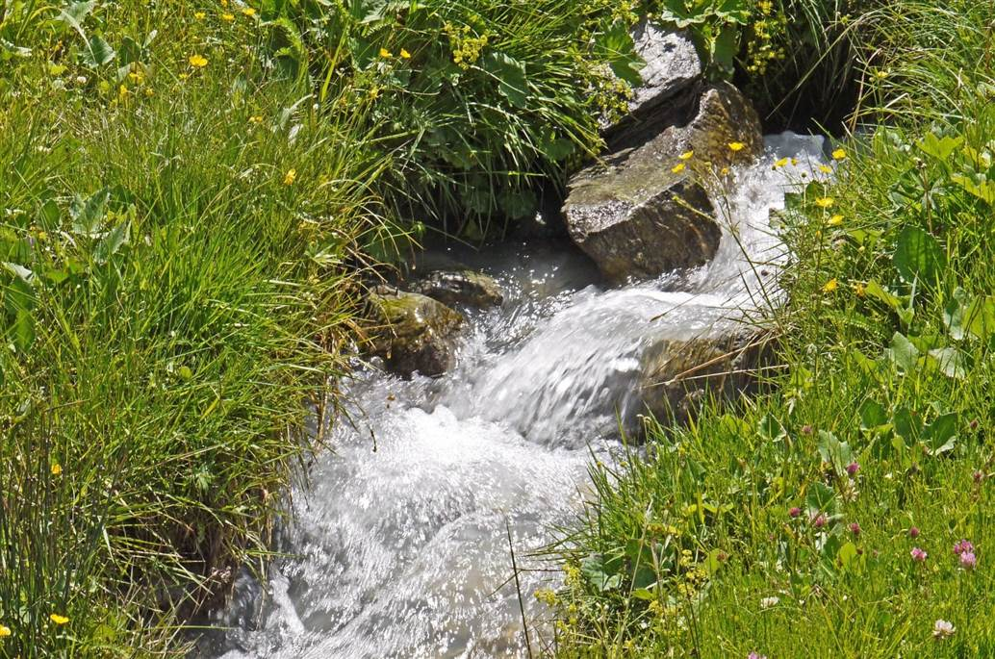
Рис. А.1 Ключ, родник, источник – водный поток, бьющий непосредственно из земли
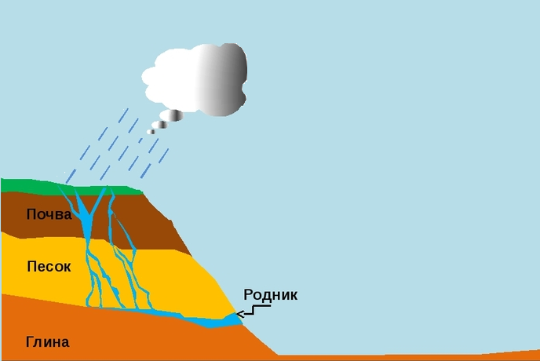
Рис. А.2 Схема возникновения родника
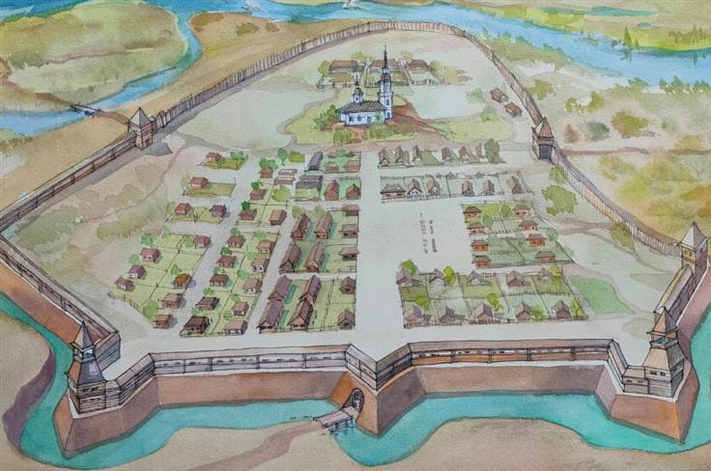
Рис. А.3 Ставропольская крепость
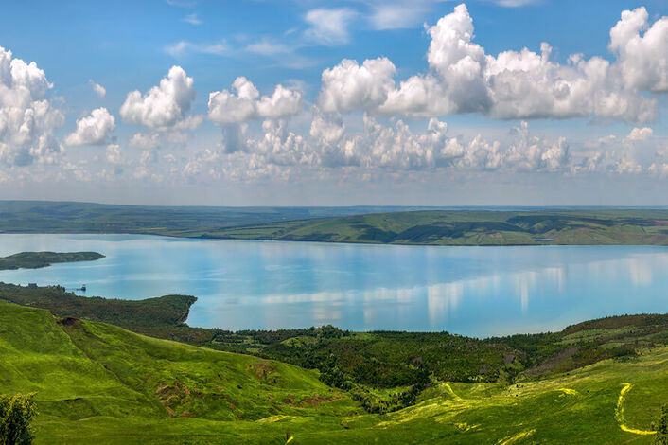
Рис. А.4 Сенгилеевское водохранилище
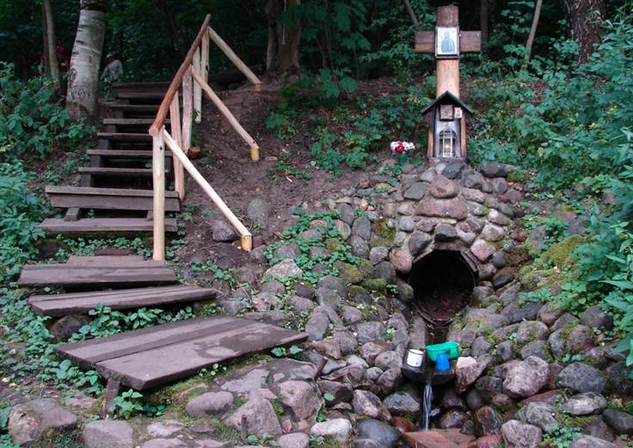
Рис. А.5 Святой источник
Приложение Б. Посещение источников Ставрополья
Бучинский источник
Месторасположение – северный склон горы Бучинки
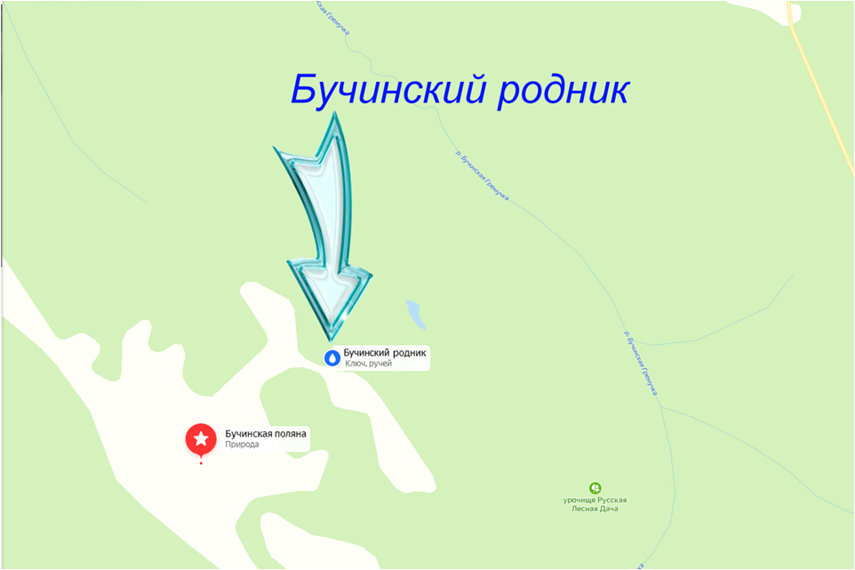

Лесное озеро на Бучинке
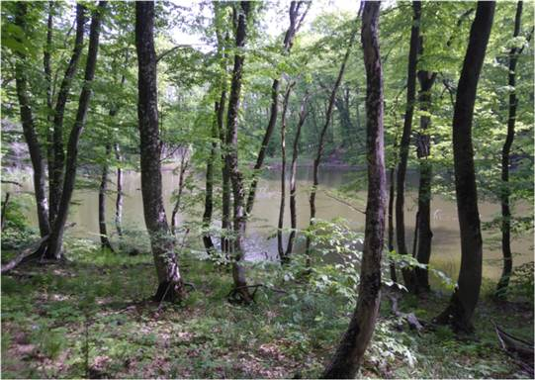

Забор воды из Бучинского источника
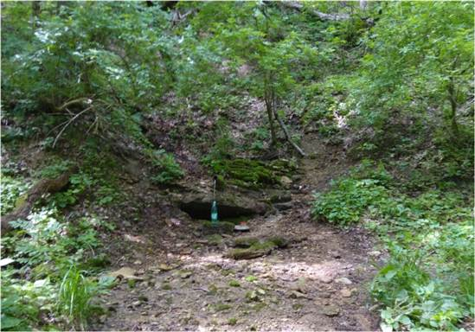
Татарский источник
Месторасположение – лесной массив близ с. Татарка
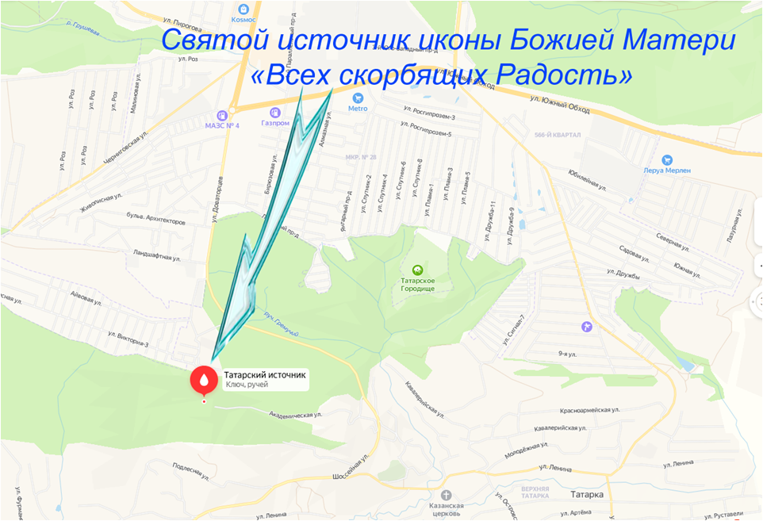
Мужской монастырь в честь иконы Пресвятой Богородицы «Всех скорбящих радость»
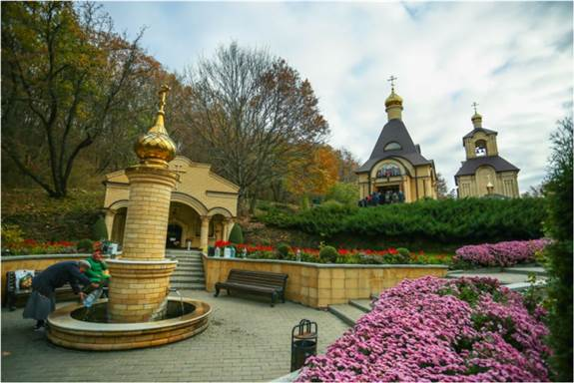

Забор воды из Татарского источника
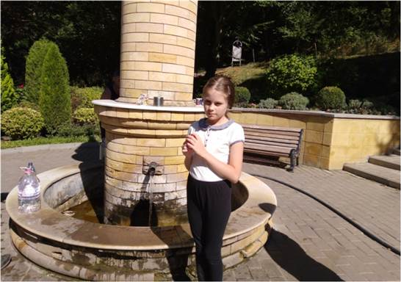

Серафимовский источник
Месторасположение – г. Ставрополь, окраина Члинского леса
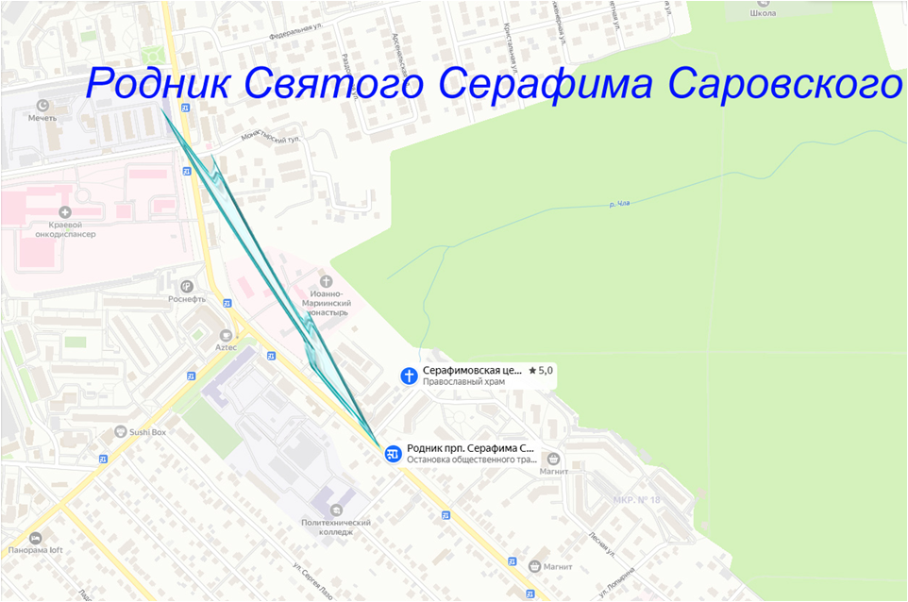

Иоанно-Мариинский женский монастырь
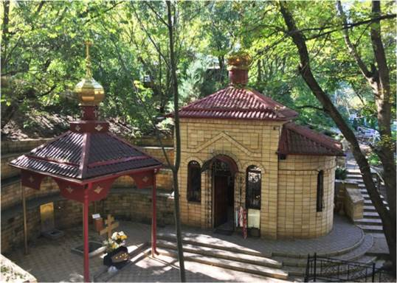
Забор воды из Серафимовского источника
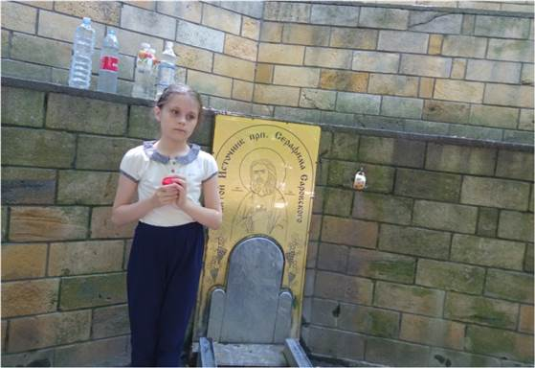
Травертиновый источник
Месторасположение – г. Ставрополь, Русский лес, левый склон балки Бучинская Гремучка
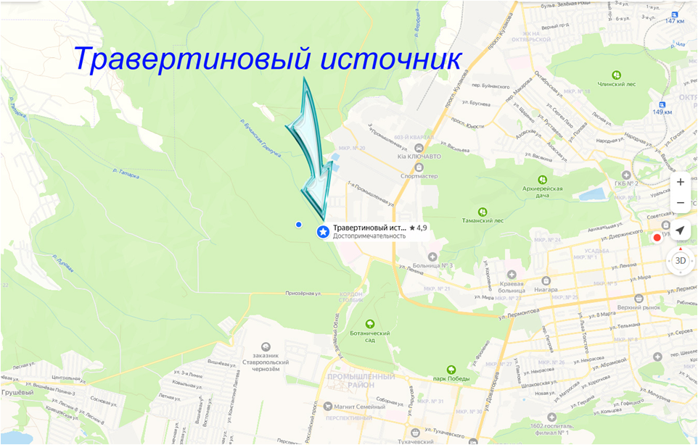
Травертиновый водопад
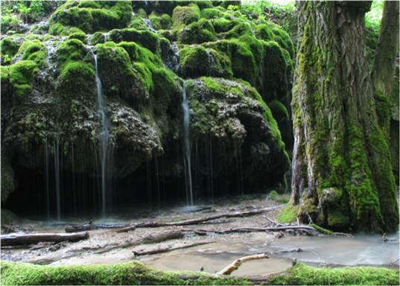
Забор воды из Травертинового источника
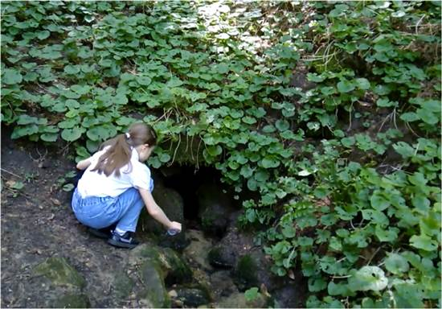
Михайловский источник
Месторасположение – г. Ставрополь, Северо-Западный район, Таманский лес,
вблизи ул. Васильева
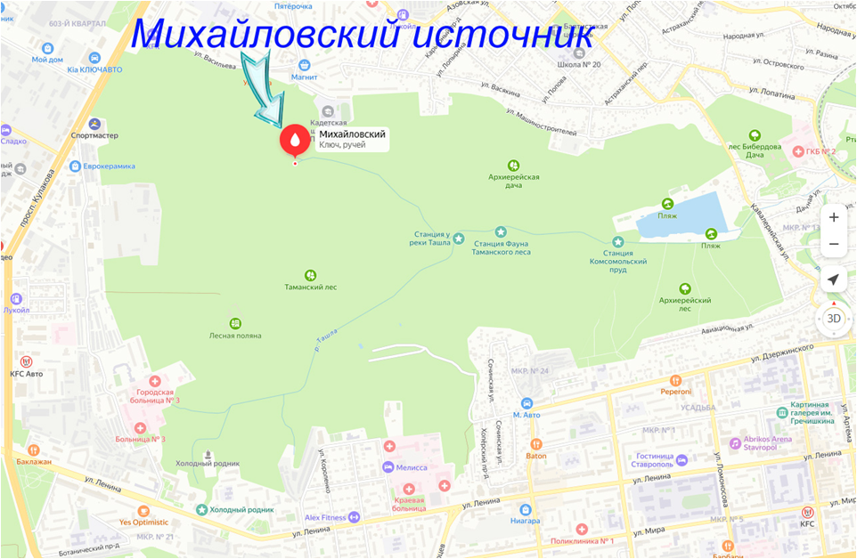
Чаши для купания
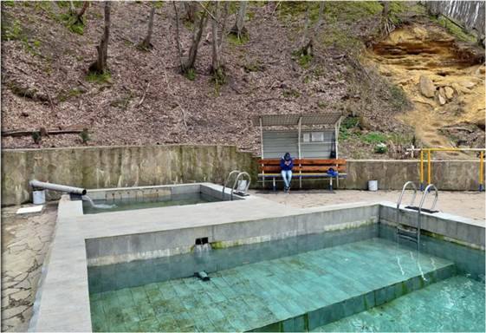
Забор воды из Михайловского источника
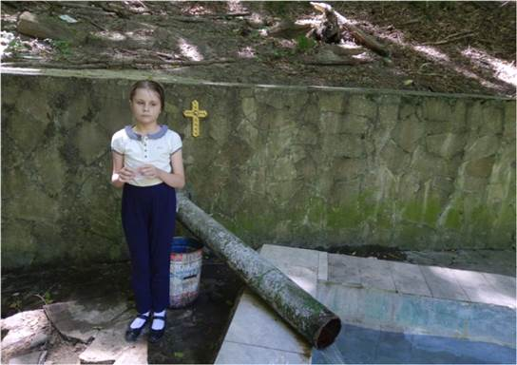
Источник «Корыта»
Месторасположение – г. Ставрополь, опушка Мамайского леса, левый берег р. Гремучки, вблизи военного гарнизонного госпиталя
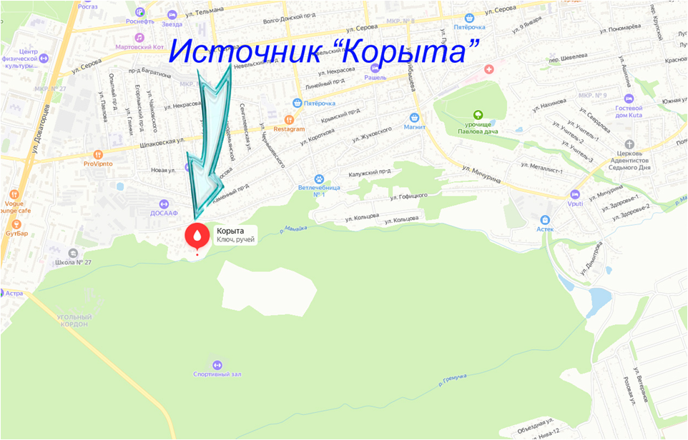
Чаша для купания
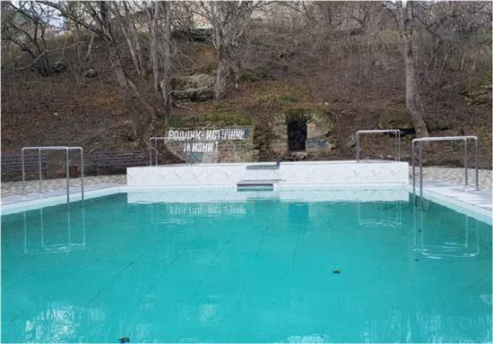
Забор воды из источника «Корыта»
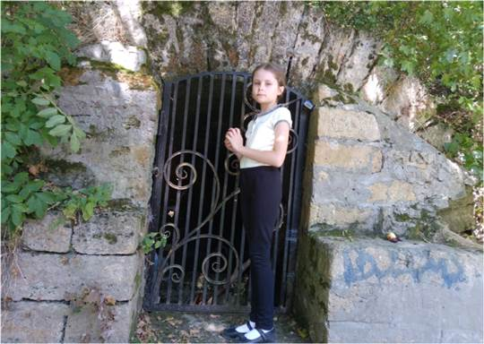
Источник «Чаша»
Месторасположение – г. Ставрополь, Мамайский лес, балка р. Гремучки
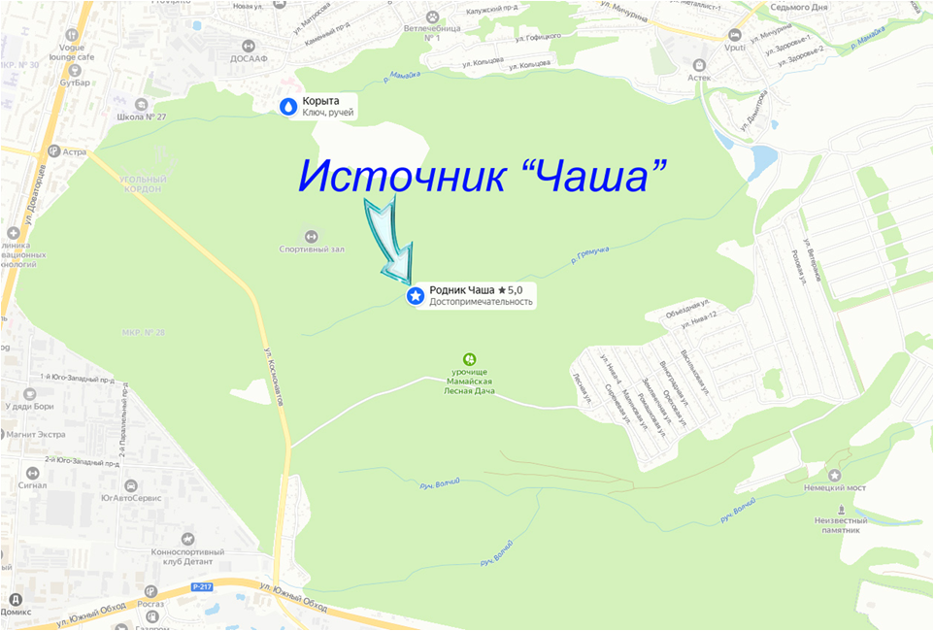

Округлая форма источника в виде чаши
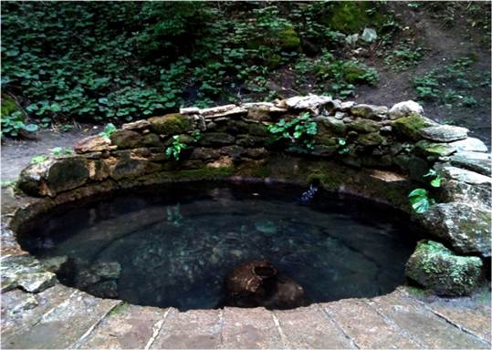

Забор воды из источника «Чаша»
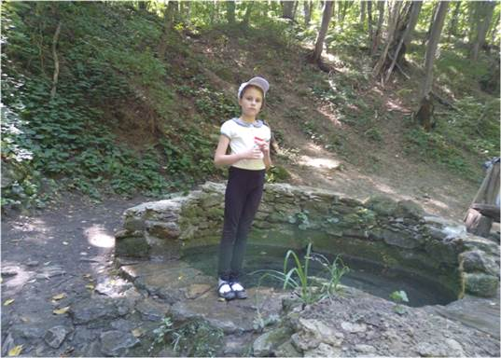
Юнкерский (Лагерный) источник
Месторасположение – г. Ставрополь, опушка Мамайского леса, овраг р. Мамайка
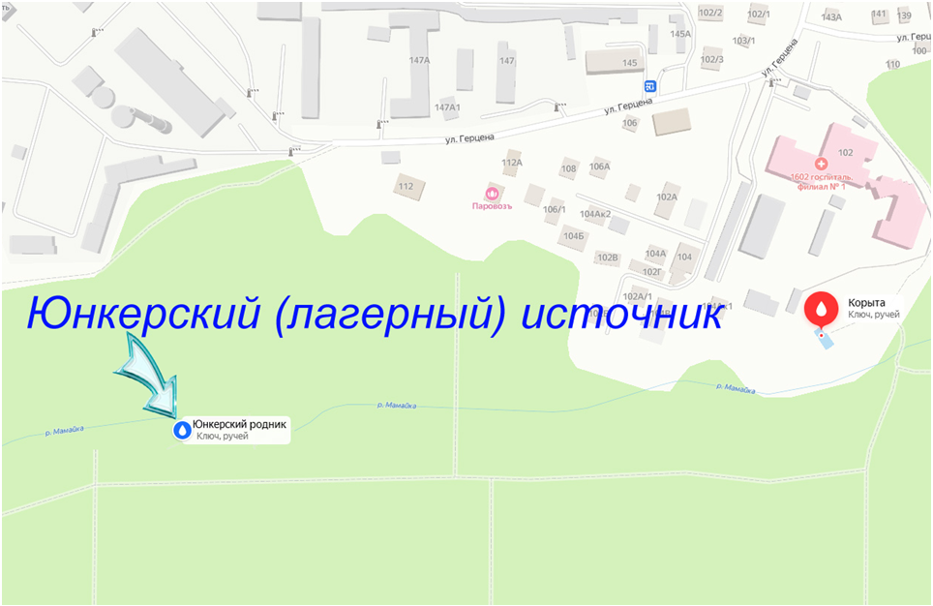

Арка Юнкерского (Лагерного) источника
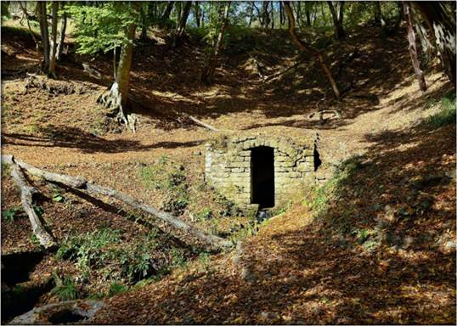

Забор воды из Юнкерского (Лагерного) источника
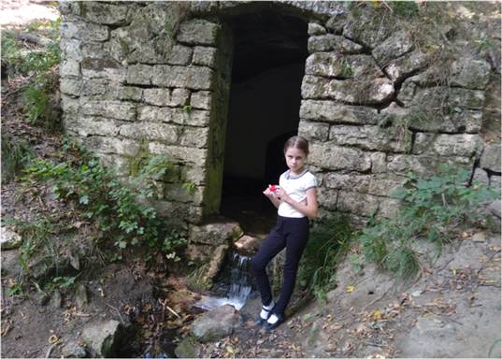
Холодные родники
Месторасположение – г. Ставрополь, Таманский лес, внизу от мемориала Холодный родник по ул. Ленина, вблизи площади 200-летия
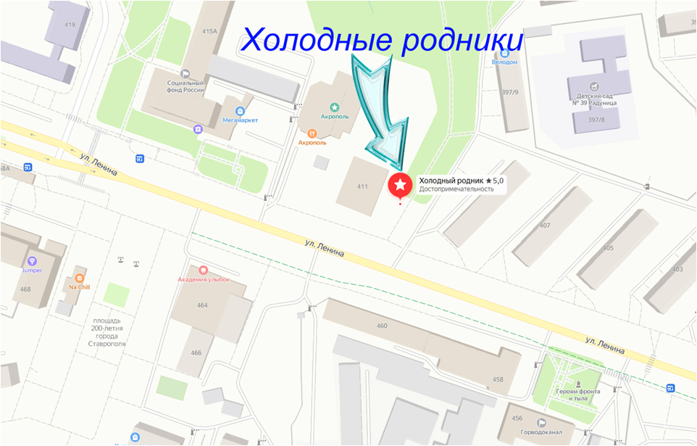
Мемориал «Холодный родник»
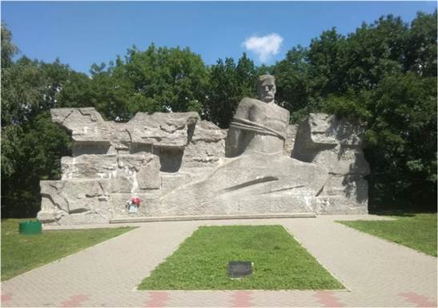
Забор воды из Холодных родников
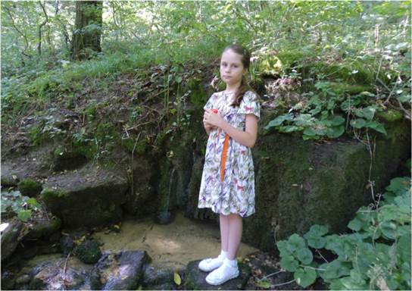

Осетинские родники
Месторасположение – г. Ставрополь, территория леса Архиерейская дача,
вблизи Краевой больницы и ул. Семашко
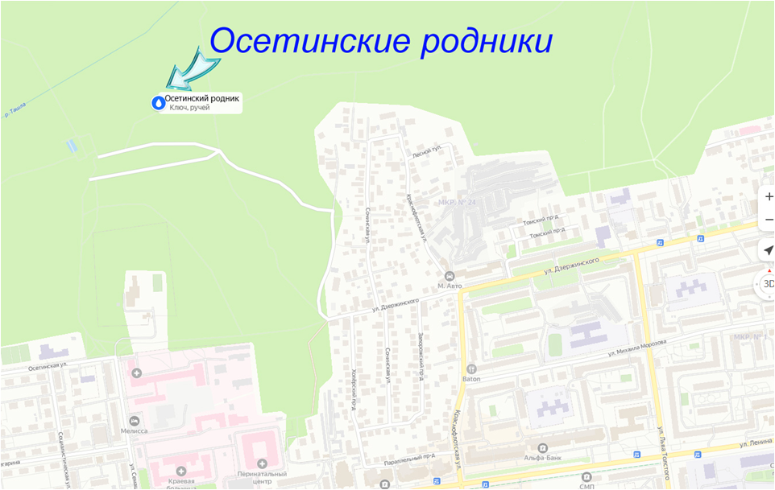

Чаши для купания
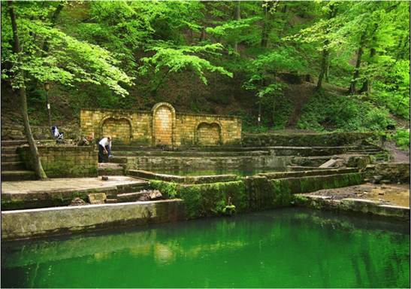

Забор воды из Осетинских родников
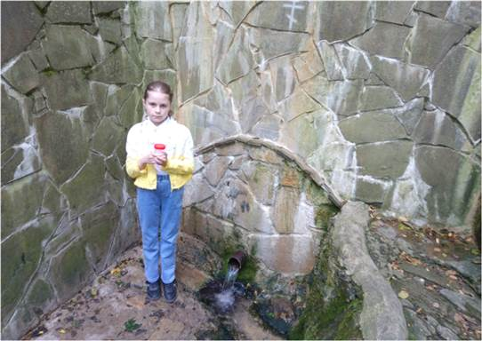
Иоанновский источник
Месторасположение – вблизи п. Рыздвяного, на краю Московского леса
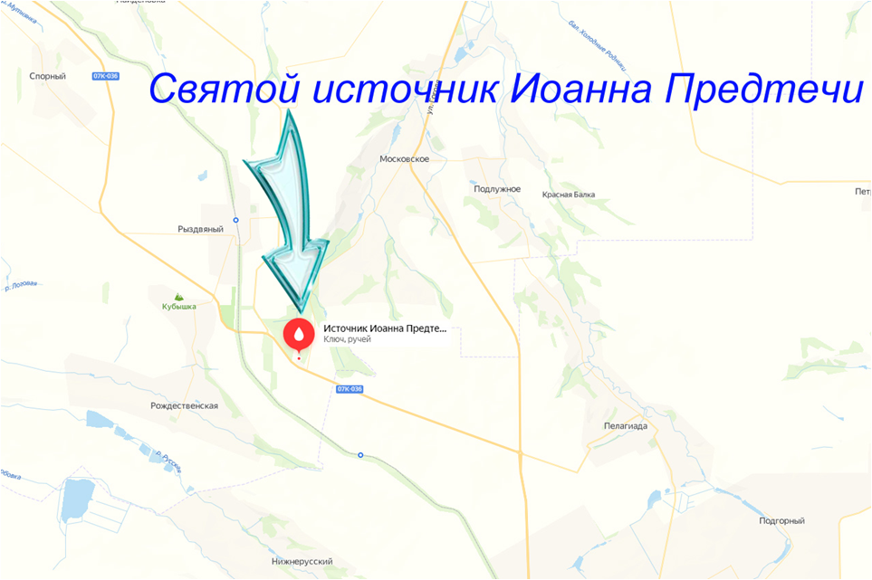

Купель, часовня и храм рядом с источником
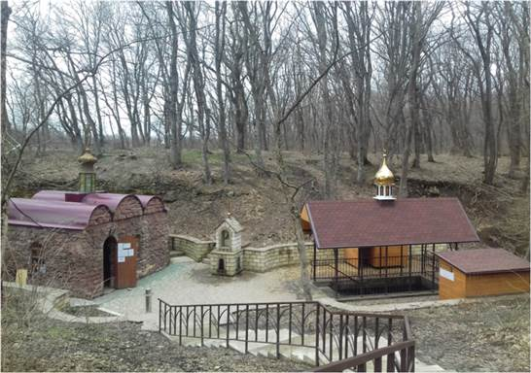

Забор воды из Иоанновского источника
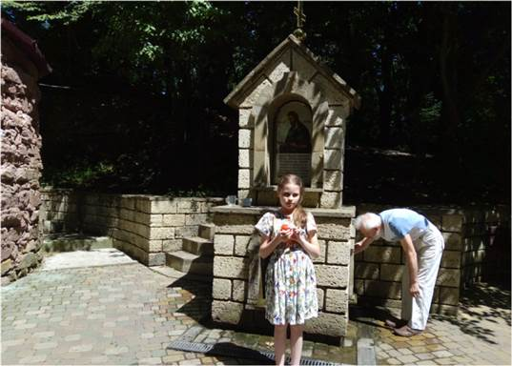
Всецарицинский источник
Месторасположение – на краю х. Верхнерусского
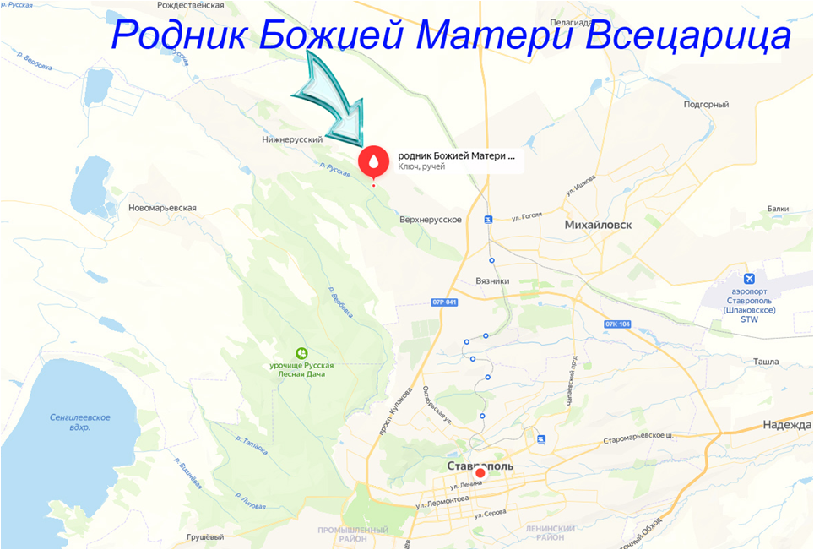

Купель рядом с источником
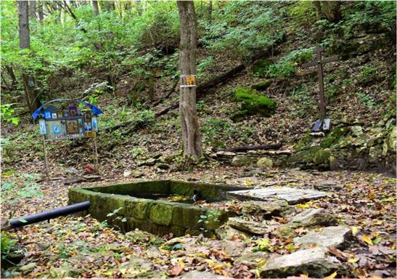

Забор воды из Всецарицинского источника
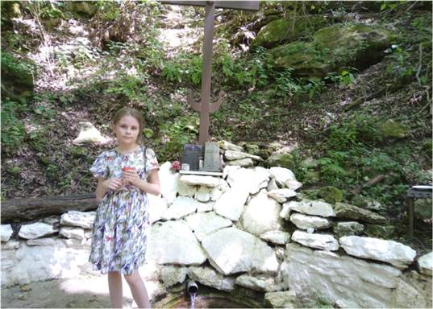
Лесничий источник
Месторасположение – Русский лес, недалеко от заказника «Беспутские поляны»
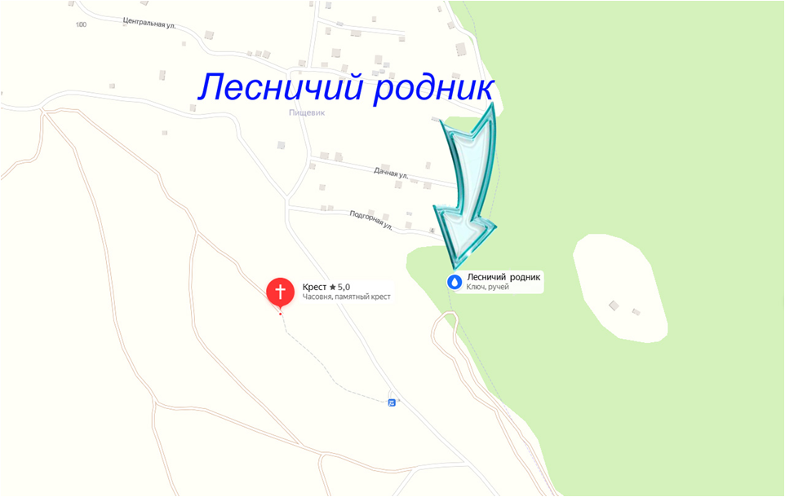

Пруд с лягушками недалеко от Лесничего источника
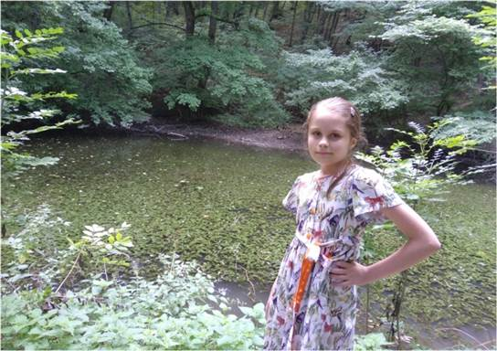

Забор воды из Лесничего источника
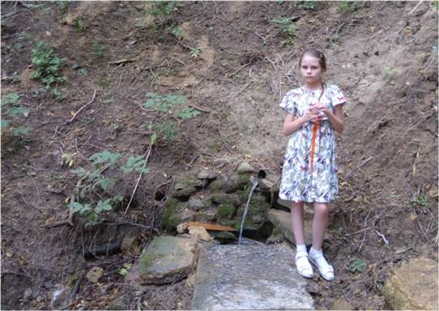
Источник Золотой
Месторасположение – окрестности с. Подлужного, правый приток р. Ташлы
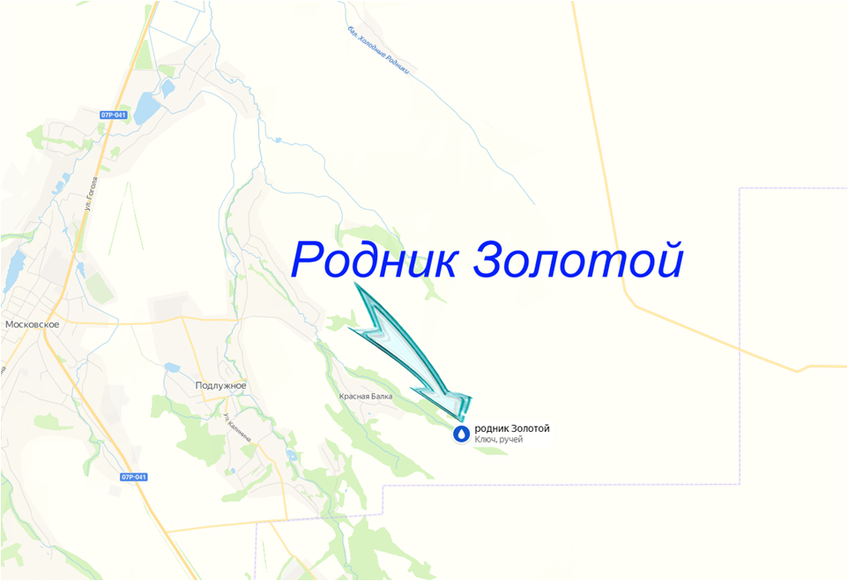

Благоустройство источника Золотого
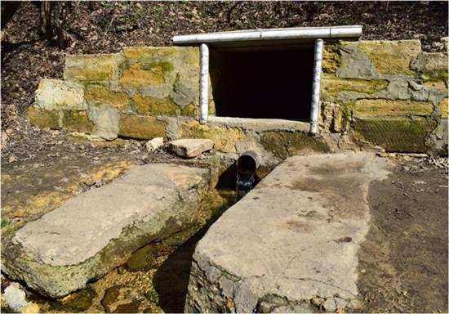
Забор воды из Золотого источника
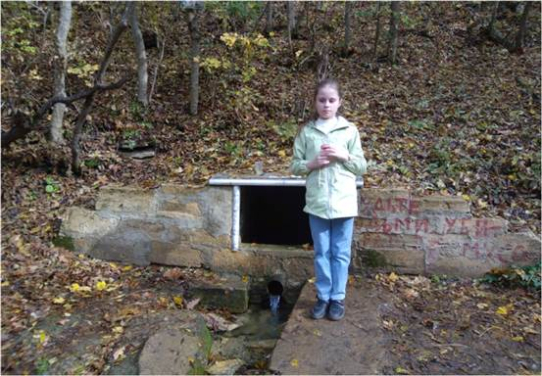
Источник Серебряный
Месторасположение – окрестности с. Подлужного, левый приток р. Ташлы
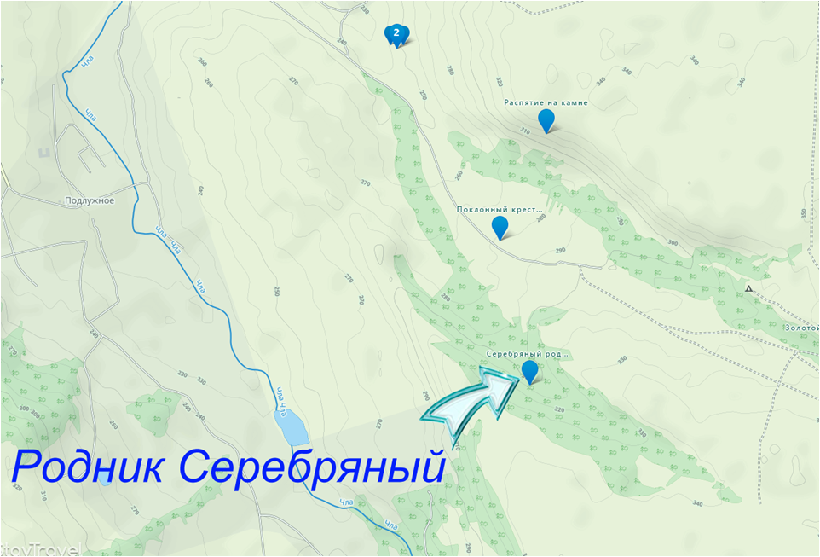

Тропа к Серебряному источнику
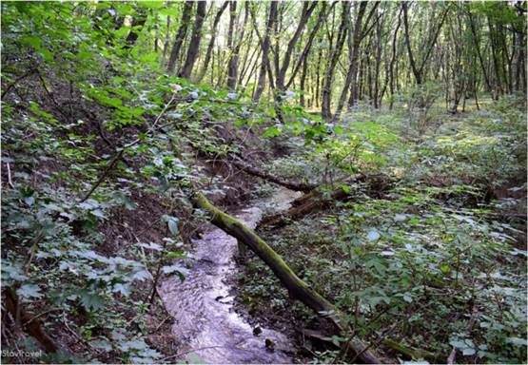

Забор воды из Серебряного источника
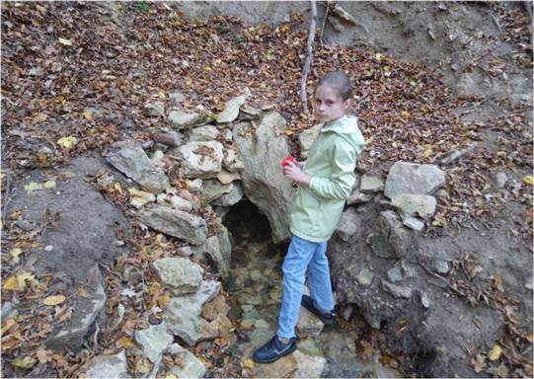
Подлужный источник
Месторасположение – Красная балка, правый склон левого притока р. Ташлы
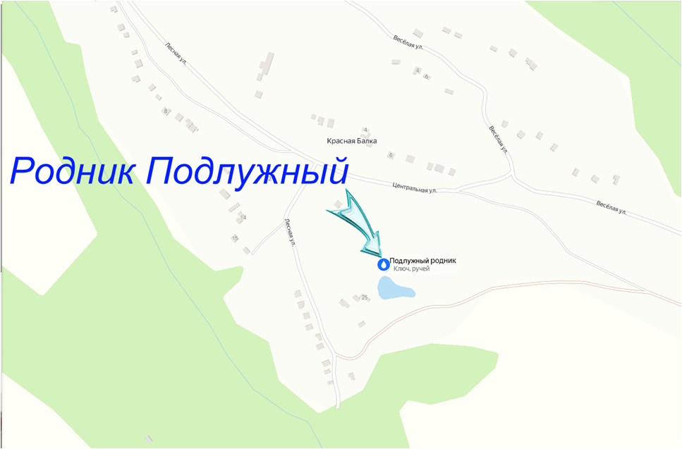

Пруд около Подлужного источника
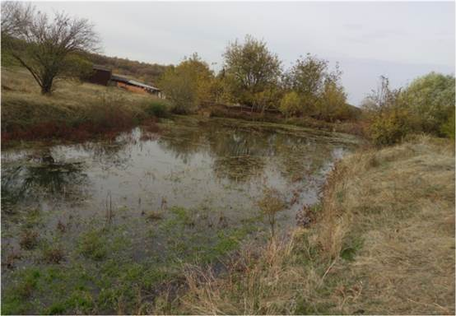

Забор воды из Подлужного источника
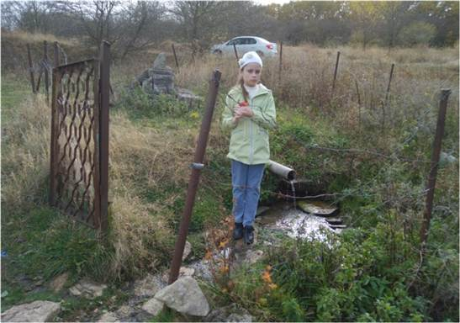
Источник Вишневый
Месторасположение – х. Грушевый, в истоке р. Вишневой
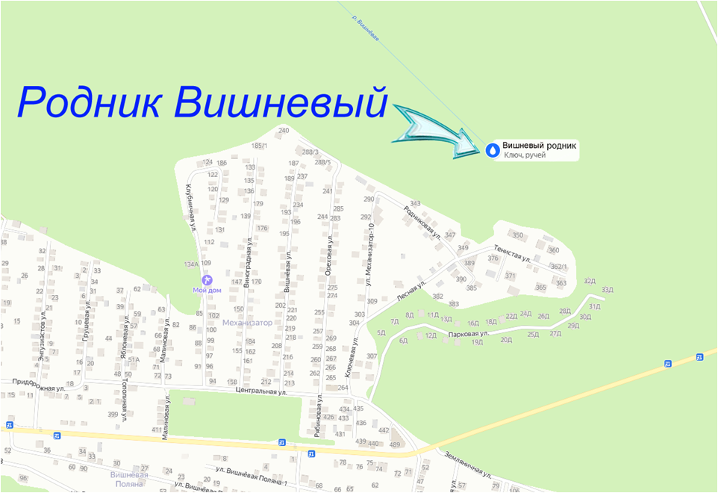
Хутор Грушевый
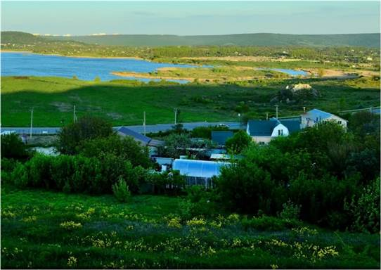
Забор воды из Вишневого источника
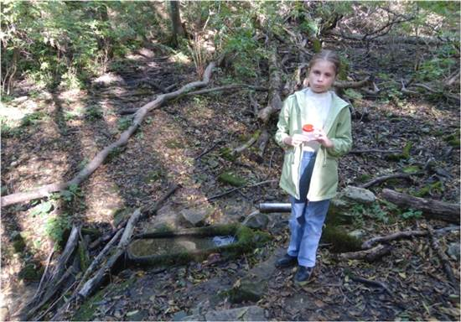
Источник Вечной молодости
Месторасположение – левая сторона балки р. Спицевка
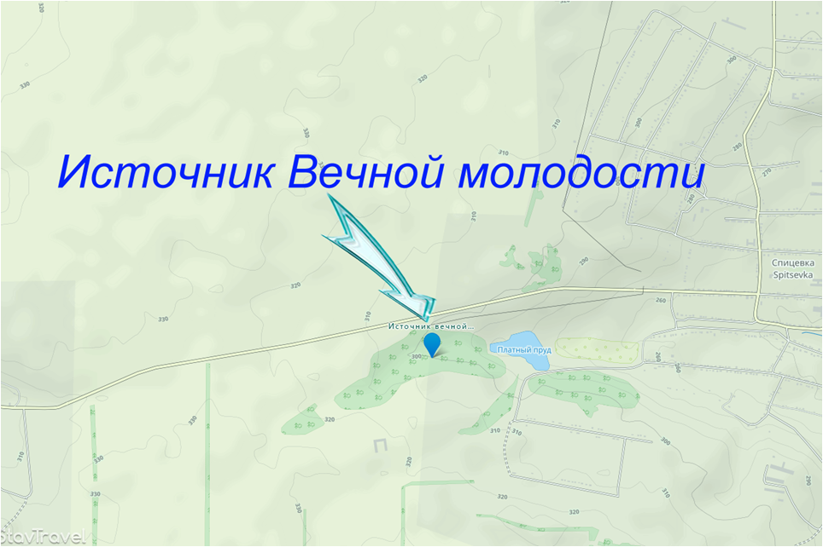

Камень у источника Вечной молодости
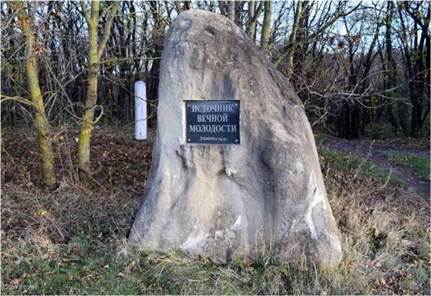

Забор воды из источника Вечной молодости
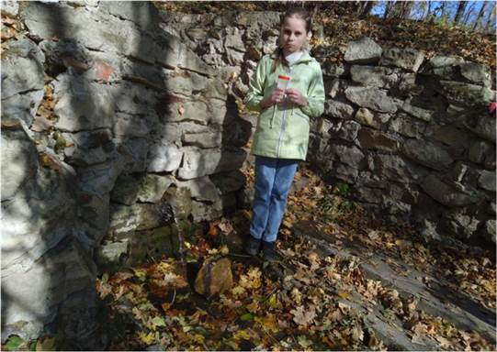
Источник Красный
Месторасположение – левая сторона балки р. Спицевка
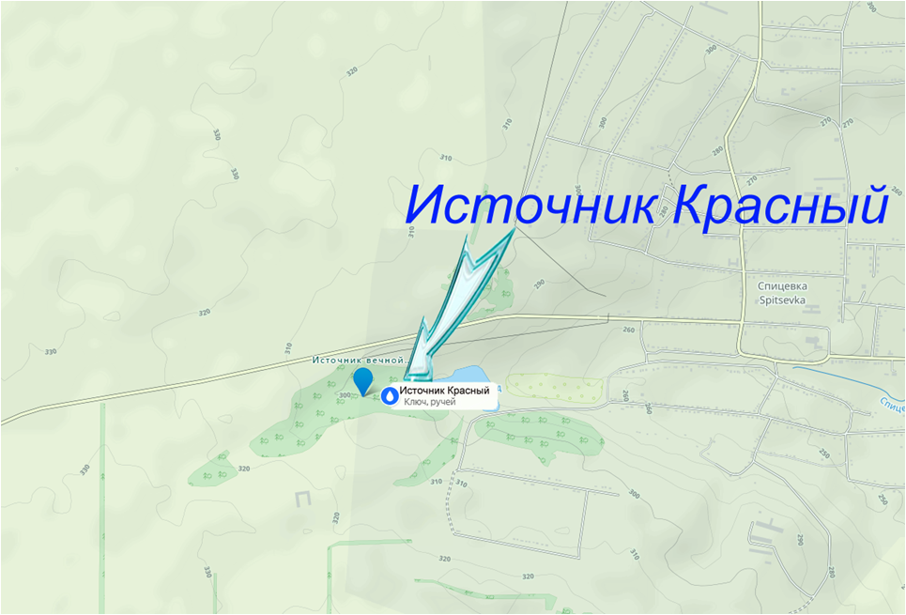
Лес за селом Красным
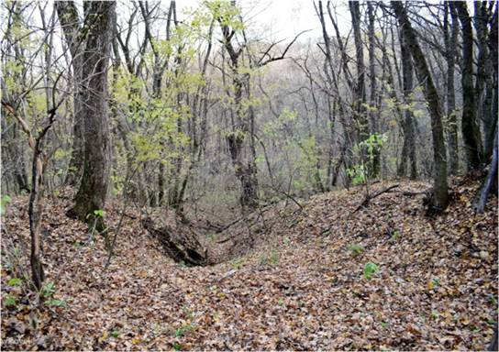

Забор воды из источника Красного
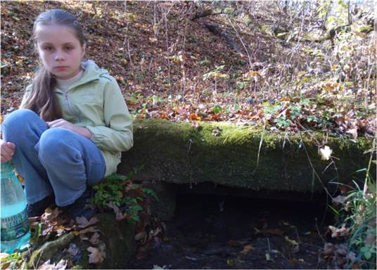
Родник Вербовой балки

Месторасположение – г. Ставрополь, Северо-Западный район,
правая сторона балки р. Вербовки
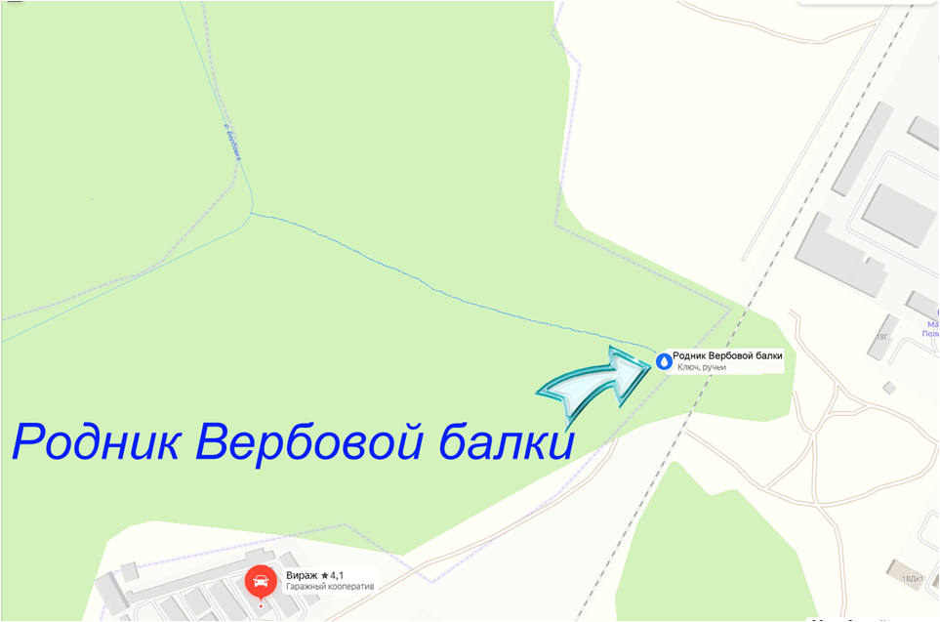
Вербовая балка
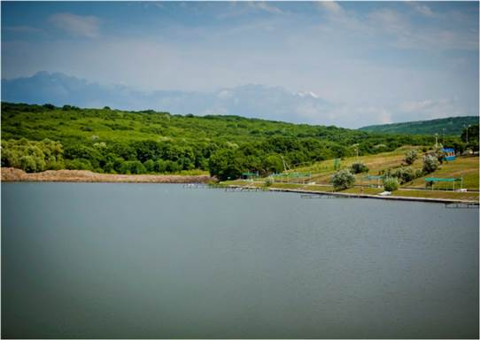

Забор воды из родника Вербовой балки
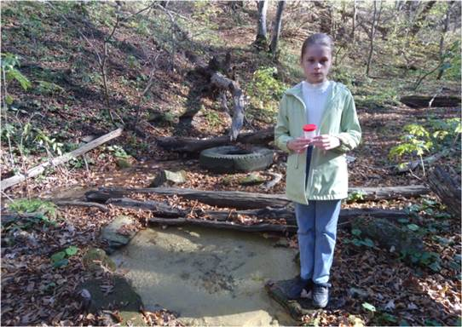
Исток реки Вербовка
Месторасположение – г. Ставрополь, Северо-Западный район, в истоке р. Вербовка
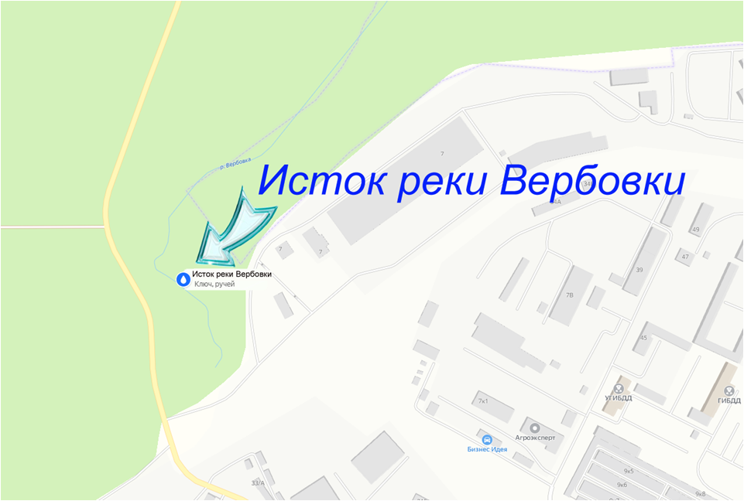
Река Вербовка
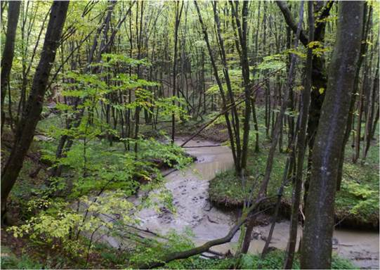
Забор воды из истока реки Вербовка
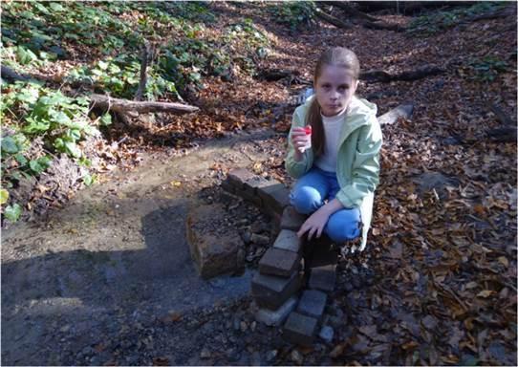
Каменнохаосский источник
Месторасположение – северный склон горы Стрижамент,
нагромождение камней «Каменный хаос»
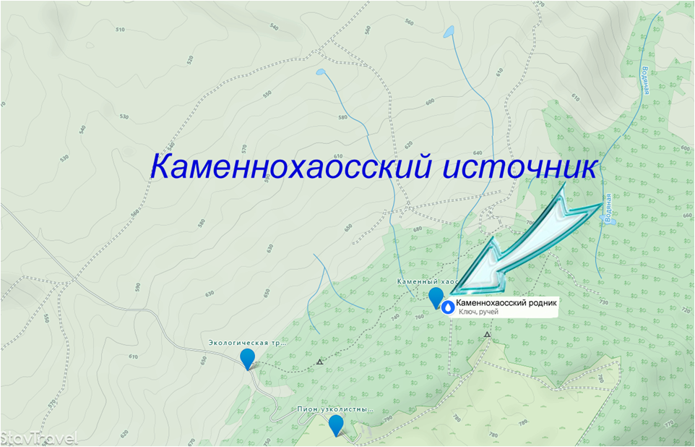

Нагромождение камней «Каменный хаос»
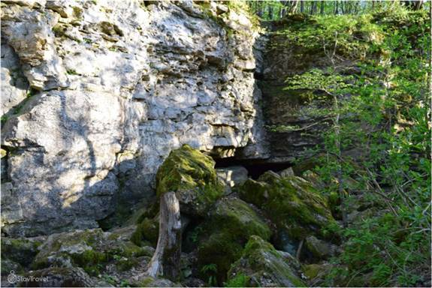

Забор воды из Каменнохаосского источника
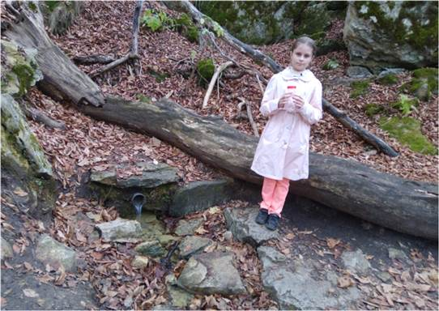

Святой Никольский источник

Месторасположение – г. Кисловодск, Курортный парк, берег р. Ольховки
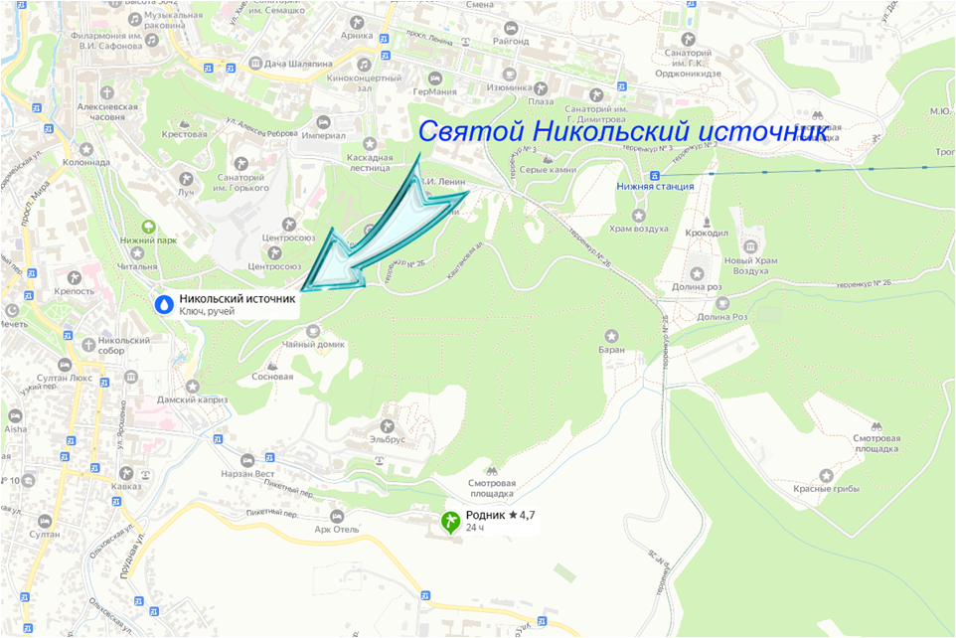

Святой источник святителя Николая Чудотворца
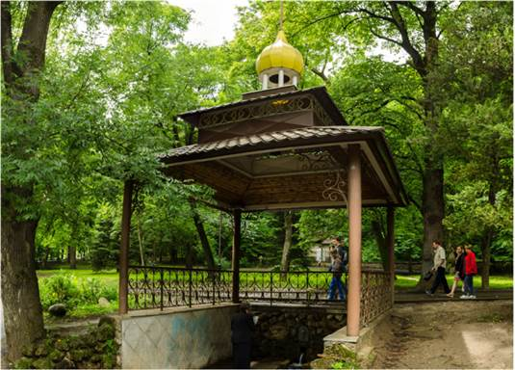

Забор воды из Святого Никольского источника
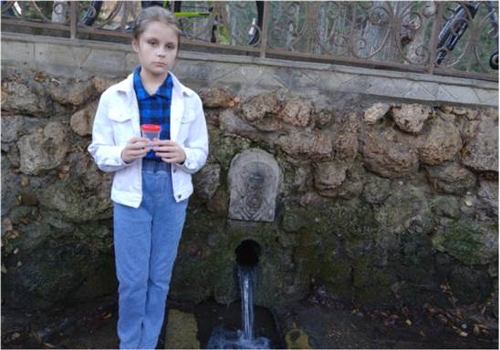

Источник Белый
Месторасположение – за п. Белореченским, исток р. Белой
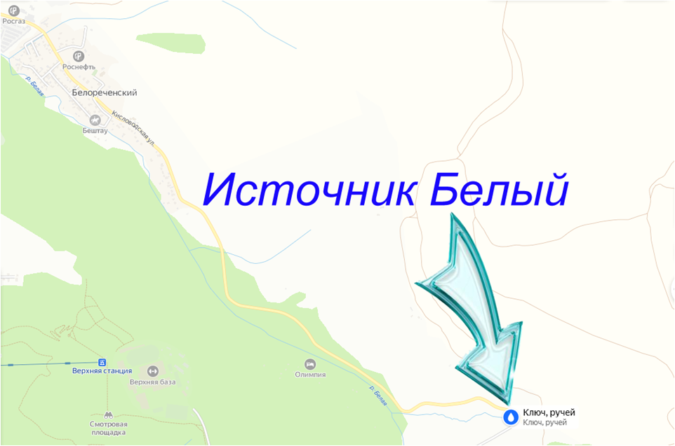

Конный клуб «Золотая подкова» вблизи Белого источника
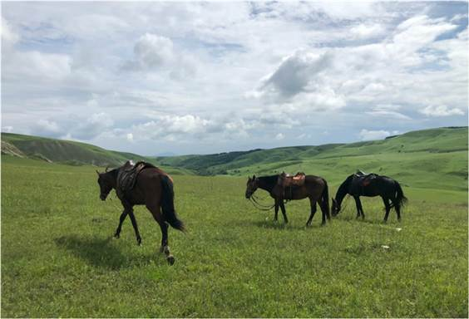

Забор воды из источника Белого
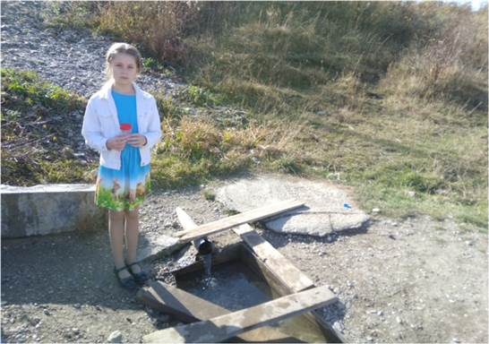

Приложение В Физические особенности воды

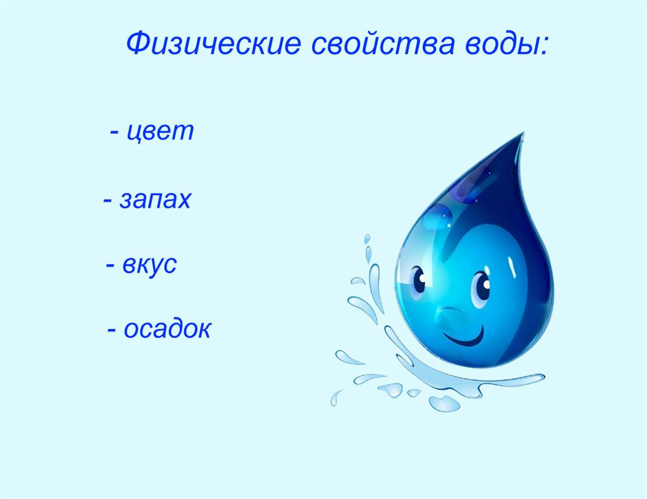

Исследование источника | Примечания
Бучинский источник
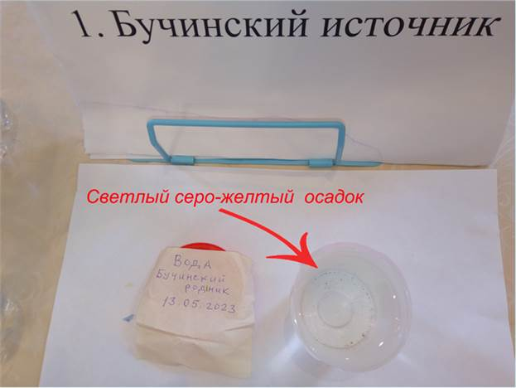 | Наличие осадка:  светлый  серо-желтый
Татарский источник
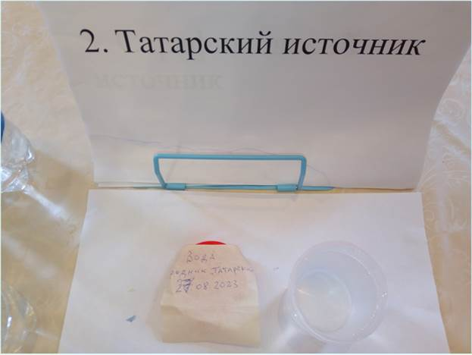 | Отсутствие осадка
Серафимовский источник
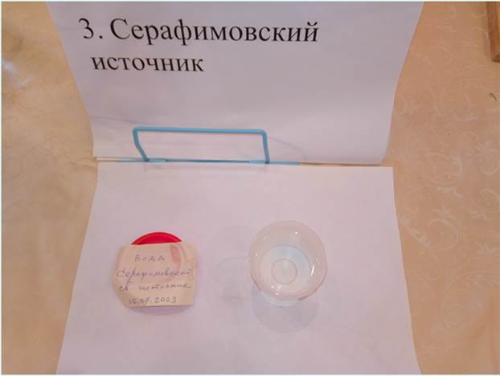 | Отсутствие осадка
Исследование источника | Примечания
Травертиновый источник
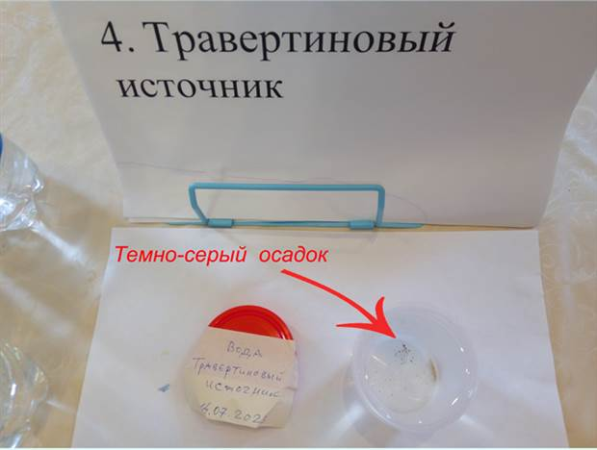 | Наличие осадка:  темно-серый
Михайловский источник
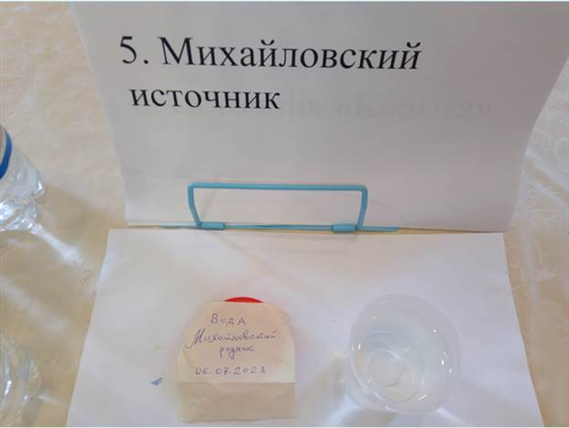 | Отсутствие осадка
Источник «Корыта»
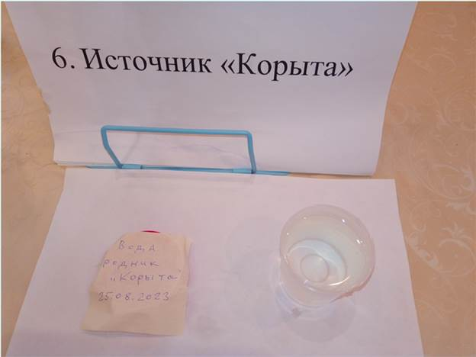 | Отсутствие осадка
Исследование источника | Примечания
Источник «Чаша»
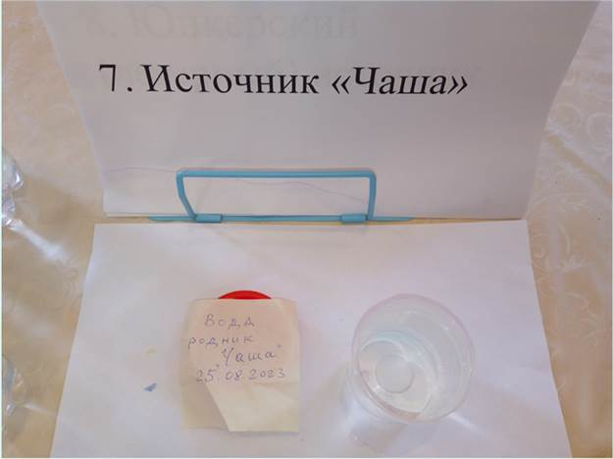 | Отсутствие осадка
Юнкерский (Лагерный) источник
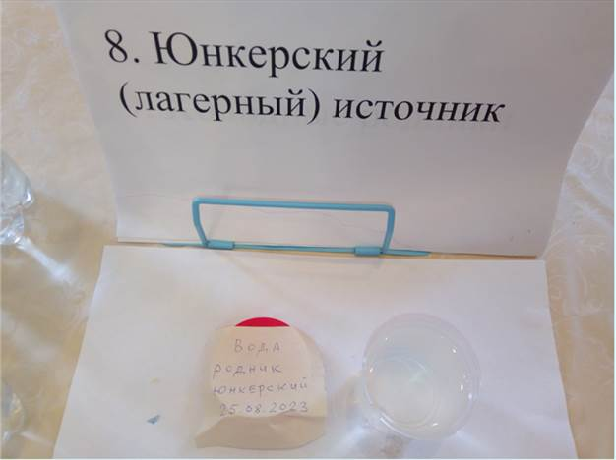 | Отсутствие осадка
Холодные родники
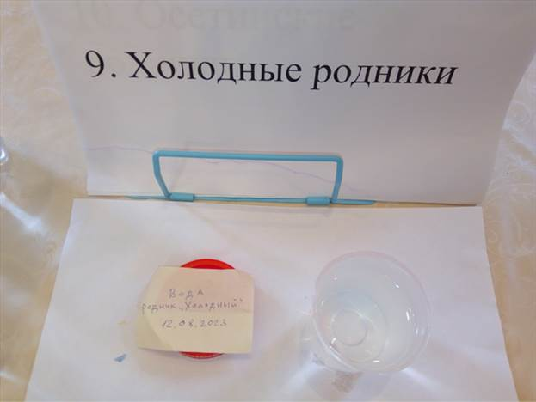 | Отсутствие осадка
Исследование источника | Примечания
Осетинские родники
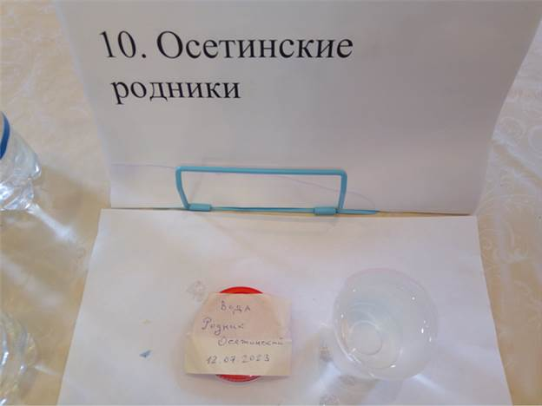 | Отсутствие осадка
Иоанновский источник
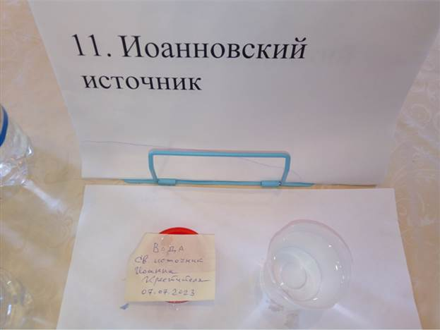 | Отсутствие осадка
Всецарицинский источник
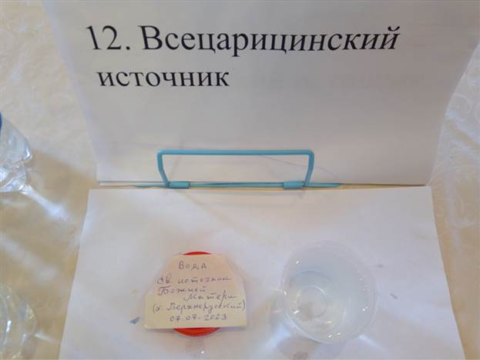 | Отсутствие осадка
Исследование источника | Примечания
Лесничий источник
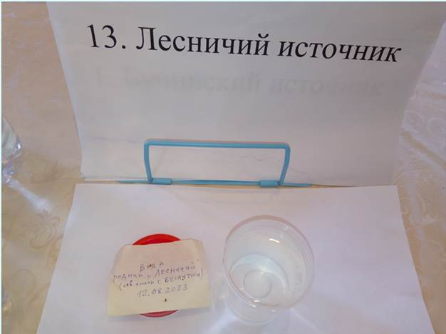 | Отсутствие осадка
Золотой источник
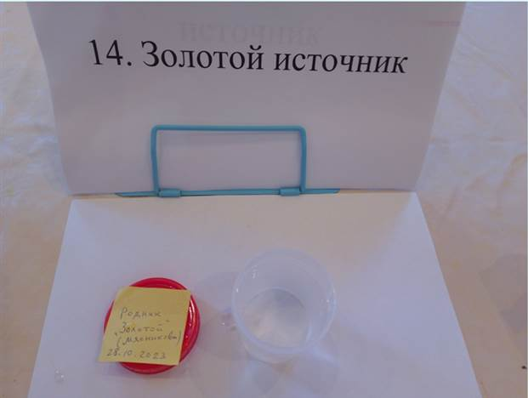 | Отсутствие осадка
Серебряный источник
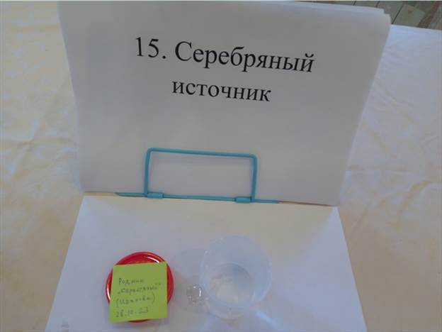 | Отсутствие осадка
Исследование источника | Примечания
Подлужный источник
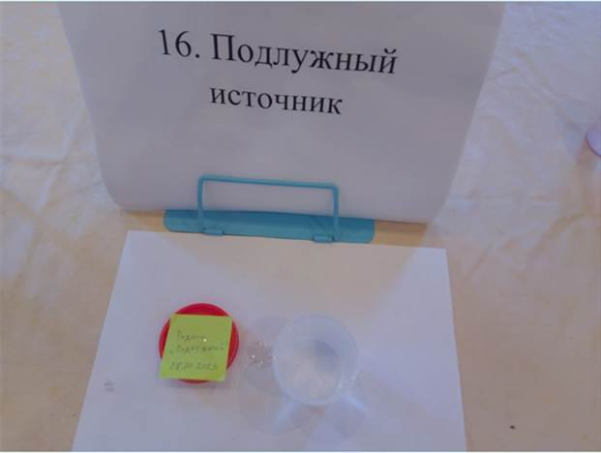 | Отсутствие осадка
Вишневый источник
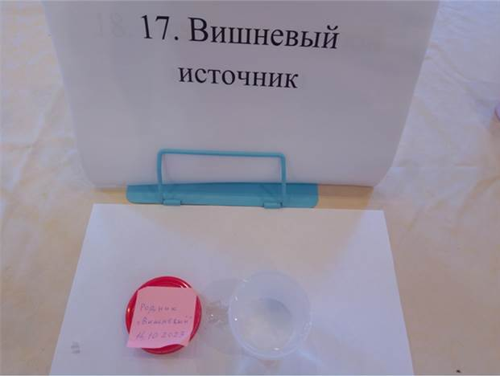 | Отсутствие осадка
Источник Вечной молодости
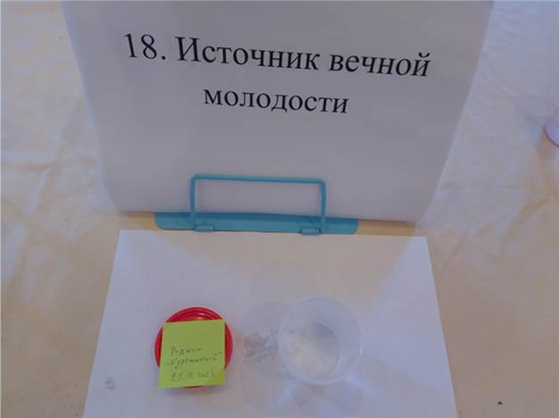 | Отсутствие осадка
Исследование источника | Примечания
Красный источник
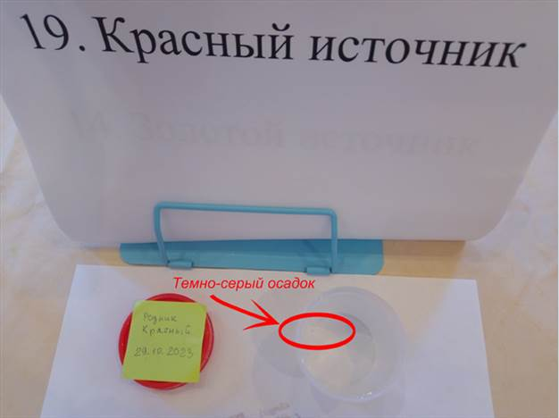 | Наличие осадка:  темно-серый
Родник Вербовой балки
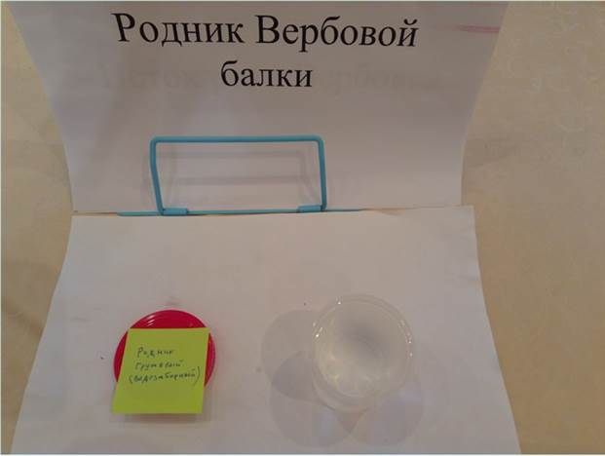 | Отсутствие осадка
Исток реки Вербовка
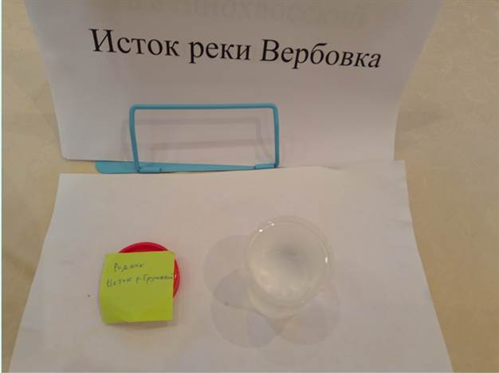 | Отсутствие осадка
Исследование источника | Примечания
Каменнохаосский источник
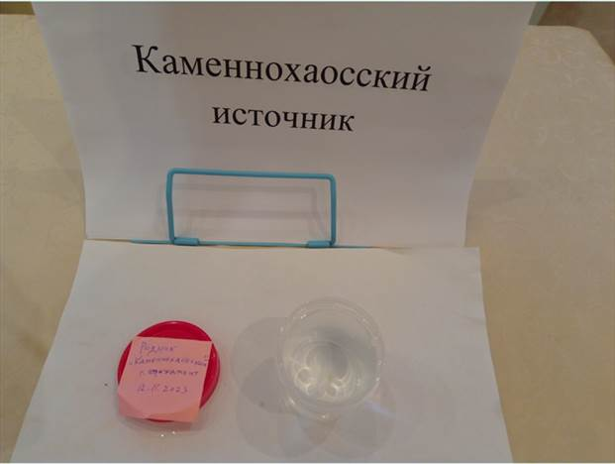 | Отсутствие осадка
Святой Никольский источник
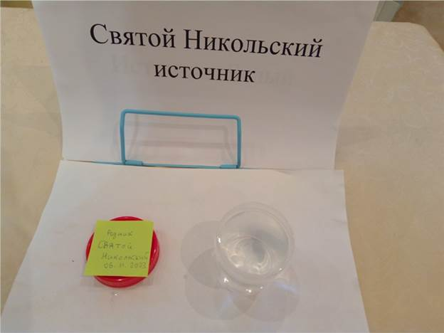 | Отсутствие осадка
Белый источник
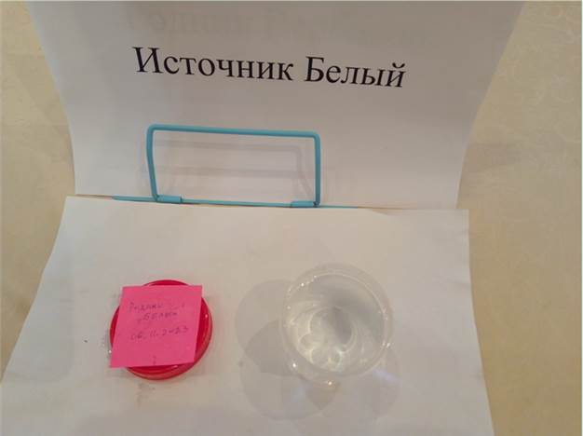 | Отсутствие осадка

Таблица В.1 - Физический анализ особенностей воды
Название источника | Цвет | Запах | Вкус | Осадок
1. Источник  Вечной молодости | прозрачный | отсутствует | приятный | отсутствует
2. Источник  Белый | прозрачный | отсутствует | обыкновенный пресный | отсутствует
3. Иоанновский  источник | прозрачный | отсутствует | приятный вкусный | отсутствует
4. Каменнохаосский  источник | прозрачный | отсутствует | приятный | отсутствует
5. Святой Никольский источник | прозрачный | отсутствует | приятный | отсутствует
6. Травертиновый  источник | прозрачный | отсутствует | приятный | темно-серый  (минеральный)
7. Всецарицинский  источник | прозрачный | отсутствует | приятный | отсутствует
8. Вишневый  источник | прозрачный | отсутствует | обыкновенный пресный | отсутствует
9. Юнкерский  источник | прозрачный | отсутствует | приятный | отсутствует
10. Подлужный  источник | прозрачный | отсутствует | обыкновенный пресный | отсутствует
11. Холодные  родники | прозрачный | отсутствует | обыкновенный пресный | отсутствует
12. Михайловский  источник | прозрачный | отсутствует | приятный | отсутствует
13. Осетинские  родники | прозрачный | отсутствует | пресный водопроводный | отсутствует
14. Источник  «Чаша» | прозрачный | отсутствует | приятный | отсутствует
15. Татарский  источник | прозрачный | легкий запах | приятный слабо-минеральный | отсутствует
16. Бучинский  источник | прозрачный | отсутствует | пресный | светлый серо-жёлтый  (песчаный)
17. Красный  источник | прозрачный | резкий запах растений | неприятный | темно-серый  (песчаный)
18. Серафимовский  источник | прозрачный | отсутствует | обыкновенный пресный | отсутствует
19. Серебряный  источник | прозрачный | отсутствует | приятный | отсутствует
20. Золотой  источник | прозрачный | отсутствует | приятный | отсутствует
21. Исток реки  Вербовка | прозрачный | отсутствует | приятный | отсутствует
22. Лесничий  источник | прозрачный | отсутствует | обыкновенный пресный | отсутствует
23. Источник  «Корыта» | прозрачный | отсутствует | пресный водопроводный | отсутствует
24. Родник  Вербовой балки | прозрачный | отсутствует | сладковатый | отсутствует

Приложение Г Химические методы определения качества воды

Опыт 1. Определение водородного показателя (показателя рН-среды)

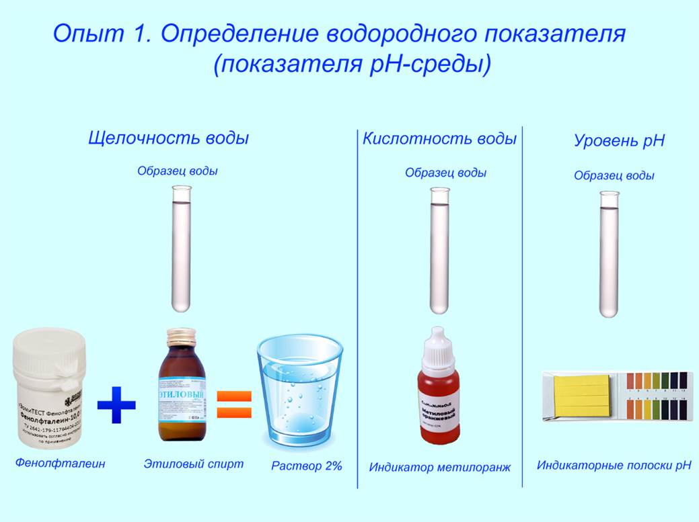

Исследование источника |  | Примечания
Бучинский источник
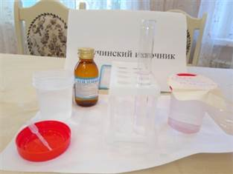 | 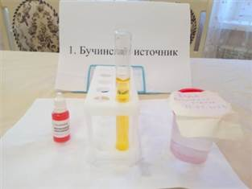 | Отсутствие щелочной реакции  Отсутствие кислотной реакции  рН 8,5
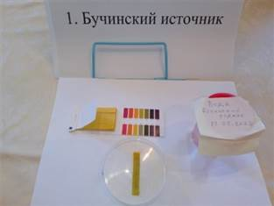
Татарский источник
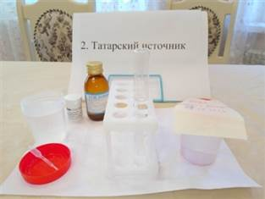 | 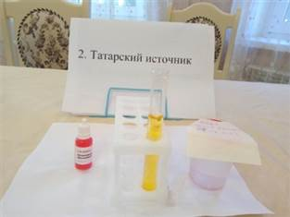 | Отсутствие щелочной реакции  Отсутствие кислотной реакции  рН 9
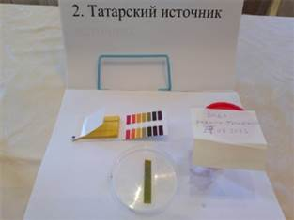
Серафимовский источник
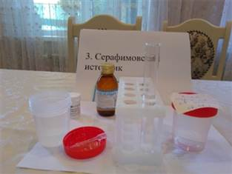 | 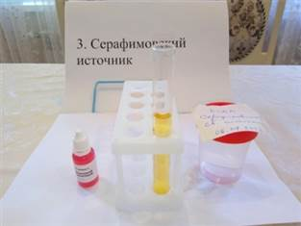 | Отсутствие щелочной реакции  Отсутствие кислотной реакции  рН 7,5
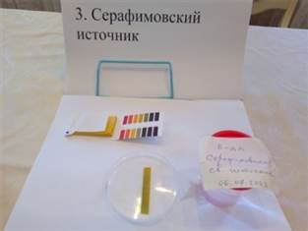

Исследование источника |  | Примечания
Травертиновый источник
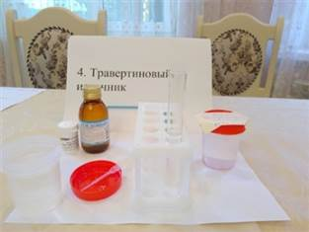 | 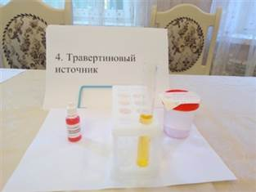 | Отсутствие щелочной реакции  Отсутствие кислотной реакции  рН 8
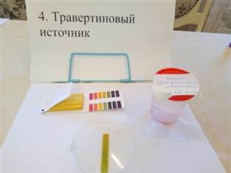
Михайловский источник
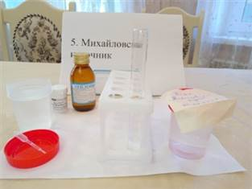 | 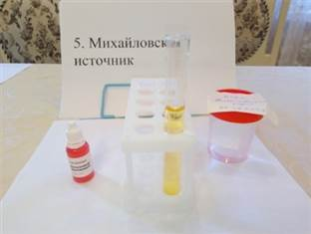 | Отсутствие щелочной реакции  Отсутствие кислотной реакции  рН 7
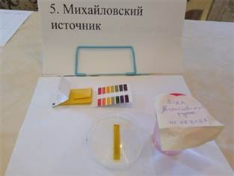
Источник «Корыта»
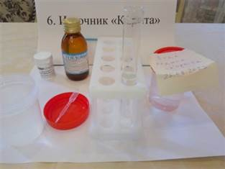 | 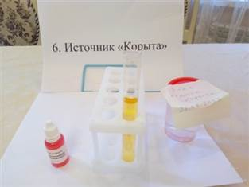 | Отсутствие щелочной реакции  Отсутствие кислотной реакции  рН 9
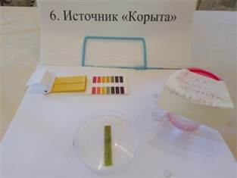

Исследование источника |  | Примечания
Источник «Чаша»
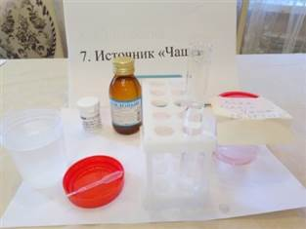 | 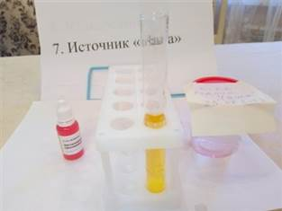 | Отсутствие щелочной реакции  Отсутствие кислотной реакции  рН 9
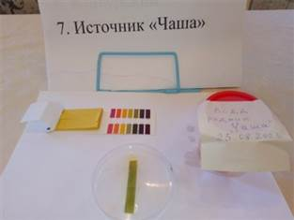
Юнкерский (Лагерный) источник
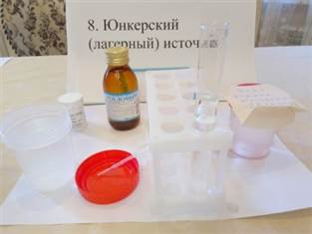 | 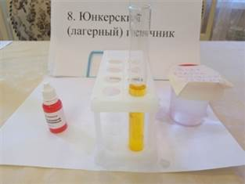 | Отсутствие щелочной реакции  Отсутствие кислотной реакции  рН 8,5
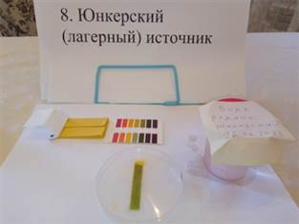
Холодные родники
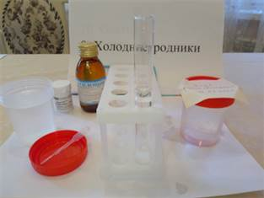 | 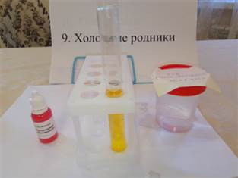 | Отсутствие щелочной реакции  Отсутствие кислотной реакции  рН 8
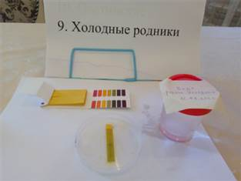

Исследование источника |  | Примечания
Осетинские родники
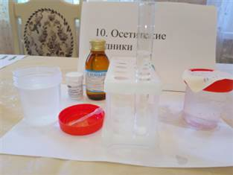 | 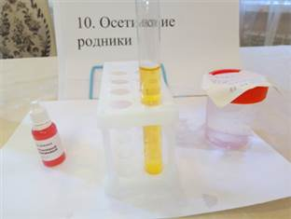 | Отсутствие щелочной реакции  Отсутствие кислотной реакции  рН 7,5
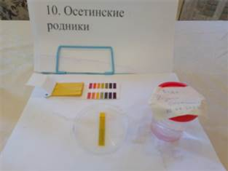
Иоанновский источник
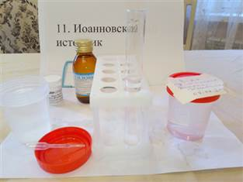 | 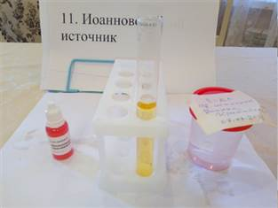 | Отсутствие щелочной реакции  Отсутствие кислотной реакции  рН 7
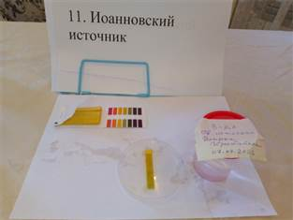
Всецарицинский источник
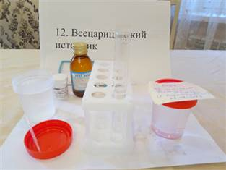 | 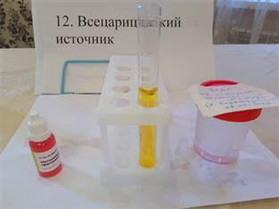 | Отсутствие щелочной реакции  Отсутствие кислотной реакции  рН 7,5
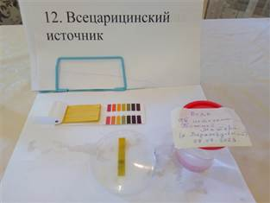

Исследование источника |  | Примечания
Лесничий источник
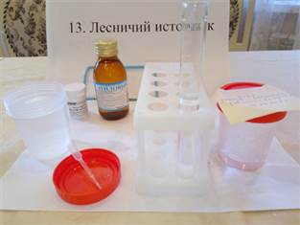 | 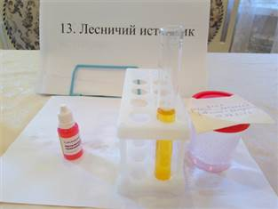 | Отсутствие щелочной реакции  Отсутствие кислотной реакции  рН 8,5
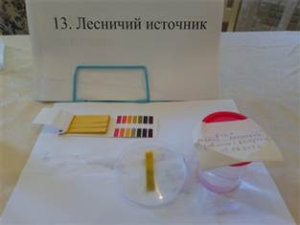
Золотой источник
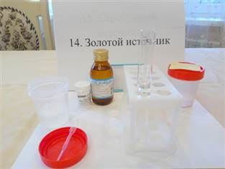 | 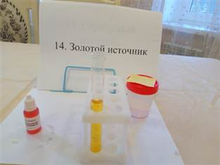 | Отсутствие щелочной реакции  Отсутствие кислотной реакции  рН 9
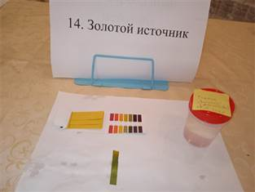
Серебряный источник
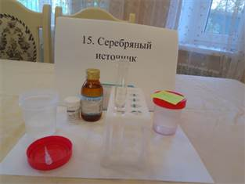 | 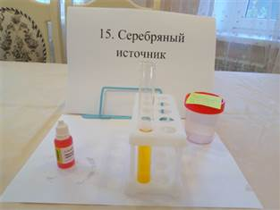 | Отсутствие щелочной реакции  Отсутствие кислотной реакции  рН 8
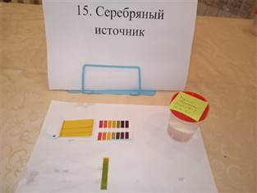

Исследование источника |  | Примечания
Подлужный источник
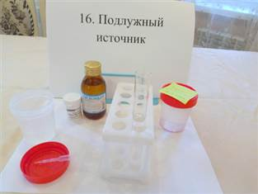 | 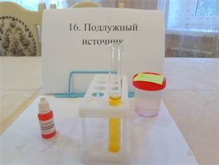 | Отсутствие щелочной реакции  Отсутствие кислотной реакции  рН 8,5
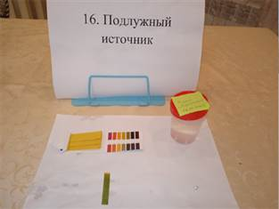
Вишневый источник
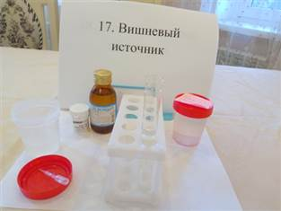 | 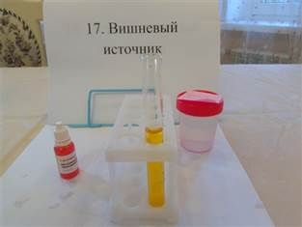 | Отсутствие щелочной реакции  Отсутствие кислотной реакции  рН 7
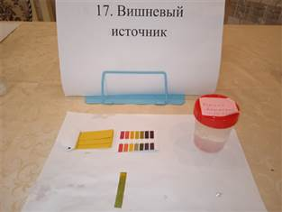
Источник Вечной молодости
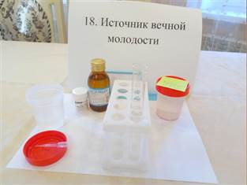 | 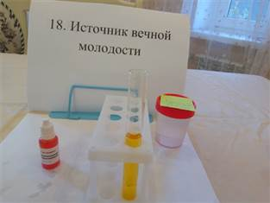 | Отсутствие щелочной реакции  Отсутствие кислотной реакции  рН 8,5
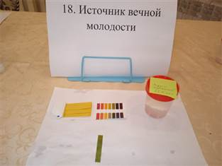
Исследование источника |  | Примечания
Красный источник
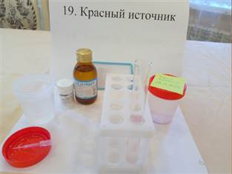 | 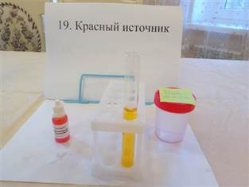 | Наличие  щелочной реакции  Отсутствие кислотной реакции  рН 8
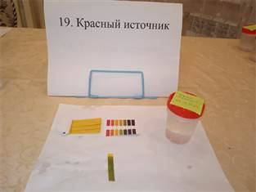
Родник Вербовой балки
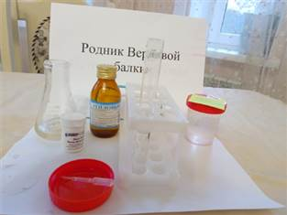 | 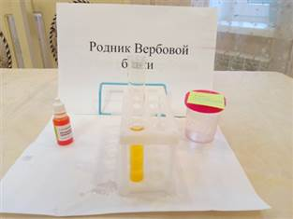 | Отсутствие щелочной реакции  Отсутствие кислотной реакции  рН 6
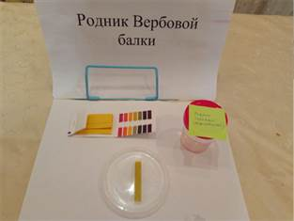
Исток реки Вербовка
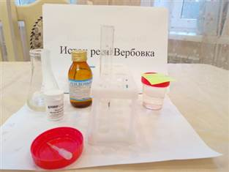 | 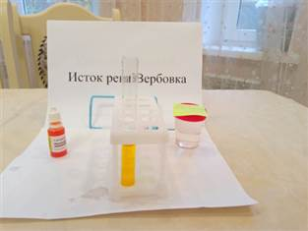 | Отсутствие щелочной реакции  Отсутствие кислотной реакции  рН 7
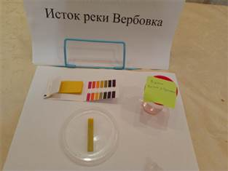

Исследование источника |  | Примечания
Каменнохаосский источник
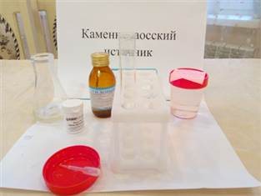 | 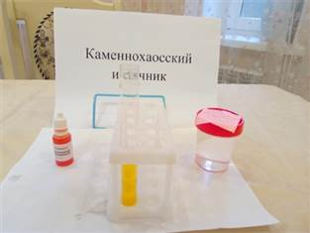 | Отсутствие щелочной реакции  Отсутствие кислотной реакции  рН 7
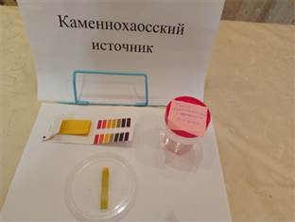
Святой Никольский источник
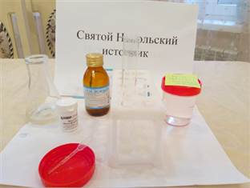 | 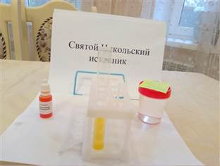 | Отсутствие щелочной реакции  Отсутствие кислотной реакции  рН 8
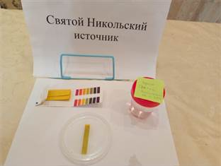
Белый источник
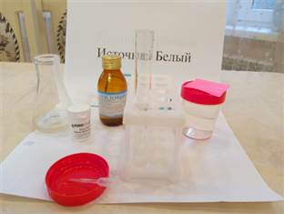 | 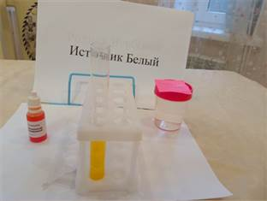 | Отсутствие щелочной реакции  Отсутствие кислотной реакции  рН 8
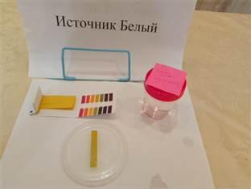

Таблица Г.1 Сравнительная таблица уровня рН
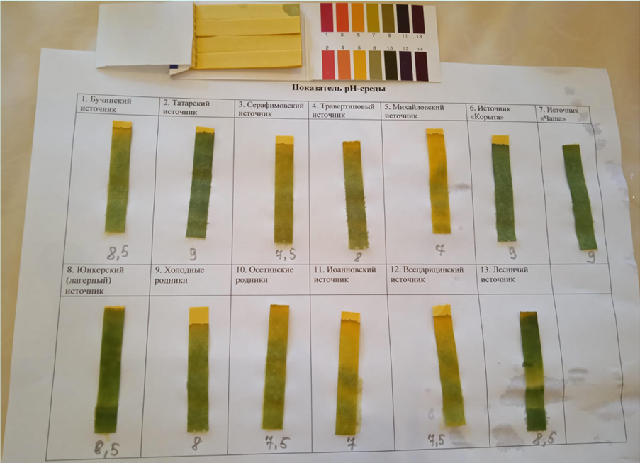
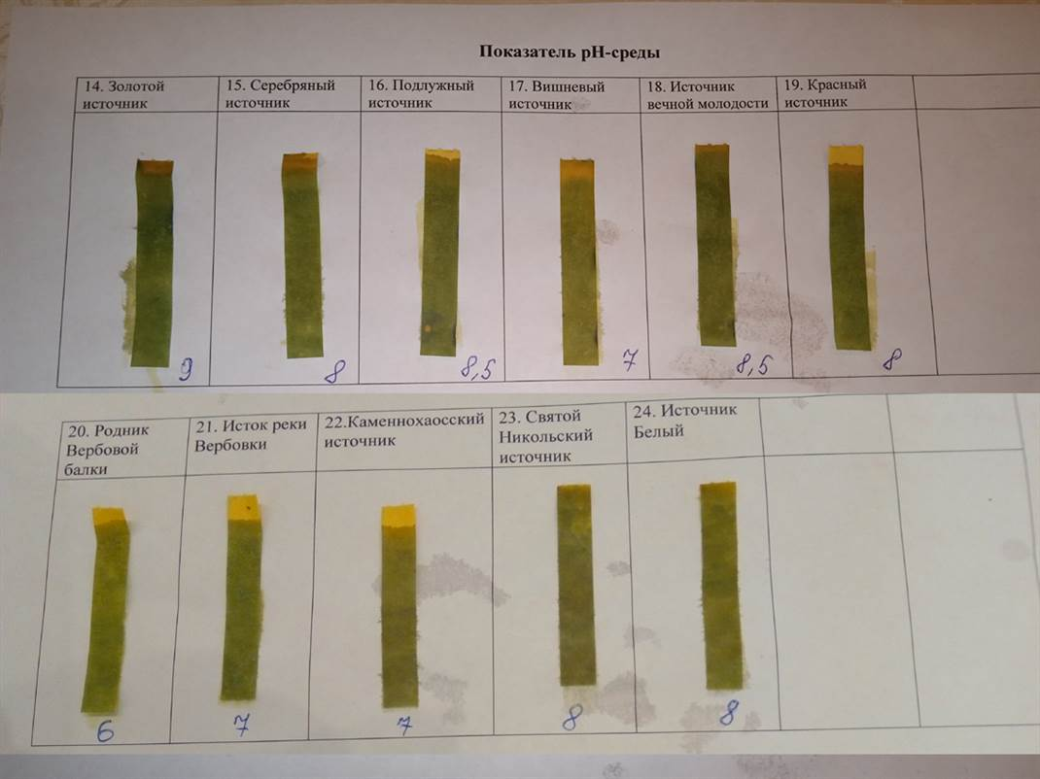
Опыт 2. Определение сероводорода

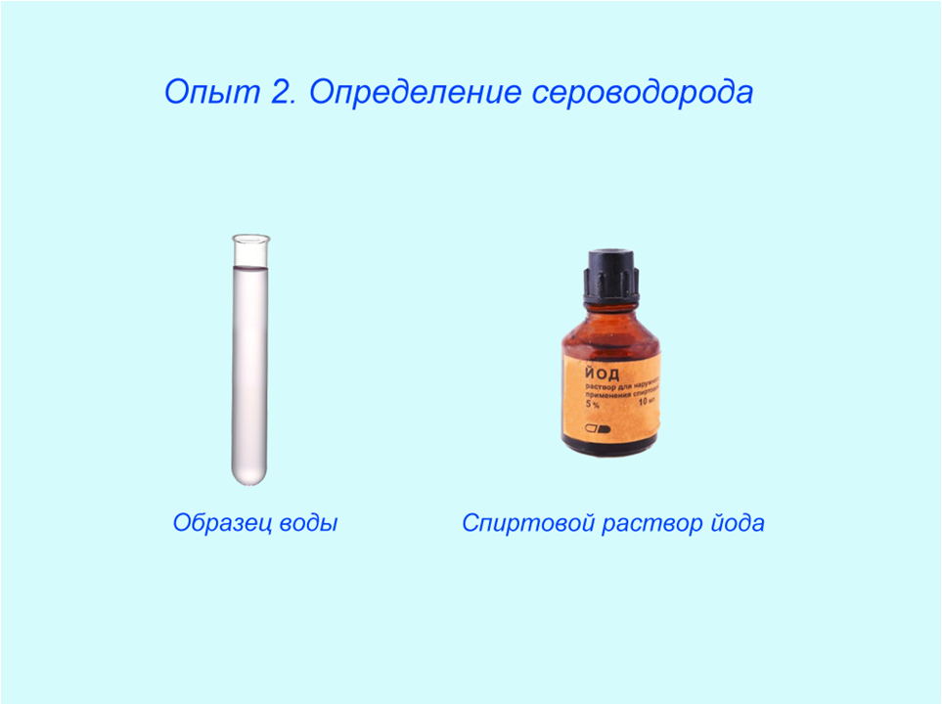

Исследование источника | Примечания
Бучинский источник
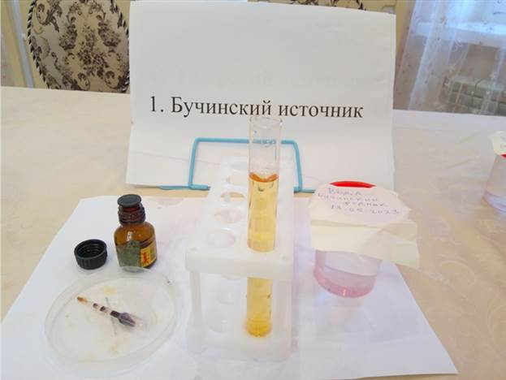 | Отсутствие сероводорода
Татарский источник
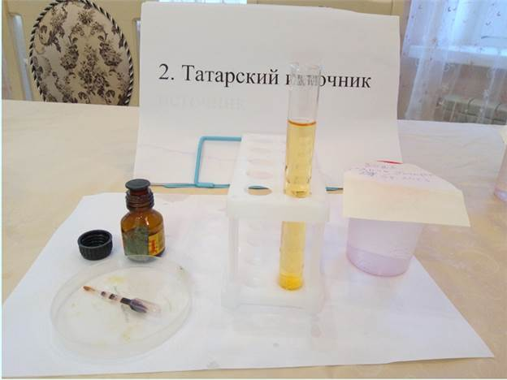 | Отсутствие сероводорода
Серафимовский источник
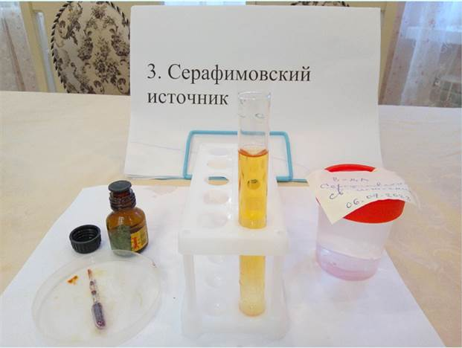 | Отсутствие сероводорода
Исследование источника | Примечания
Травертиновый источник
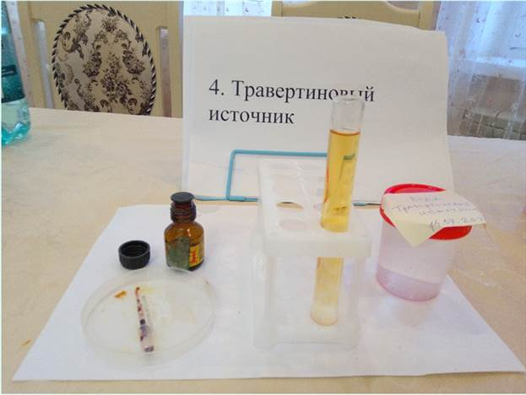 | Отсутствие сероводорода
Михайловский источник
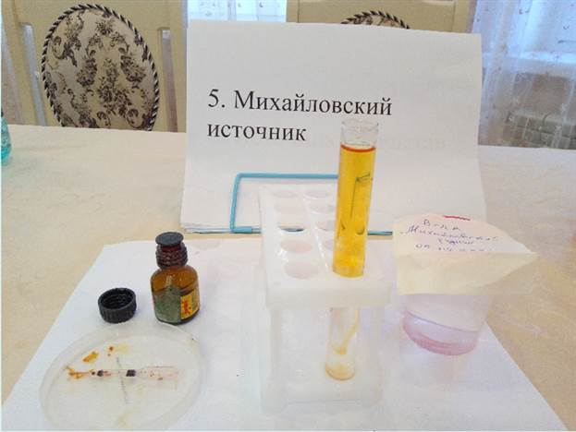 | Отсутствие сероводорода
Источник «Корыта»
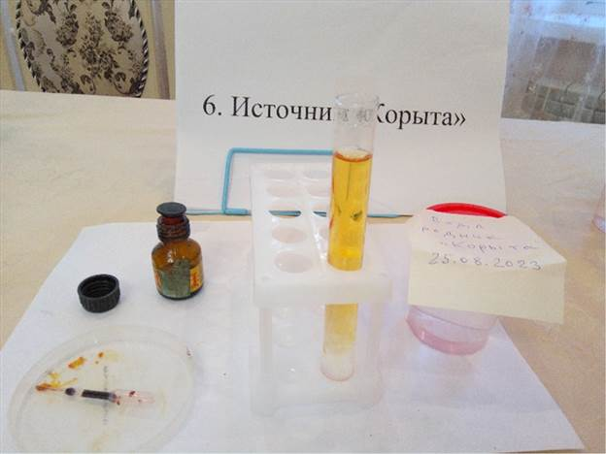 | Отсутствие сероводорода
Исследование источника | Примечания
Источник «Чаша»
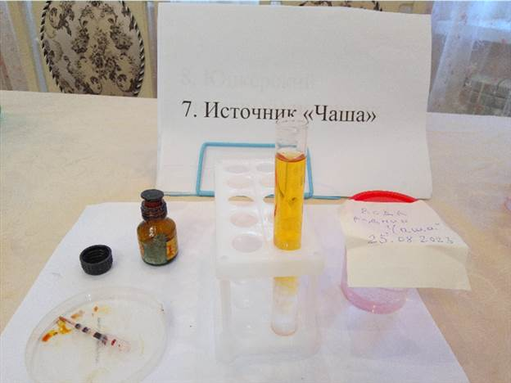 | Отсутствие сероводорода
Юнкерский (Лагерный) источник
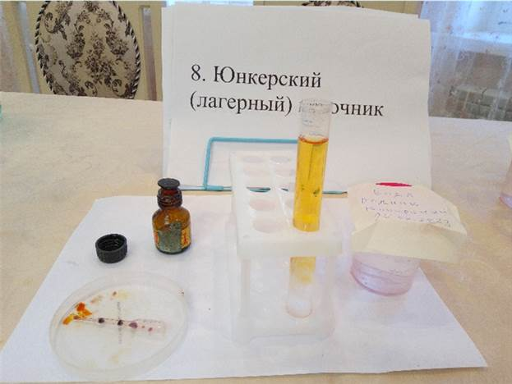 | Отсутствие сероводорода
Холодные родники
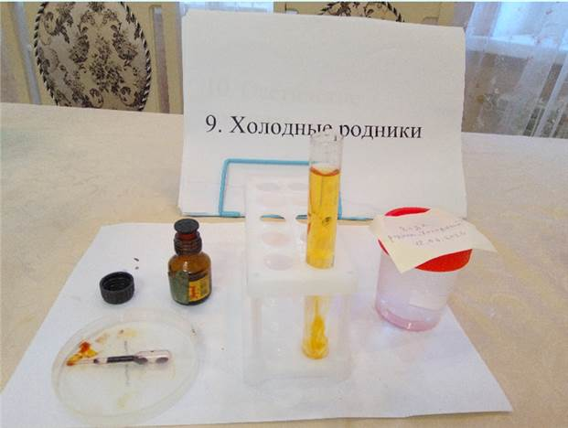 | Отсутствие сероводорода
Исследование источника | Примечания
Осетинские родники
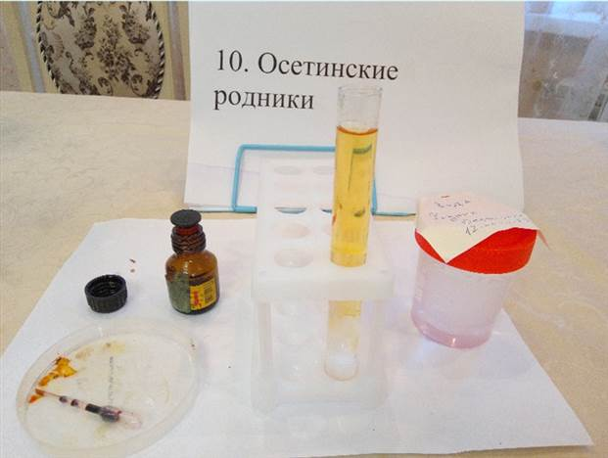 | Отсутствие сероводорода
Иоанновский источник
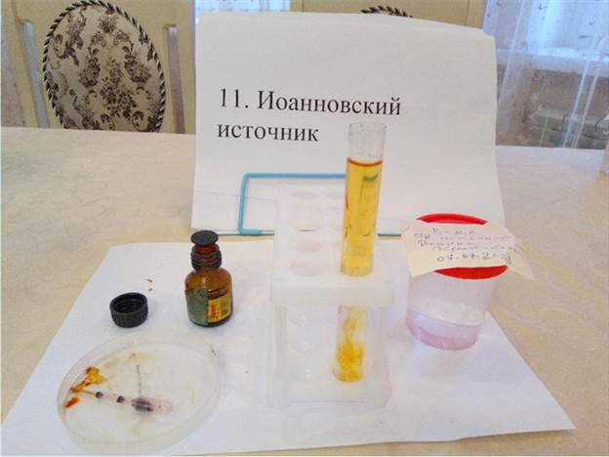 | Отсутствие сероводорода
Всецарицинский источник
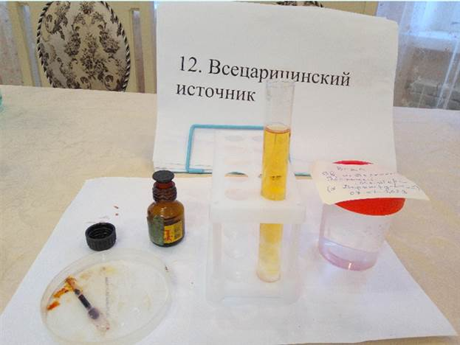 | Отсутствие сероводорода
Исследование источника | Примечания
Лесничий источник
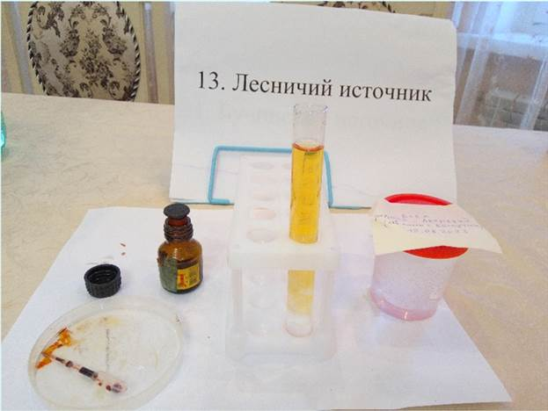 | Отсутствие сероводорода
Золотой источник
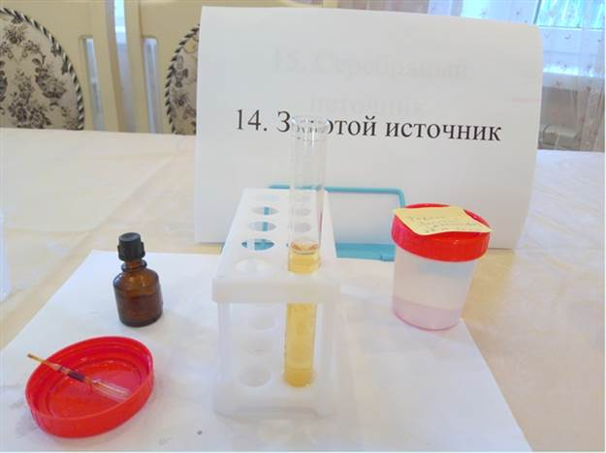 | Отсутствие сероводорода
Серебряный источник
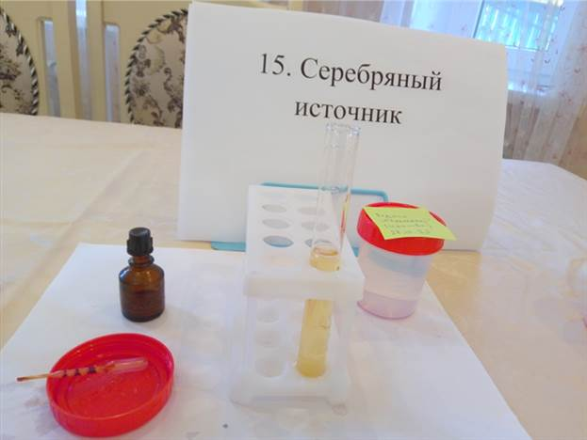 | Отсутствие сероводорода
Исследование источника | Примечания
Подлужный источник
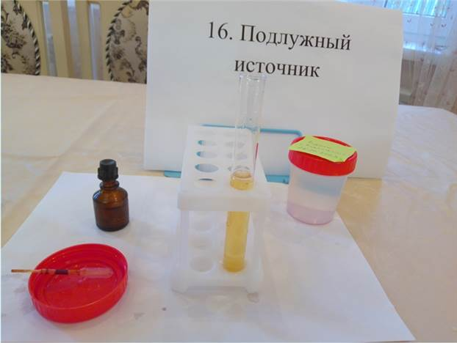 | Отсутствие сероводорода
Вишневый источник
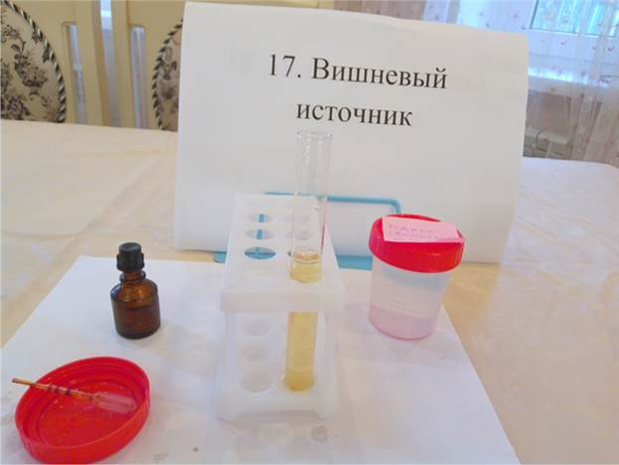 | Отсутствие сероводорода
Источник Вечной молодости
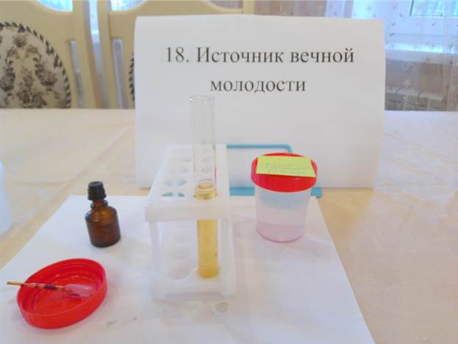 | Отсутствие сероводорода
Исследование источника | Примечания
Красный источник
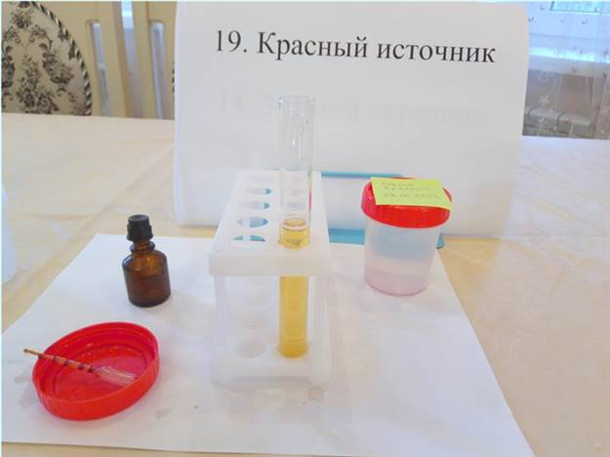 | Отсутствие сероводорода
Родник Вербовой балки
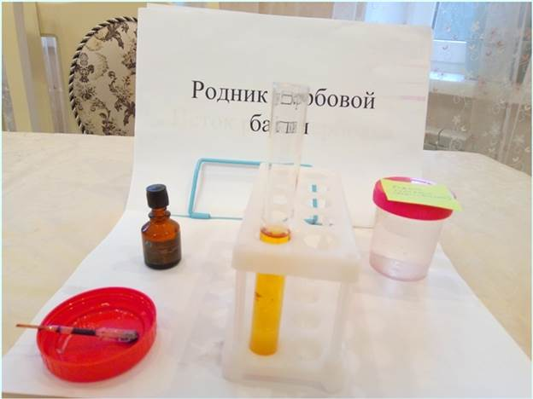 | Отсутствие сероводорода
Исток реки Вербовка
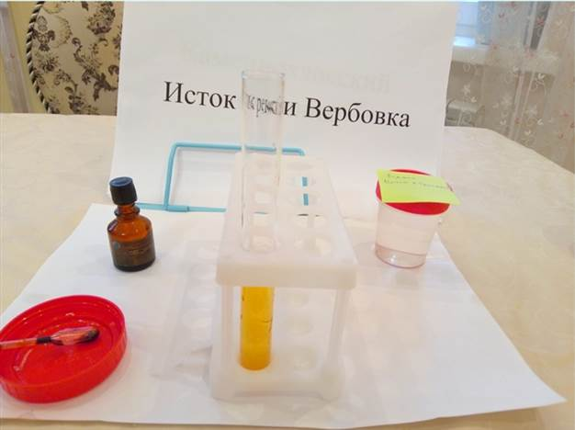 | Отсутствие сероводорода
Исследование источника | Примечания
Каменнохаосский источник
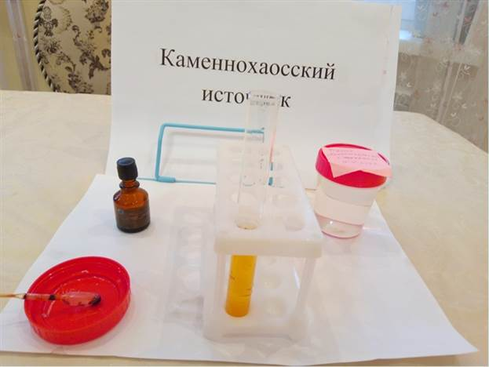 | Отсутствие сероводорода
Святой Никольский источник
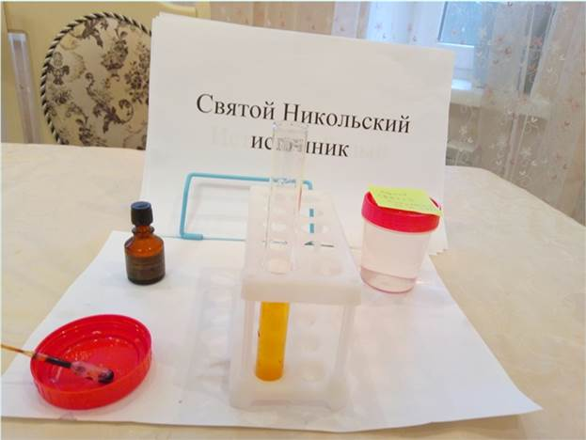 | Отсутствие сероводорода
Белый источник
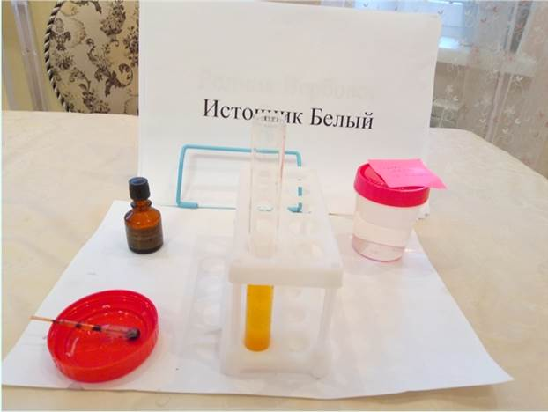 | Отсутствие сероводорода

Опыт 3. Определения уровня нитратов в воде

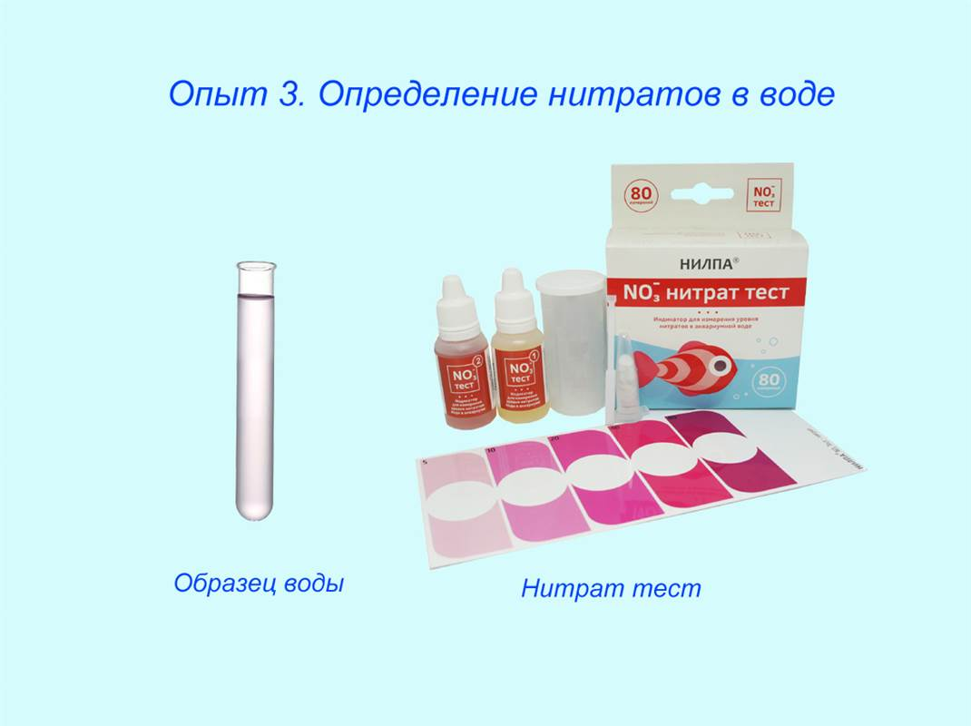

Исследование источника | Примечания
Бучинский источник
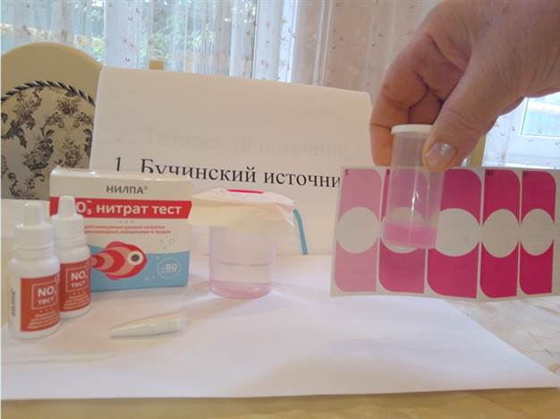 | Уровень нитратов:  8 мг/л
Татарский источник
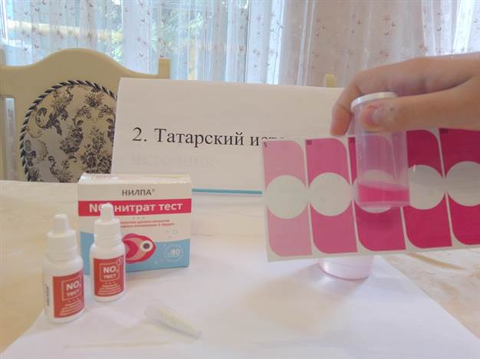 | Уровень нитратов:  30 мг/л
Серафимовский источник
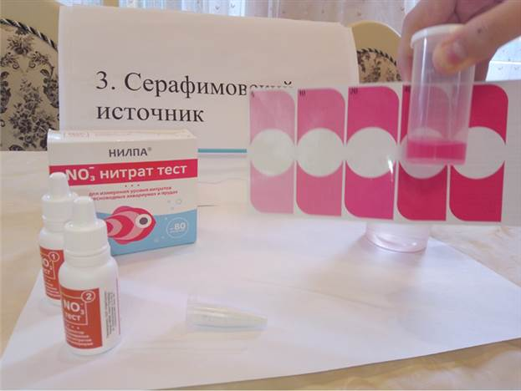 | Уровень нитратов:  45 мг/л
Исследование источника | Примечания
Травертиновый источник
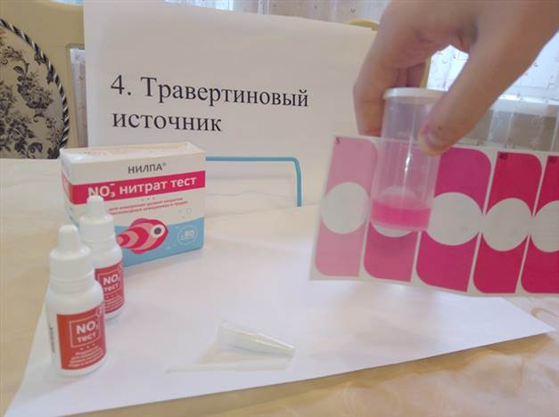 | Уровень нитратов:  10 мг/л
Михайловский источник
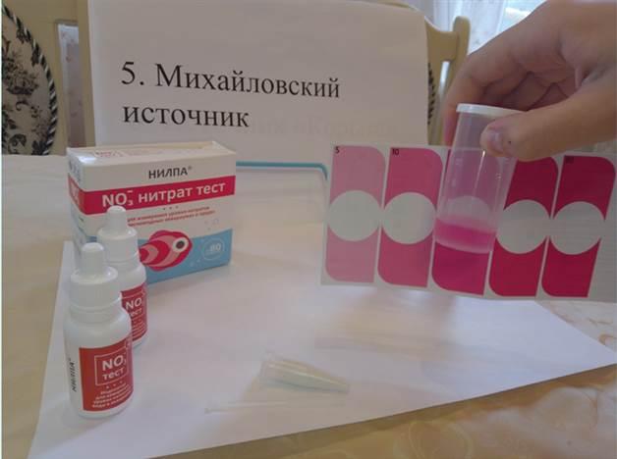 | Уровень нитратов:  20 мг/л
Источник «Корыта»
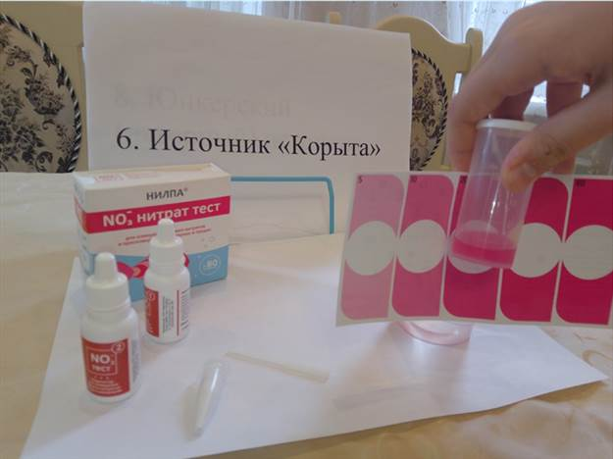 | Уровень нитратов:  20 мг/л
Исследование источника | Примечания
Источник «Чаша»
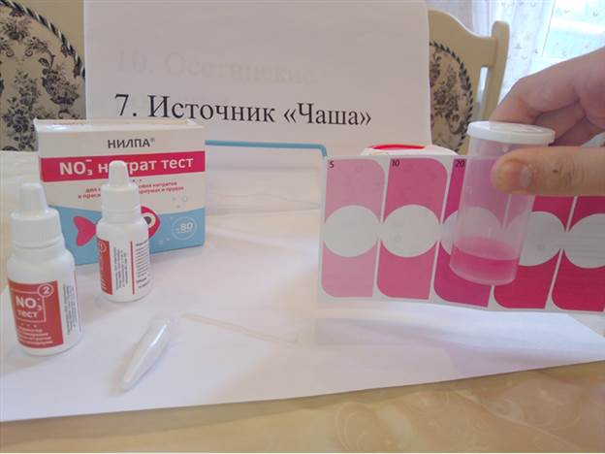 | Уровень нитратов:  25 мг/л
Юнкерский (Лагерный) источник
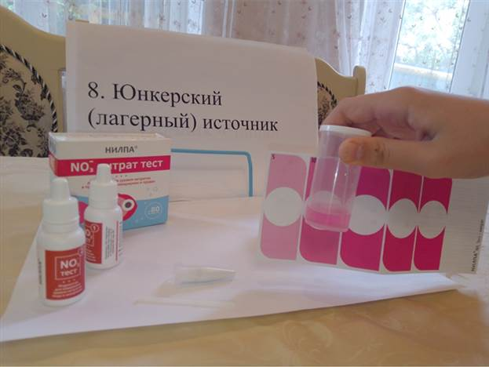 | Уровень нитратов:  15 мг/л
Холодные родники
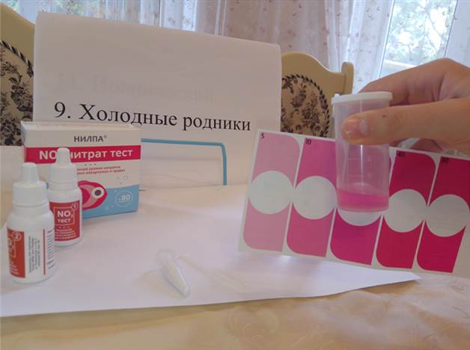 | Уровень нитратов:  18 мг/л
Исследование источника | Примечания
Осетинские родники
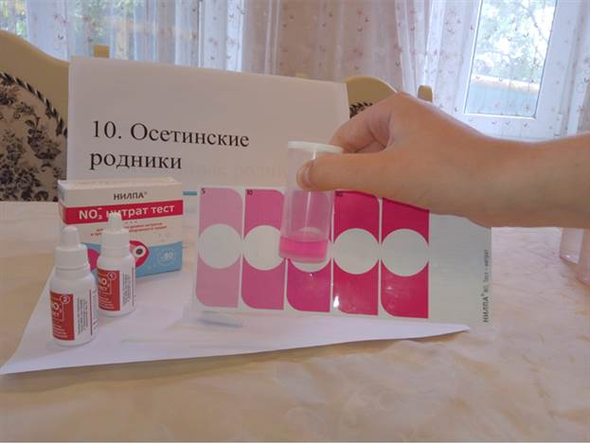 | Уровень нитратов:  20 мг/л
Иоанновский источник
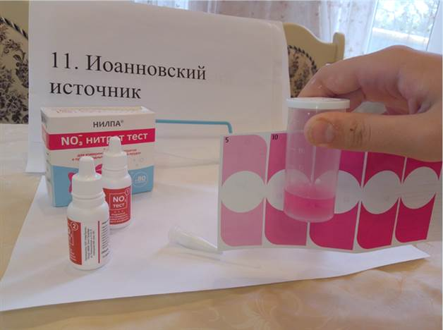 | Уровень нитратов:  18 мг/л
Всецарицинский источник
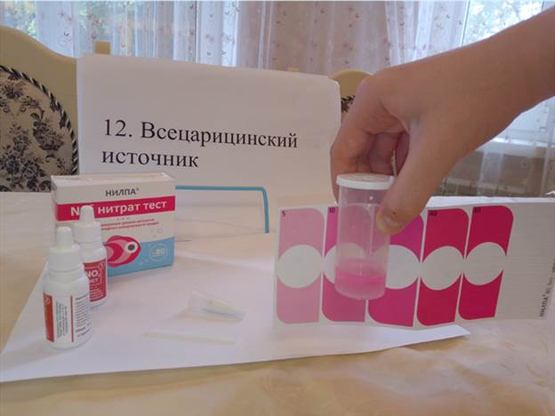 | Уровень нитратов:  12 мг/л
Исследование источника | Примечания
Лесничий источник
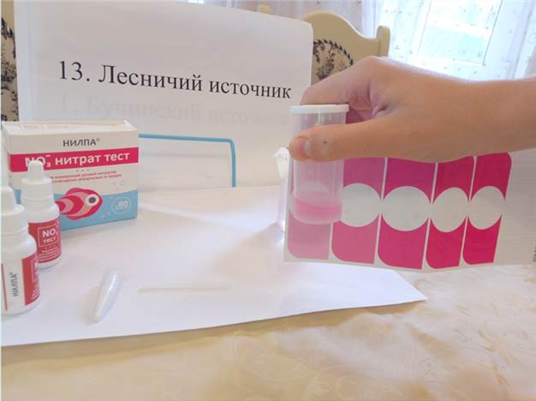 | Уровень нитратов:  5 мг/л
Золотой источник
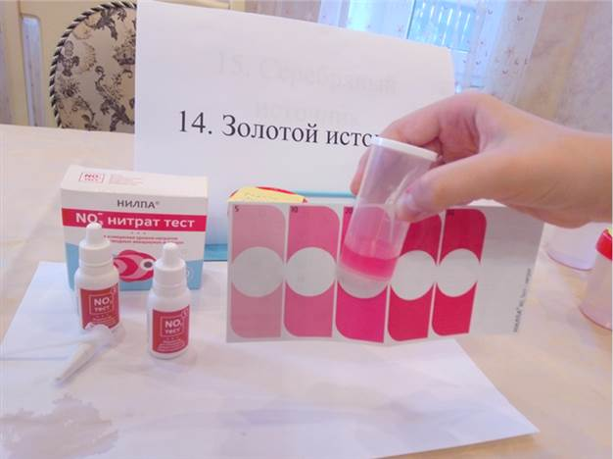 | Уровень нитратов:  20 мг/л
Серебряный источник
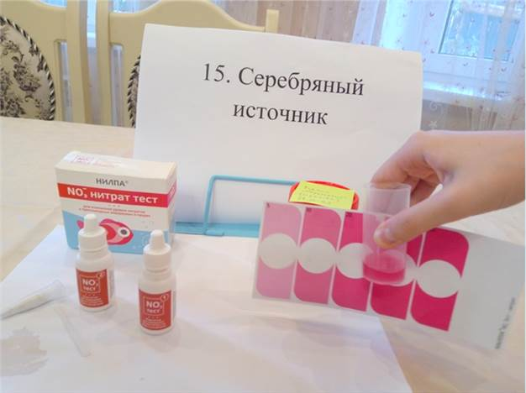 | Уровень нитратов:  30 мг/л
Исследование источника | Примечания
Подлужный источник
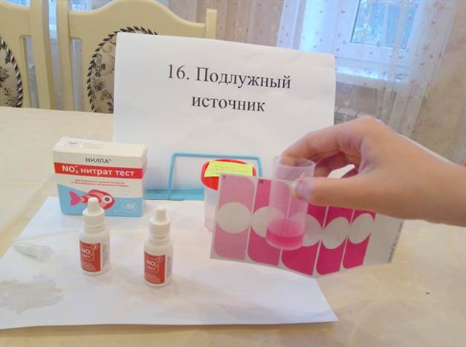 | Уровень нитратов:  15 мг/л
Вишневый источник
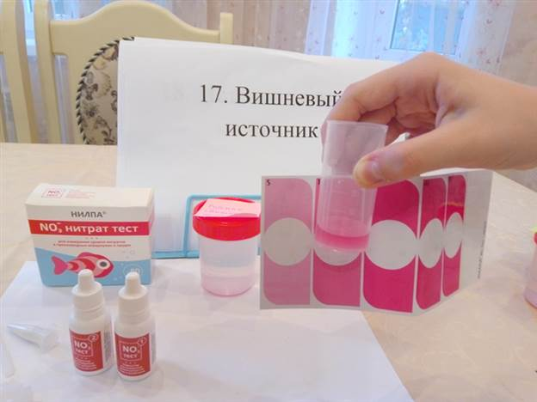 | Уровень нитратов:  10 мг/л
Источник Вечной молодости
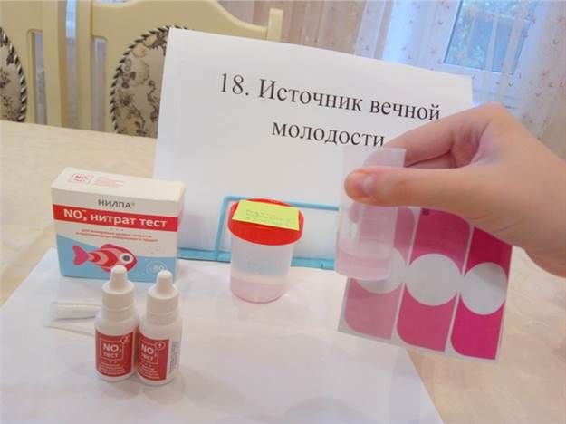 | Уровень нитратов:  2 мг/л
Исследование источника | Примечания
Красный источник
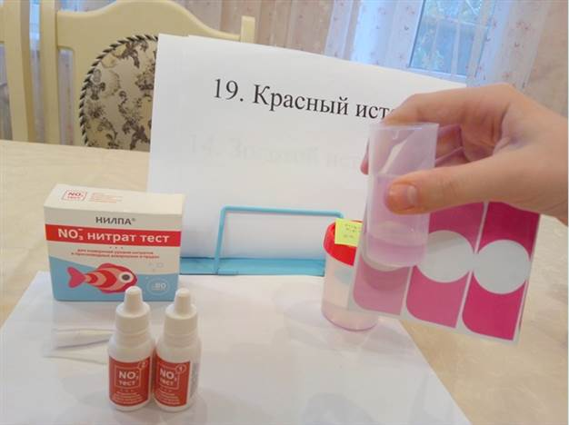 | Уровень нитратов:  5 мг/л
Родник Вербовой балки
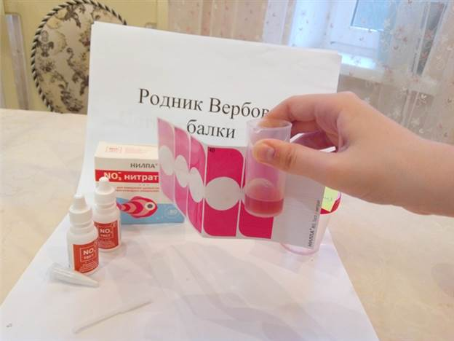 | Уровень нитратов:  > 80 мг/л
Исток реки Вербовка
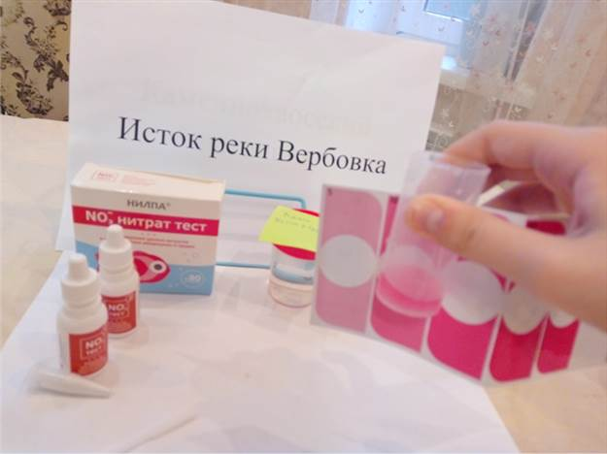 | Уровень нитратов:  10 мг/л
Исследование источника | Примечания
Каменнохаосский источник
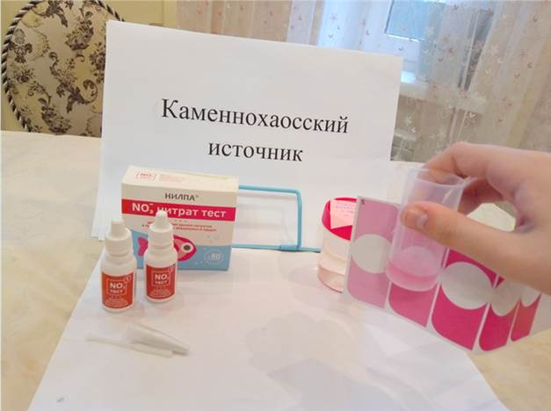 | Уровень нитратов:  9 мг/л
Святой Никольский источник
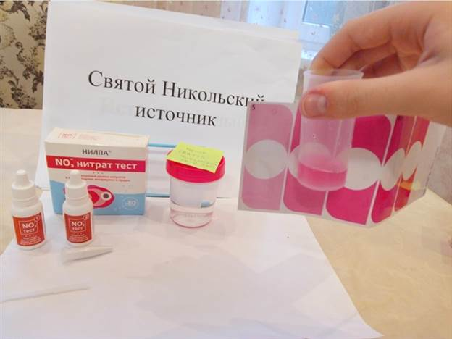 | Уровень нитратов:  10 мг/л
Белый источник
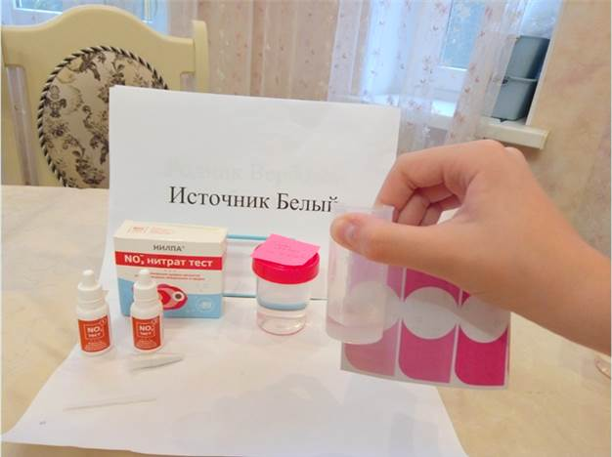 | Уровень нитратов:  3 мг/л

Опыт 4. Определения уровня нитритов в воде

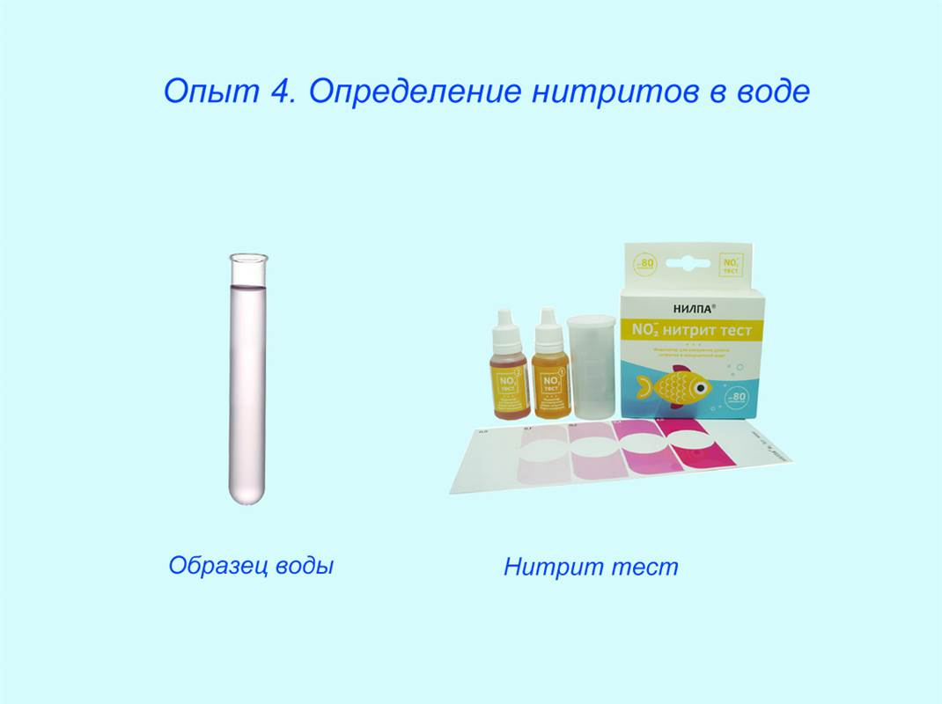

Исследование источника | Примечания
Бучинский источник
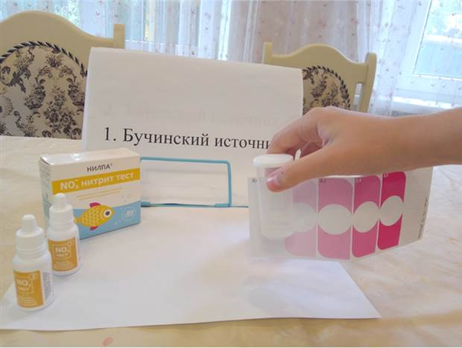 | Отсутствие нитритов
Татарский источник
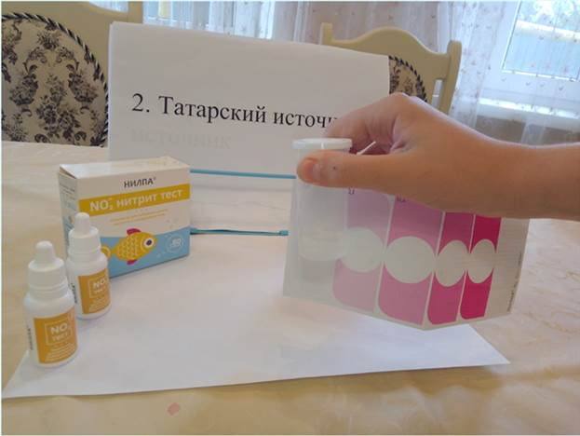 | Отсутствие нитритов
Серафимовский источник
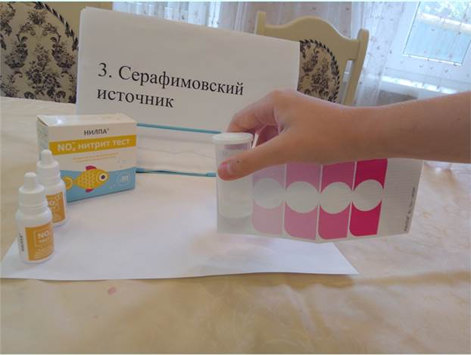 | Отсутствие нитритов
Исследование источника | Примечания
Травертиновый источник
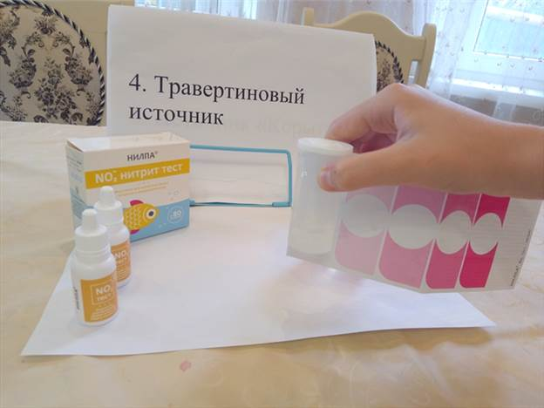 | Отсутствие нитритов
Михайловский источник
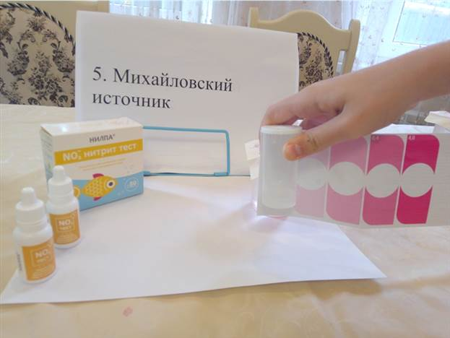 | Отсутствие нитритов
Источник «Корыта»
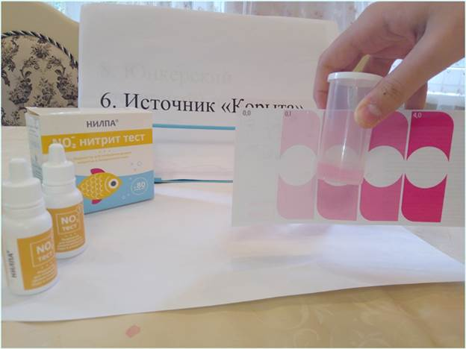 | Уровень нитритов:  0,2 мг/л
Исследование источника | Примечания
Источник «Чаша»
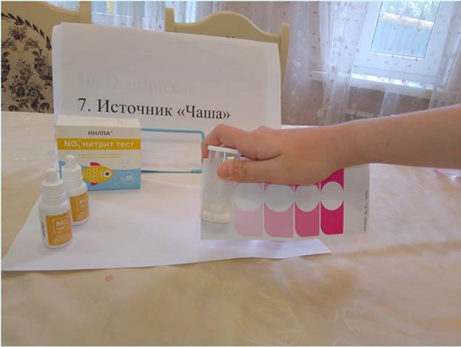 | Отсутствие нитритов
Юнкерский (Лагерный) источник
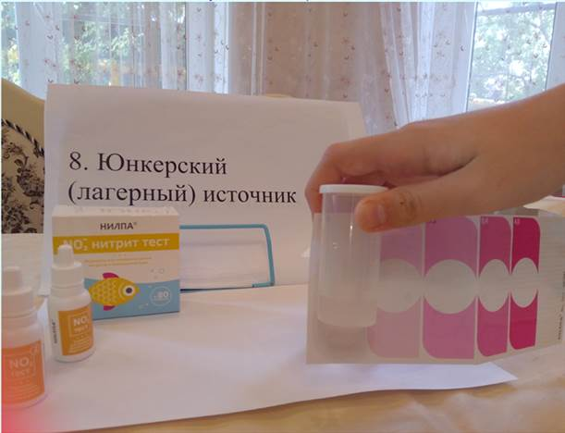 | Отсутствие нитритов
Холодные родники
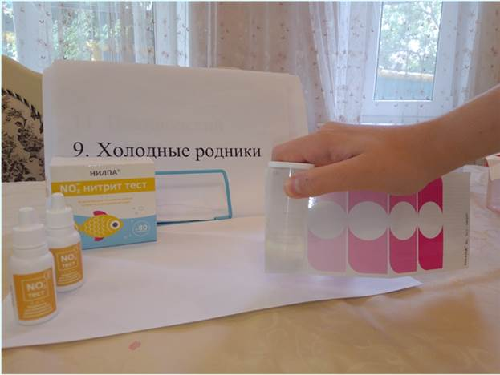 | Отсутствие нитритов
Исследование источника | Примечания
Осетинские родники
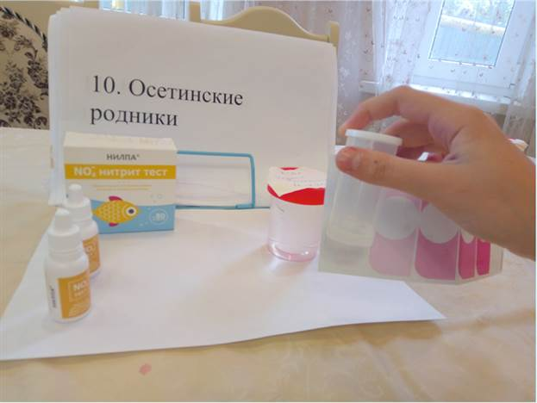 | Отсутствие нитритов
Иоанновский источник
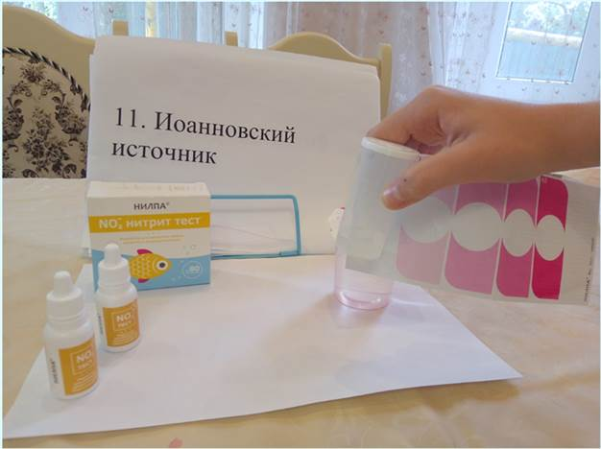 | Отсутствие нитритов
Всецарицинский источник
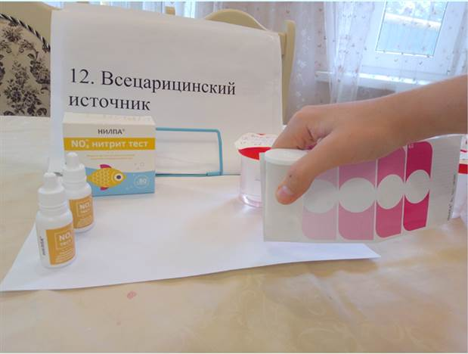 | Отсутствие нитритов
Исследование источника | Примечания
Лесничий источник
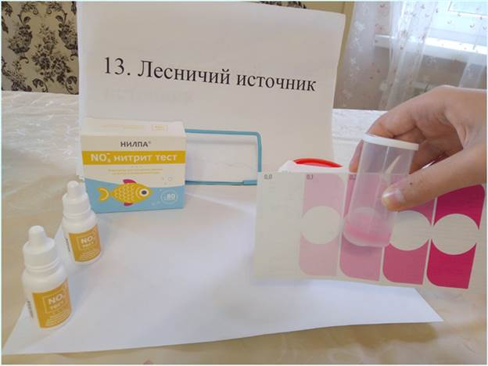 | Уровень нитритов:  0,15 мг/л
Золотой источник
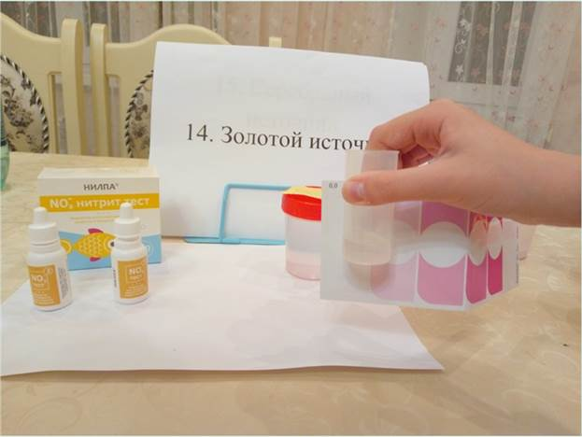 | Уровень нитритов:  0,05 мг/л
Серебряный источник
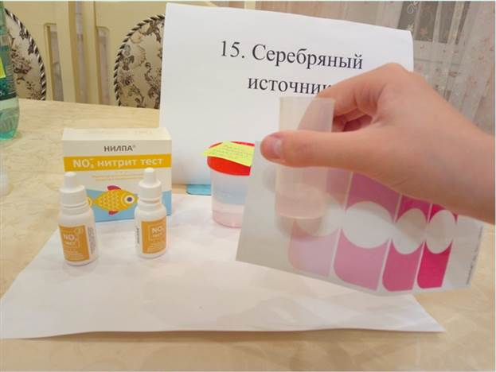 | Уровень нитритов:  0,05 мг/л
Исследование источника | Примечания
Подлужный источник
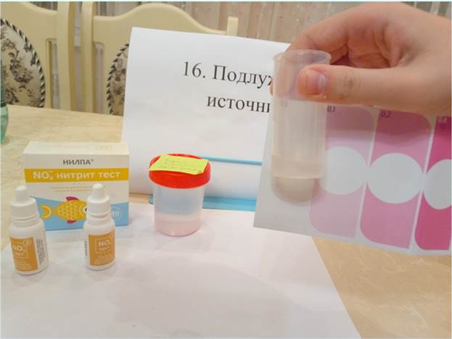 | Отсутствие нитритов
Вишневый источник
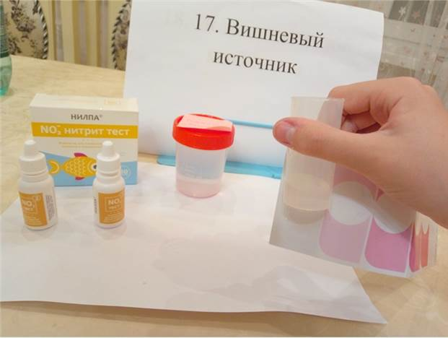 | Отсутствие нитритов
Источник Вечной молодости
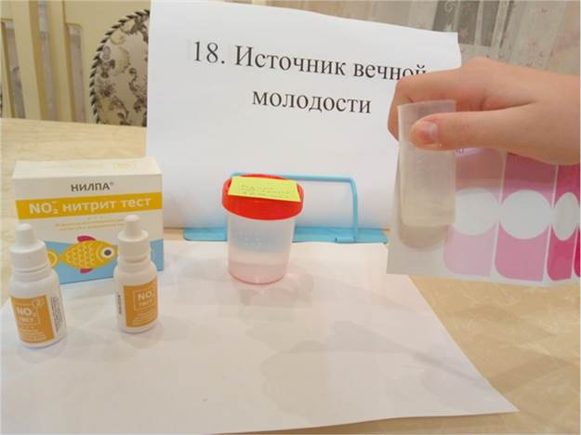 | Отсутствие нитритов
Исследование источника | Примечания
Красный источник
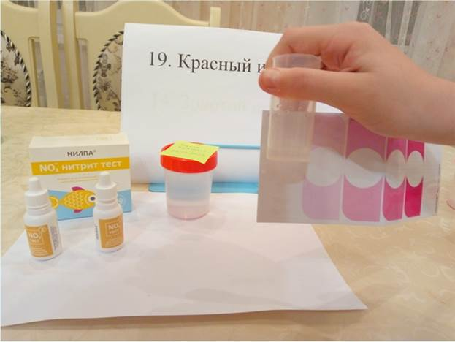 | Отсутствие нитритов
Родник Вербовой балки
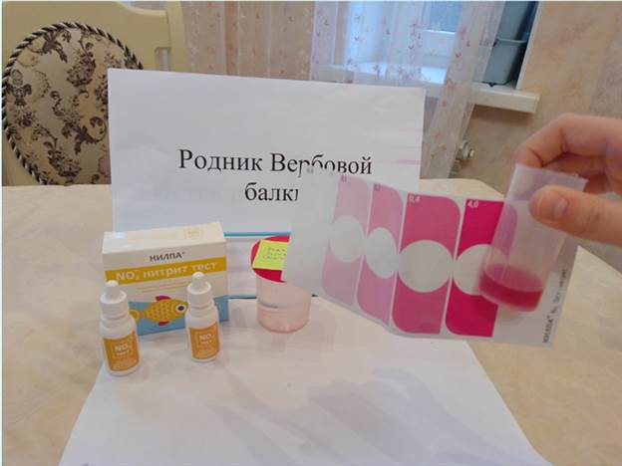 | Уровень нитритов:  > 4 мг/л
Исток реки Вербовка
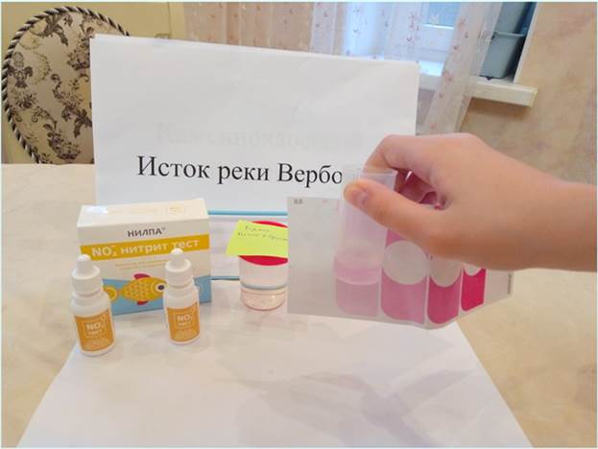 | Уровень нитритов:  0,1 мг/л
Исследование источника | Примечания
Каменнохаосский источник
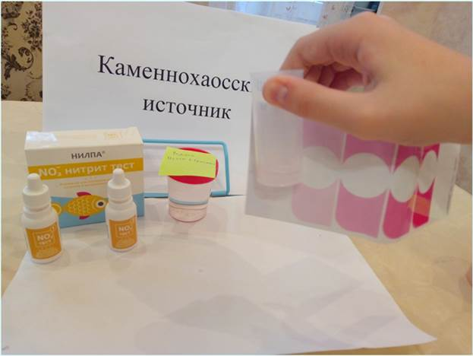 | Отсутствие нитритов
Святой Никольский источник
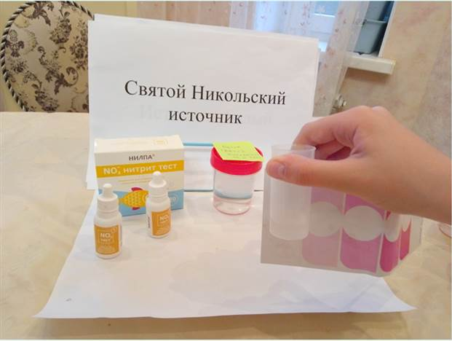 | Отсутствие нитритов
Белый источник
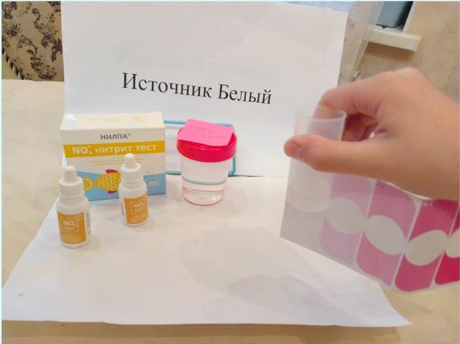 | Отсутствие нитритов

Опыт 5. Определения уровня аммиак-аммония в воде

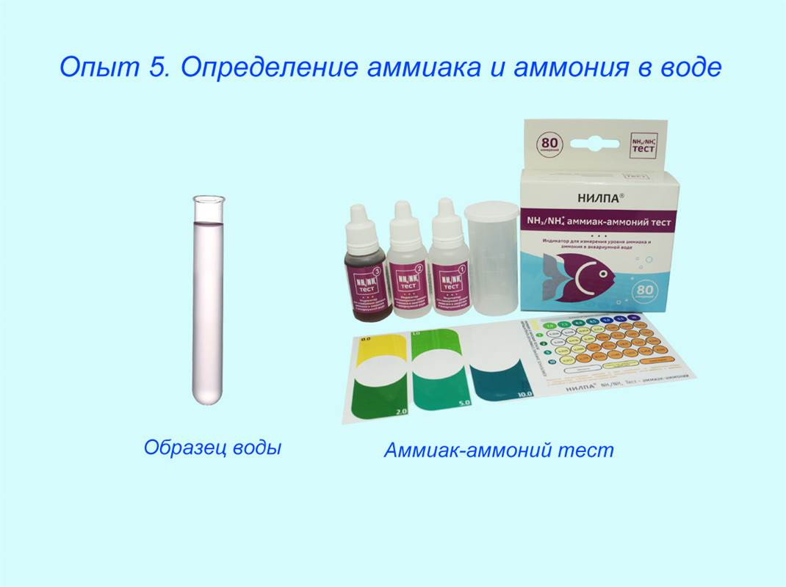

Исследование источника | Примечания
Бучинский источник
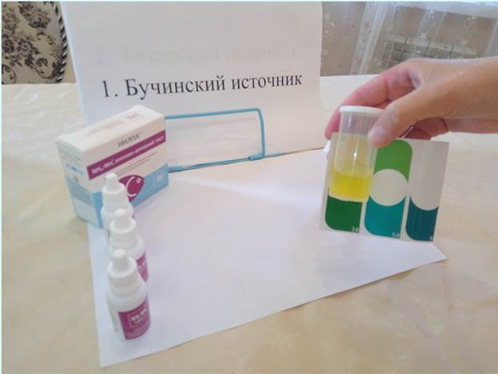 | Отсутствие  аммиак-аммония
Татарский источник
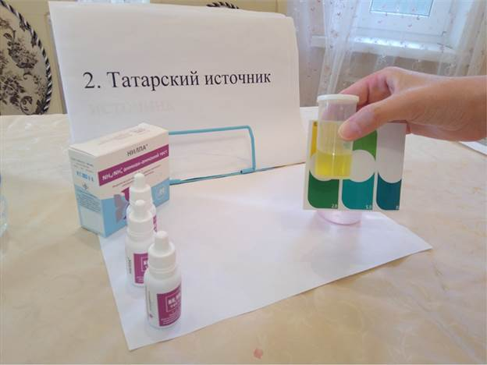 | Отсутствие  аммиак-аммония
Серафимовский источник
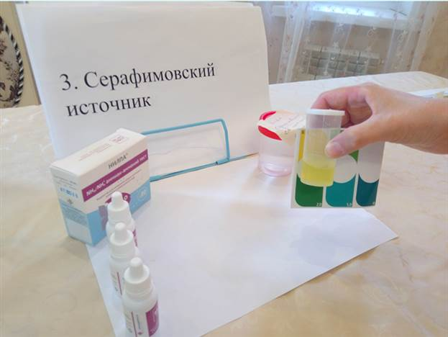 | Отсутствие  аммиак-аммония
Исследование источника | Примечания
Травертиновый источник
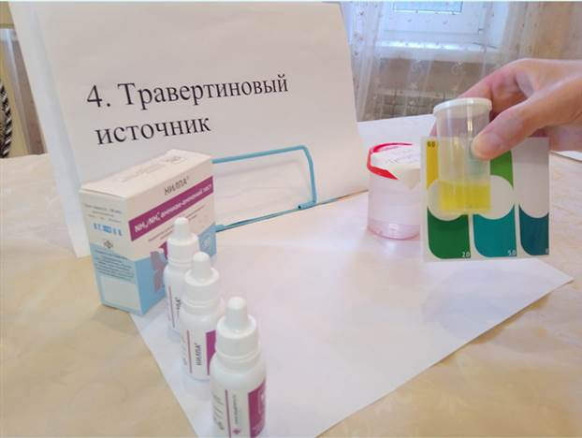 | Отсутствие  аммиак-аммония
Михайловский источник
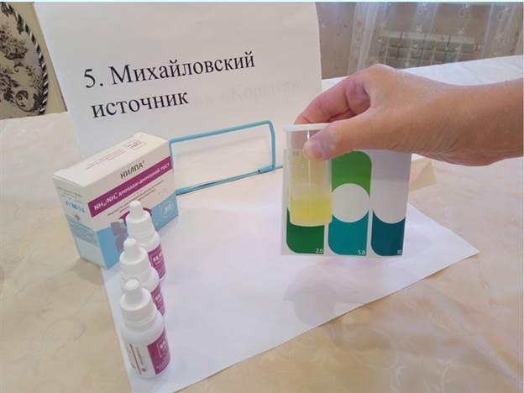 | Отсутствие  аммиак-аммония
Источник «Корыта»
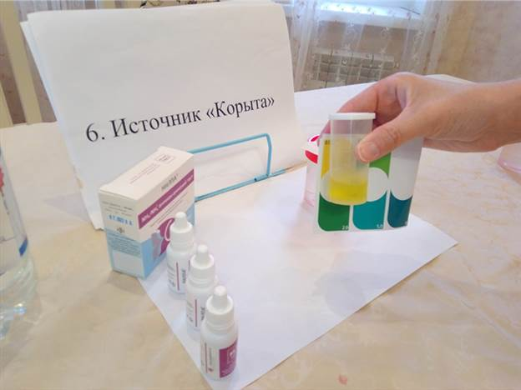 | Отсутствие  аммиак-аммония
Исследование источника | Примечания
Источник «Чаша»
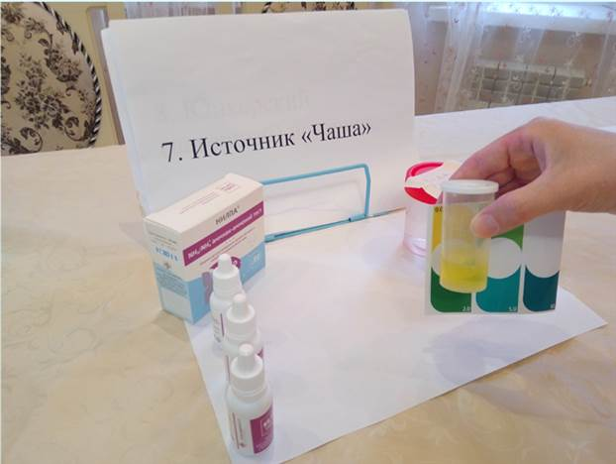 | Отсутствие  аммиак-аммония
Юнкерский (Лагерный) источник
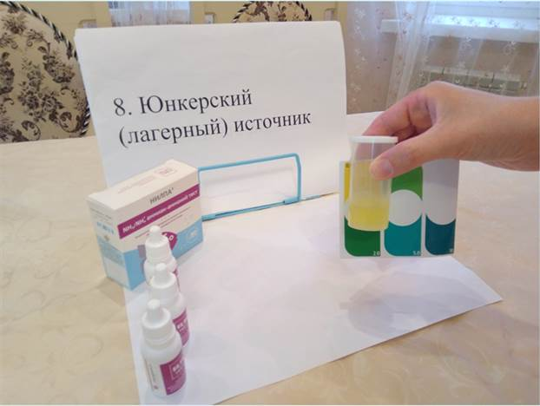 | Отсутствие  аммиак-аммония
Холодные родники
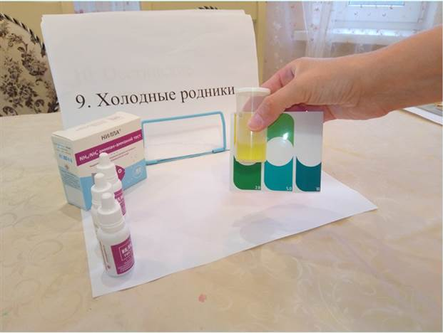 | Отсутствие  аммиак-аммония
Исследование источника | Примечания
Осетинские родники
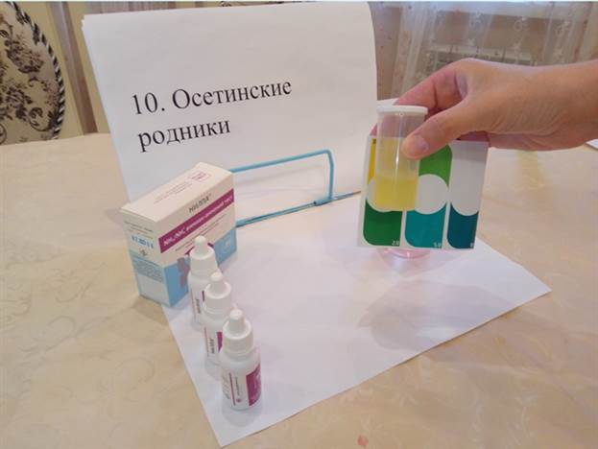 | Отсутствие  аммиак-аммония
Иоанновский источник
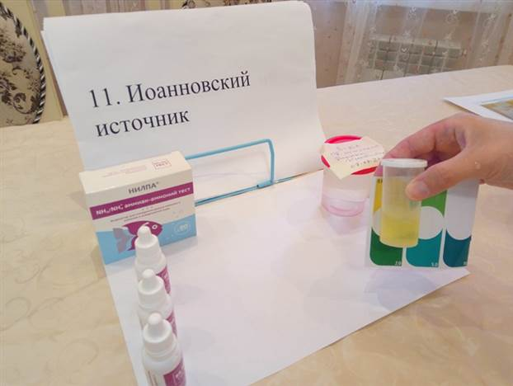 | Отсутствие  аммиак-аммония
Всецарицинский источник
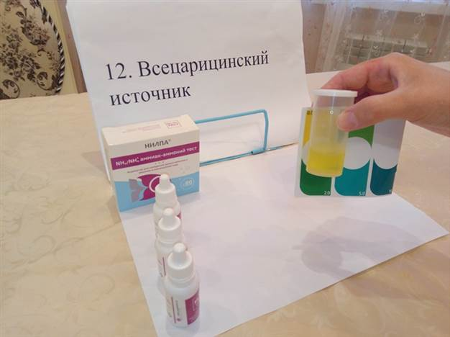 | Отсутствие  аммиак-аммония
Исследование источника | Примечания
Лесничий источник
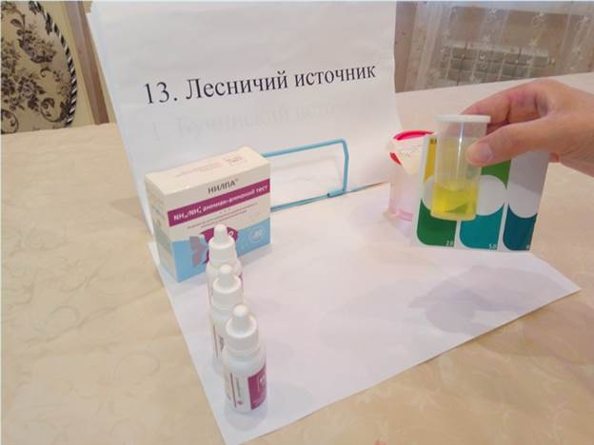 | Отсутствие  аммиак-аммония
Золотой источник
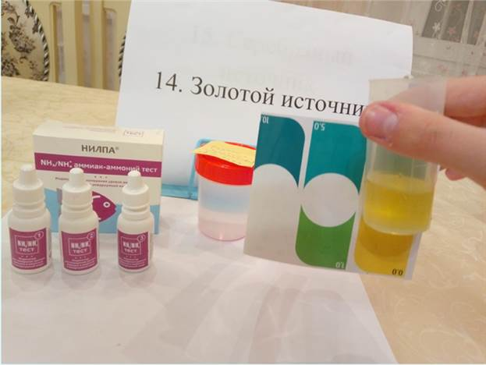 | Отсутствие  аммиак-аммония
Серебряный источник
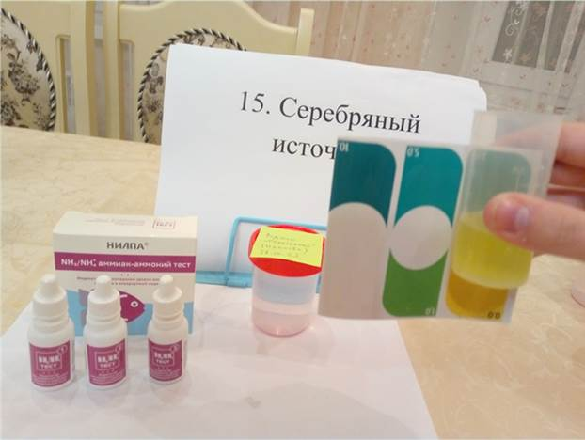 | Отсутствие  аммиак-аммония
Исследование источника | Примечания
Подлужный источник
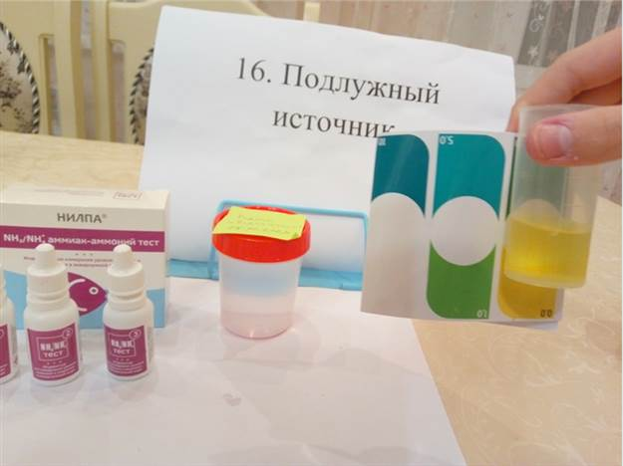 | Отсутствие  аммиак-аммония
Вишневый источник
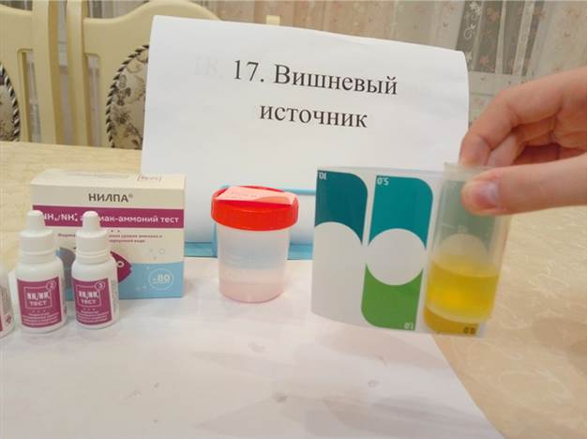 | Отсутствие  аммиак-аммония
Источник Вечной молодости
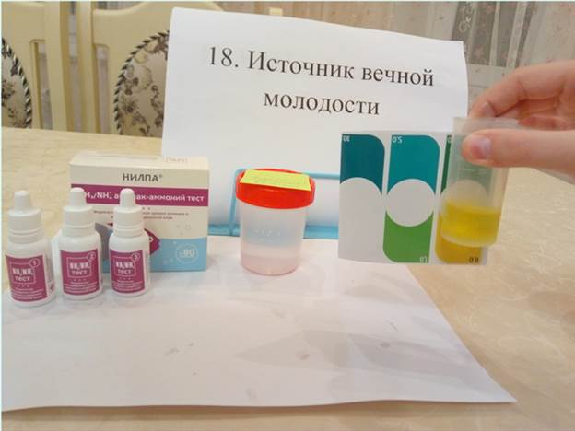 | Отсутствие  аммиак-аммония
Исследование источника | Примечания
Красный источник
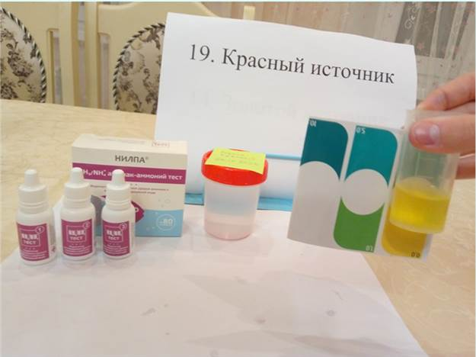 | Отсутствие  аммиак-аммония
Родник Вербовой балки
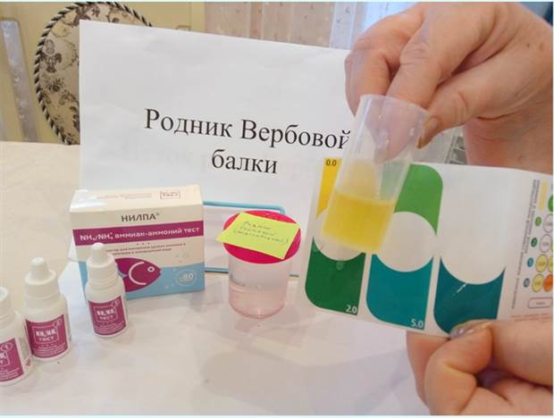 | Отсутствие  аммиак-аммония
Исток реки Вербовка
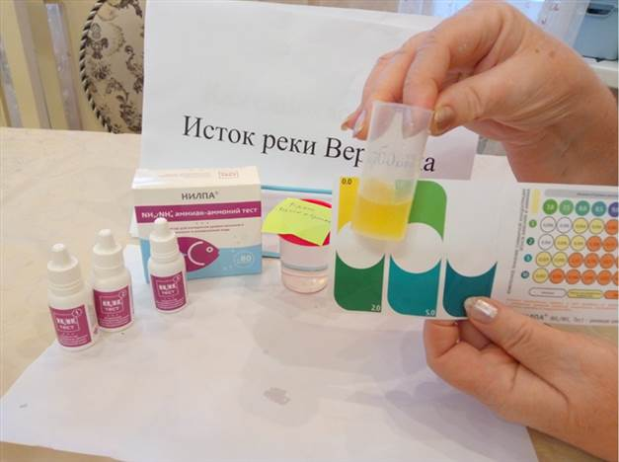 | Отсутствие  аммиак-аммония
Исследование источника | Примечания
Каменнохаосский источник
Отсутствие
аммиак-аммония
Святой Никольский источник
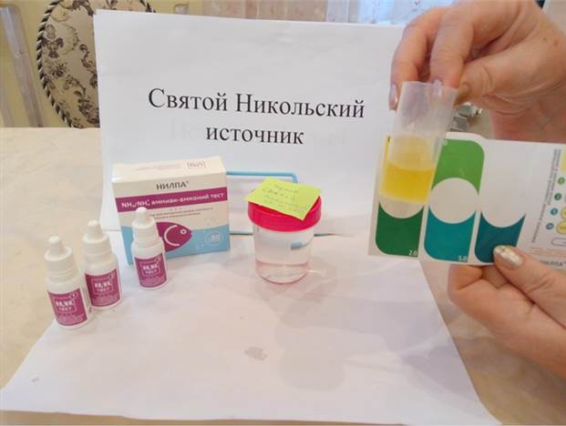 | Отсутствие  аммиак-аммония
Белый источник
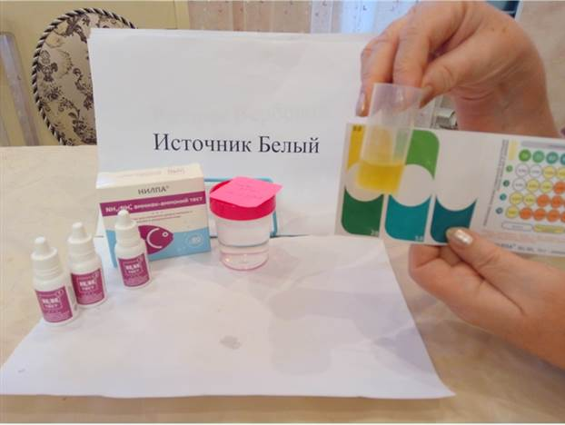 | Отсутствие  аммиак-аммония

Опыт 6. Определения уровня фосфатов в воде

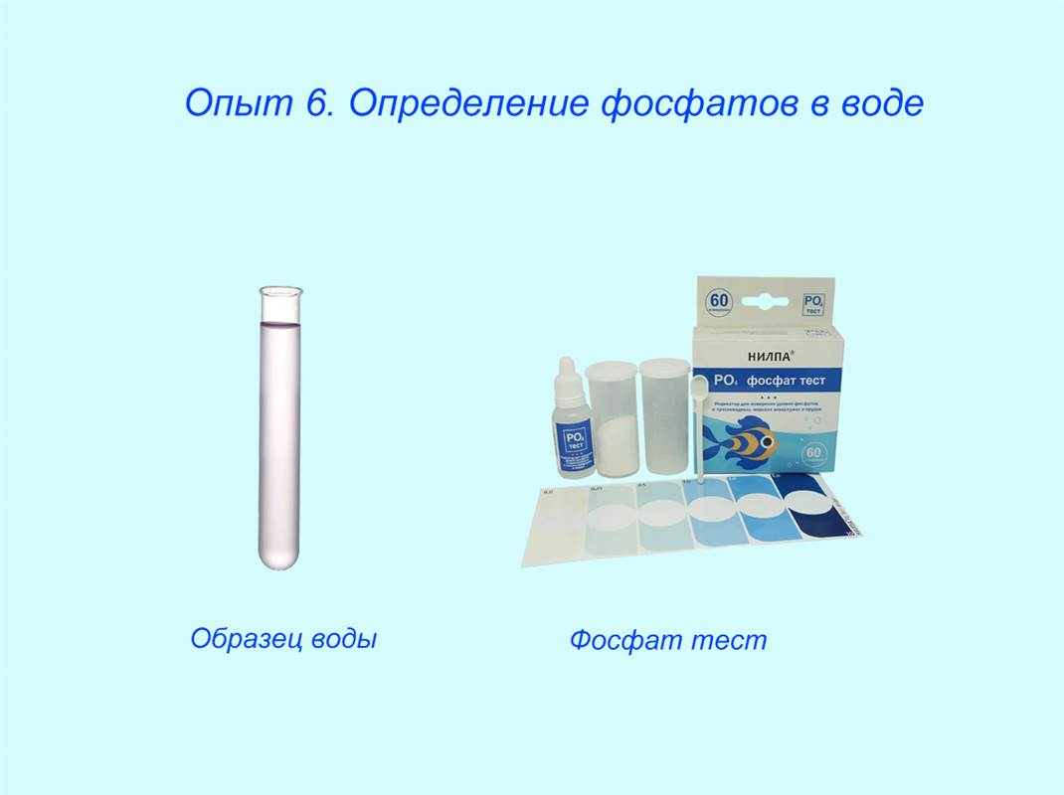

Исследование источника | Примечания
Бучинский источник
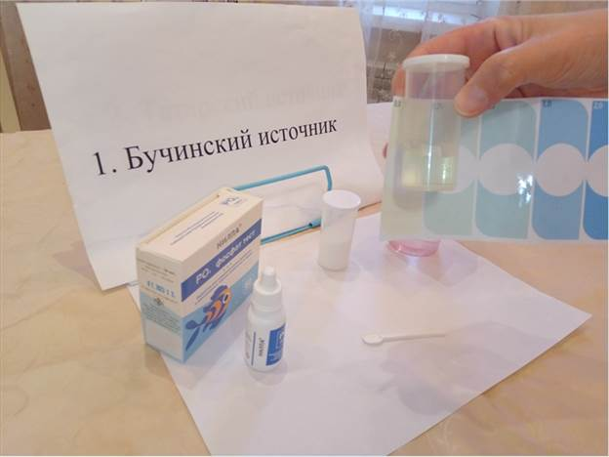 | Отсутствие  фосфатов
Татарский источник
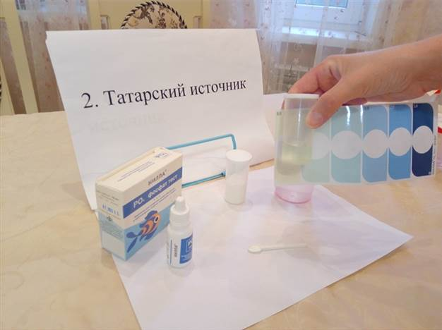 | Отсутствие  фосфатов
Серафимовский источник
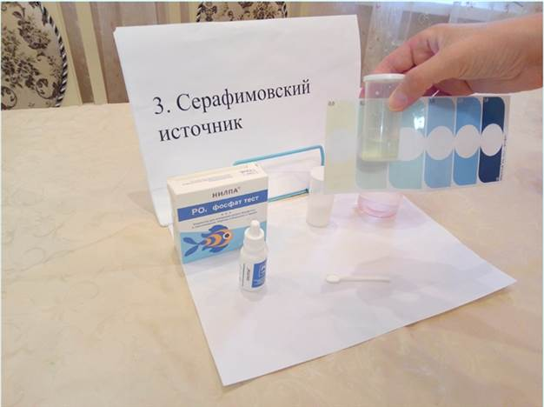 | Уровень  фосфатов:  0,25 мг/л
Исследование источника | Примечания
Травертиновый источник
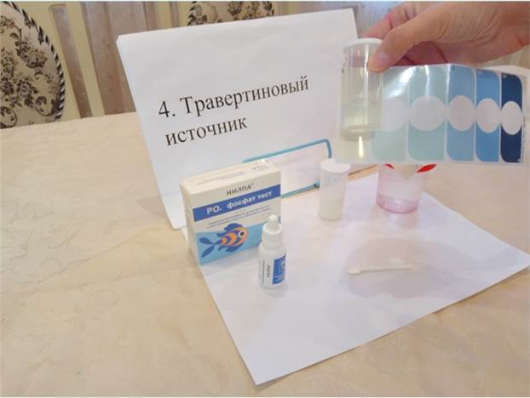 | Отсутствие  фосфатов
Михайловский источник
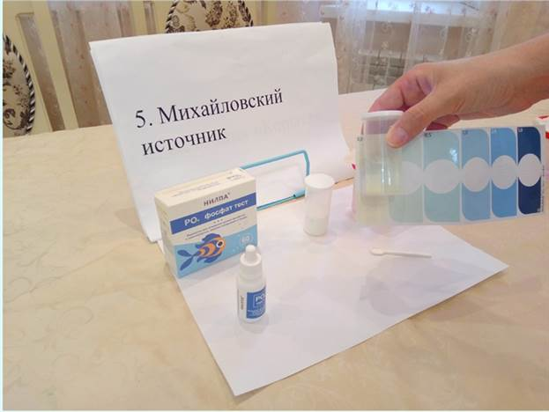 | Отсутствие  фосфатов
Источник «Корыта»
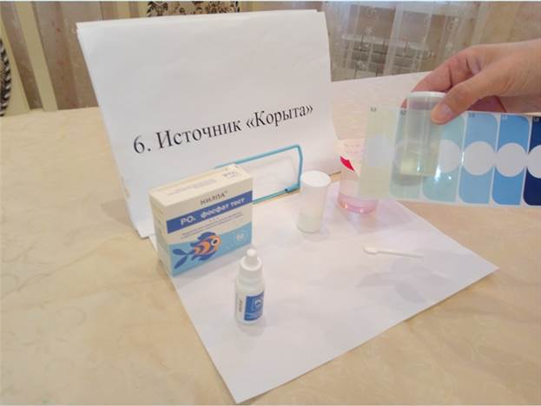 | Уровень  фосфатов:  0,25 мг/л
Исследование источника | Примечания
Источник «Чаша»
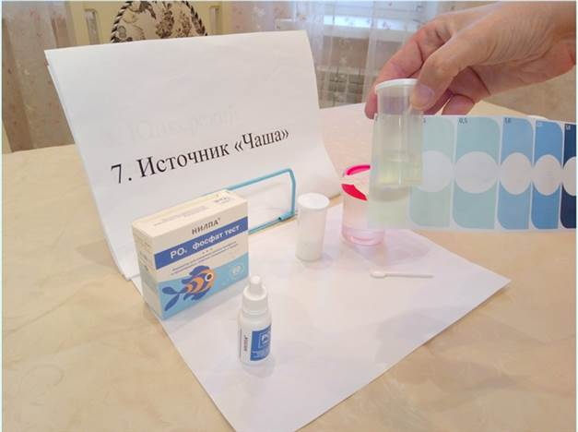 | Отсутствие  фосфатов
Юнкерский (Лагерный) источник
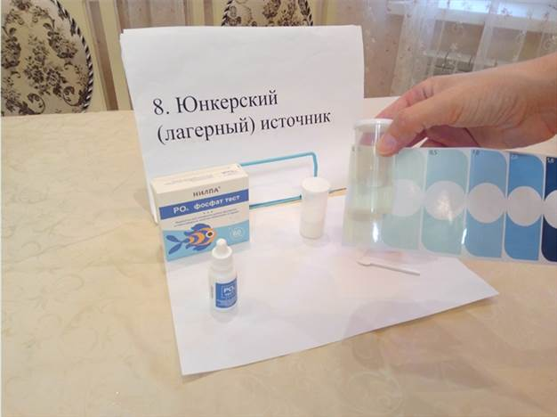 | Отсутствие  фосфатов
Холодные родники
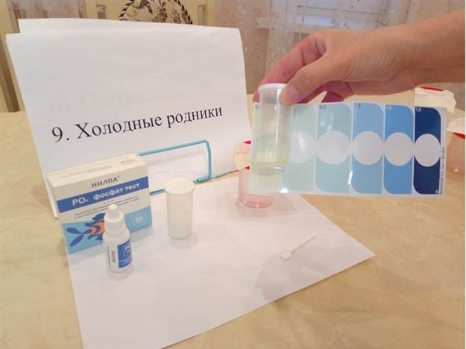 | Отсутствие  фосфатов
Исследование источника | Примечания
Осетинские родники
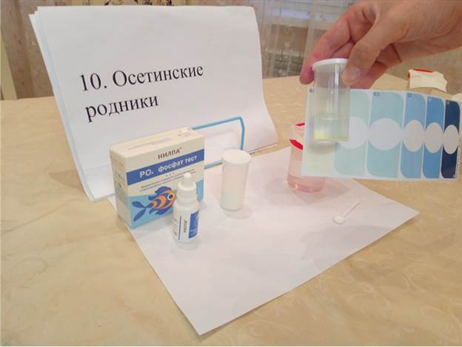 | Отсутствие  фосфатов
Иоанновский источник
Отсутствие
фосфатов
Всецарицинский источник
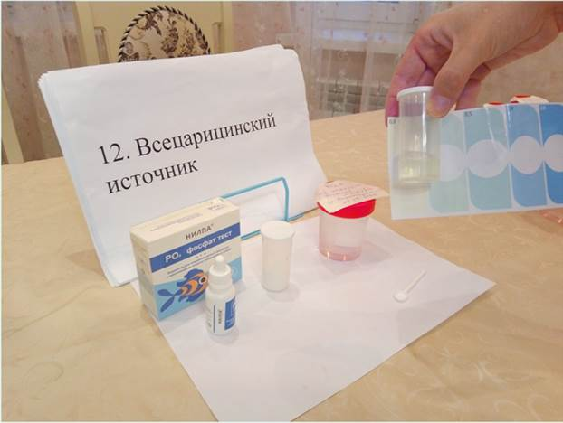 | Отсутствие  фосфатов
Исследование источника | Примечания
Лесничий источник
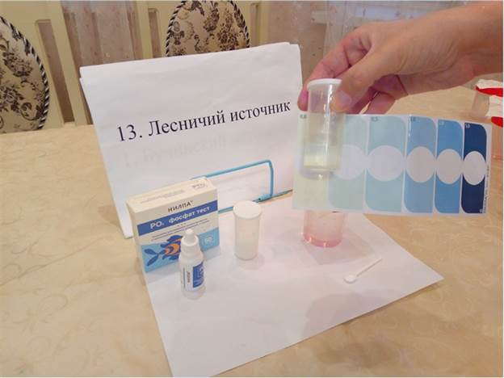 | Отсутствие  фосфатов
Золотой источник
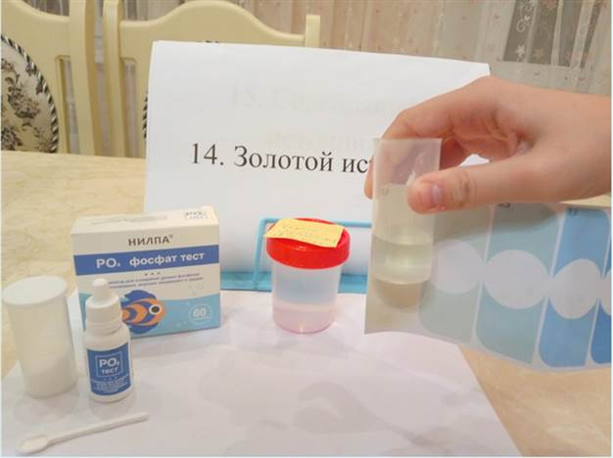 | Отсутствие  фосфатов
Серебряный источник
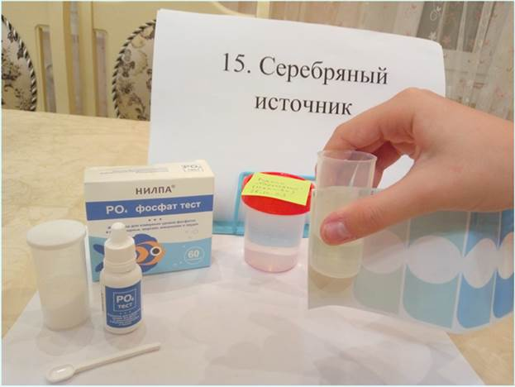 | Отсутствие  фосфатов
Исследование источника | Примечания
Подлужный источник
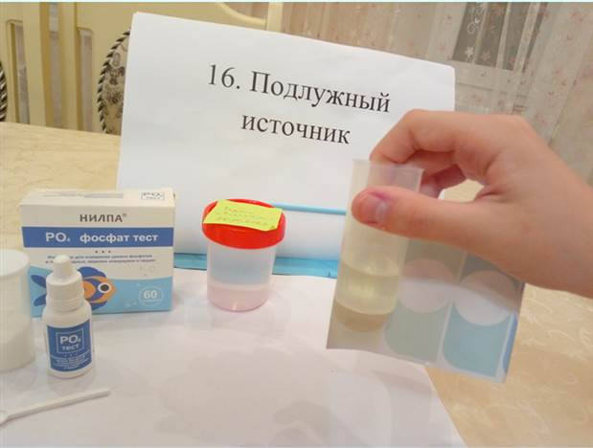 | Отсутствие  фосфатов
Вишневый источник
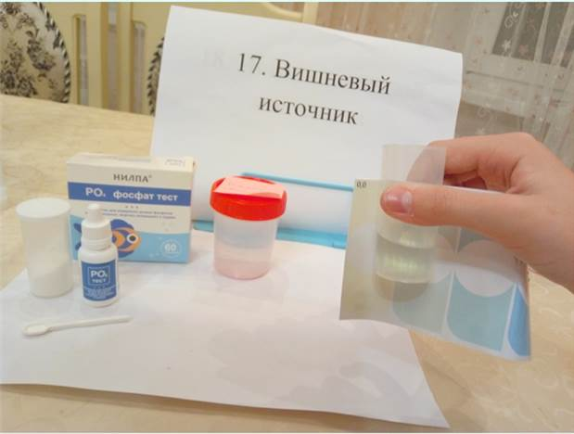 | Уровень  фосфатов:  0,15 мг/л
Источник Вечной молодости
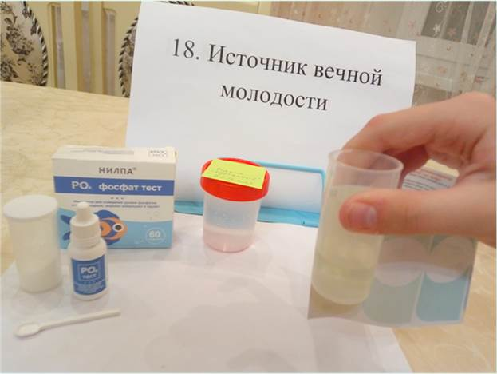 | Отсутствие  фосфатов
Исследование источника | Примечания
Красный источник
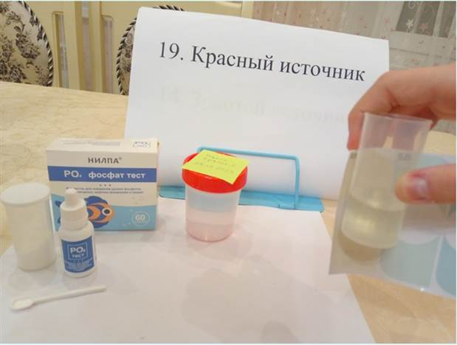 | Отсутствие  фосфатов
Родник Вербовой балки
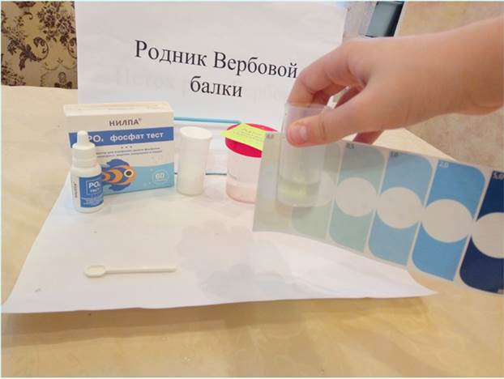 | Уровень  фосфатов:  0,1 мг/л
Исток реки Вербовка
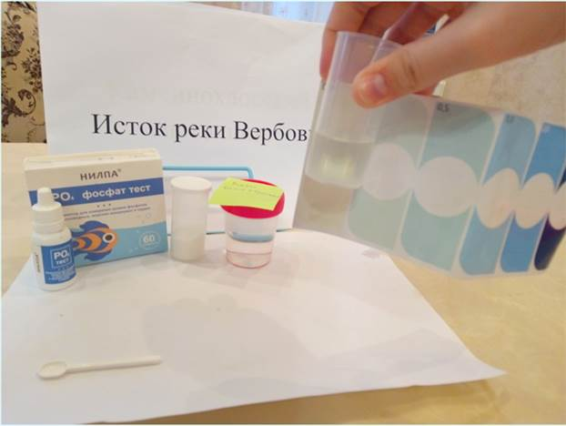 | Отсутствие  фосфатов
Исследование источника | Примечания
Каменнохаосский источник
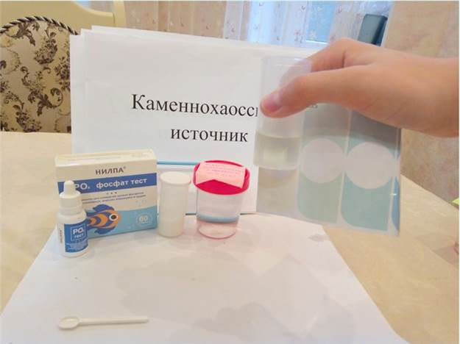 | Отсутствие  фосфатов
Святой Никольский источник
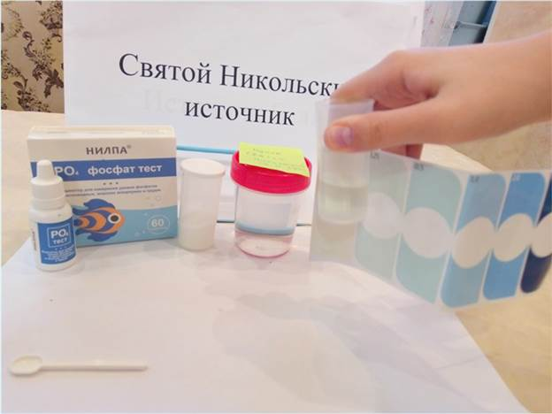 | Отсутствие  фосфатов
Белый источник
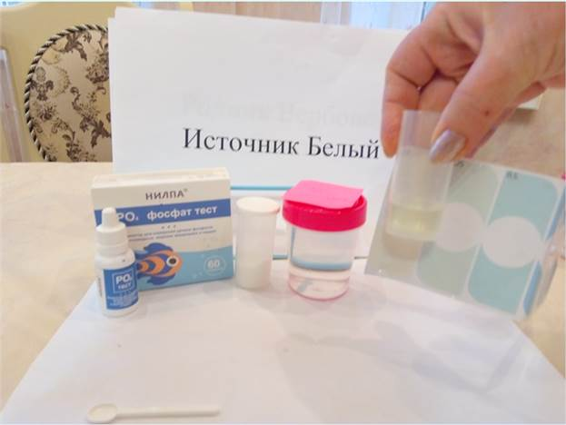 | Отсутствие  фосфатов

Опыт 7. Определение ионов железа в воде

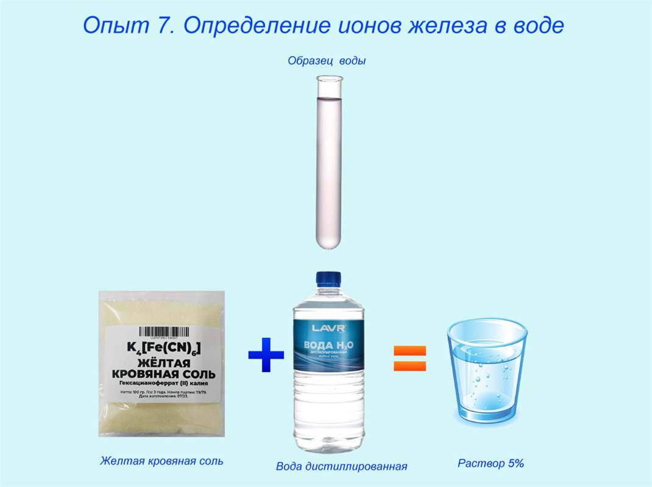

Исследование источника | Примечания
Бучинский источник
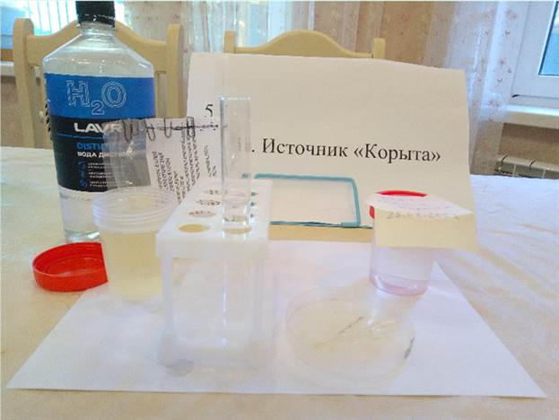 | Отсутствие солей Fe(+3)
Татарский источник
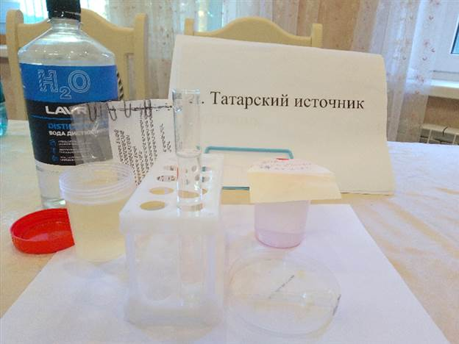 | Отсутствие солей Fe(+3)
Серафимовский источник
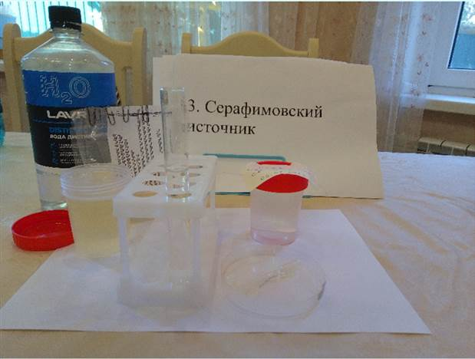 | Отсутствие солей Fe(+3)
Исследование источника | Примечания
Травертиновый источник
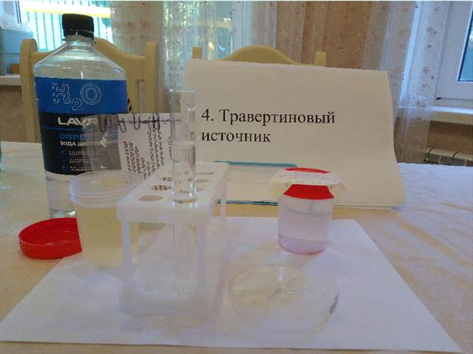 | Отсутствие солей Fe(+3)
Михайловский источник
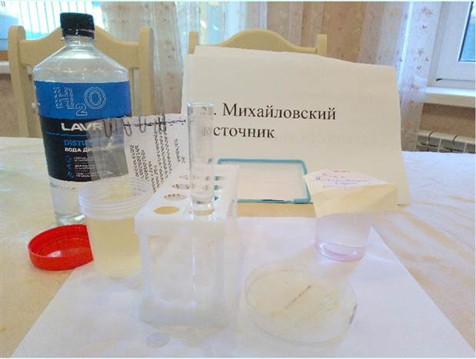 | Отсутствие солей Fe(+3)
Источник «Корыта»
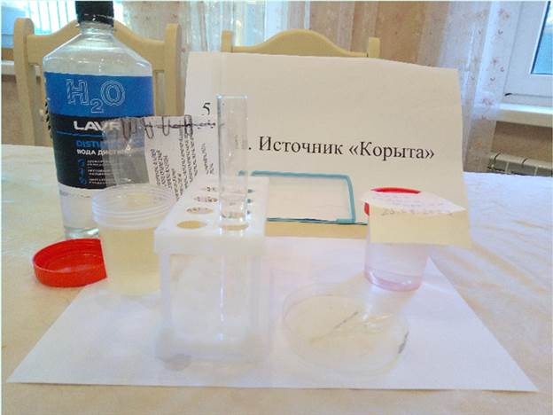 | Отсутствие солей Fe(+3)
Исследование источника | Примечания
Источник «Чаша»
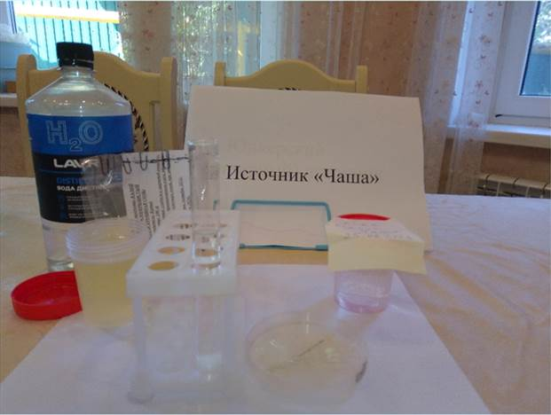 | Отсутствие солей Fe(+3)
Юнкерский (Лагерный) источник
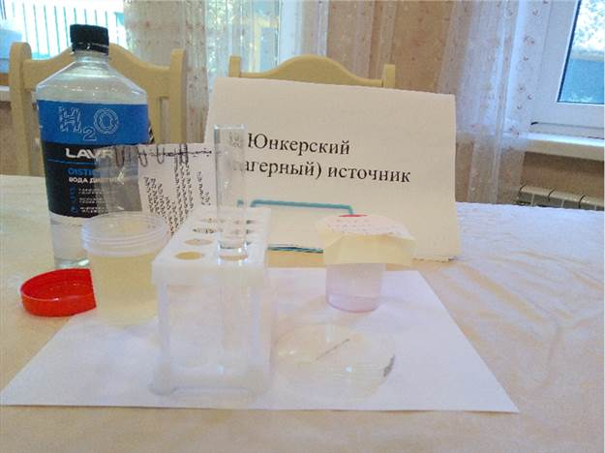 | Отсутствие солей Fe(+3)
Холодные родники
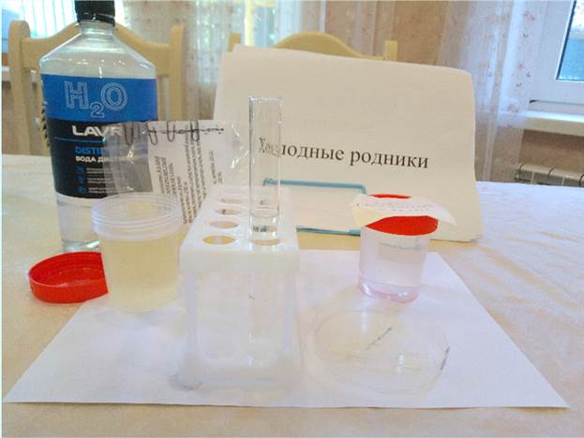 | Отсутствие солей Fe(+3)
Исследование источника | Примечания
Осетинские родники
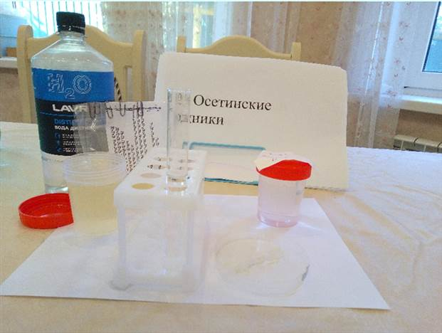 | Отсутствие солей Fe(+3)
Иоанновский источник
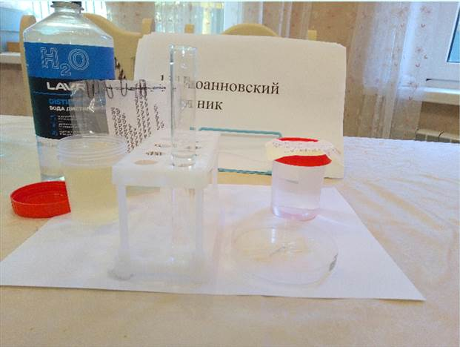 | Отсутствие солей Fe(+3)
Всецарицинский источник
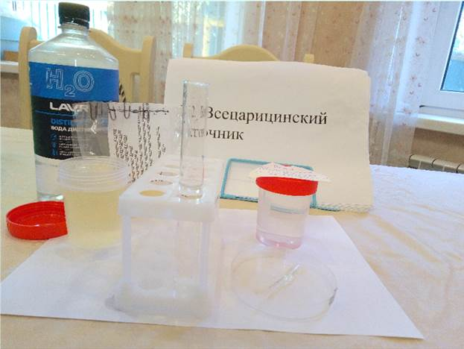 | Отсутствие солей Fe(+3)
Исследование источника | Примечания
Лесничий источник
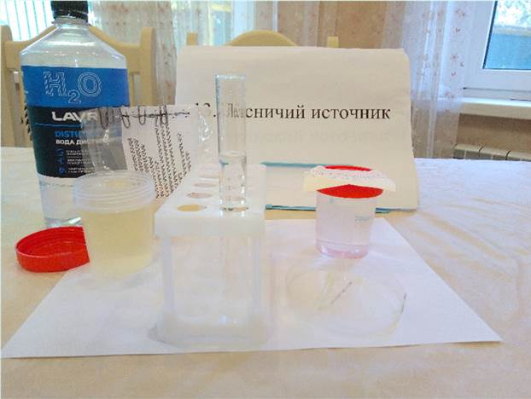 | Отсутствие солей Fe(+3)
Золотой источник
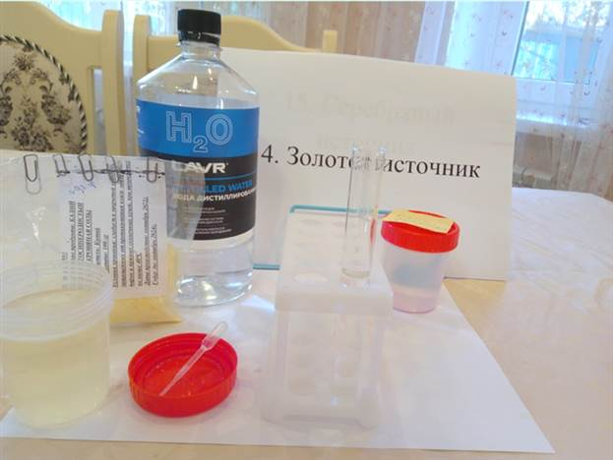 | Отсутствие солей Fe(+3)
Серебряный источник
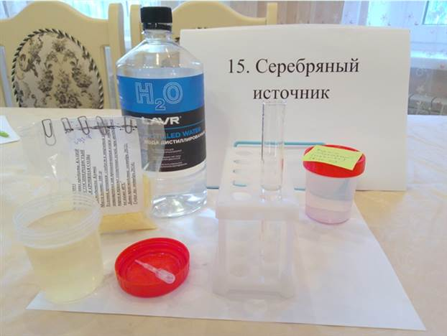 | Отсутствие солей Fe(+3)
Исследование источника | Примечания
Подлужный источник
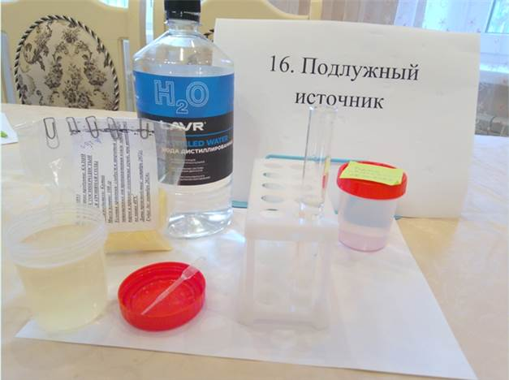 | Отсутствие солей Fe(+3)
Вишневый источник
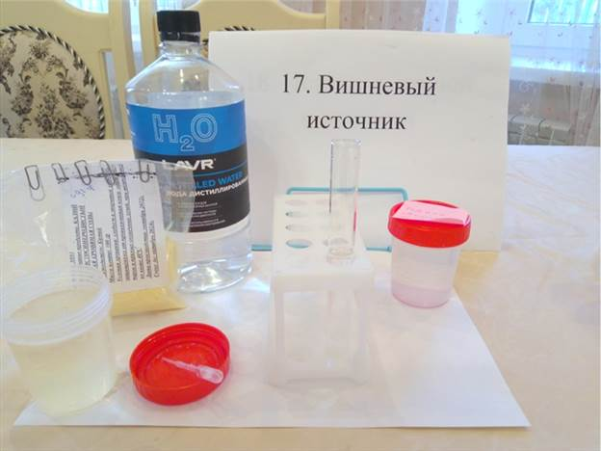 | Отсутствие солей Fe(+3)
Источник Вечной молодости
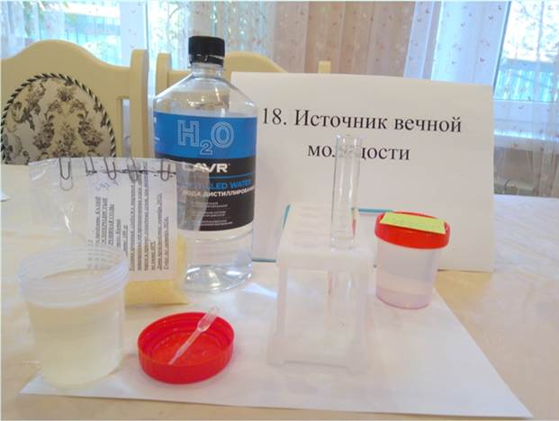 | Отсутствие солей Fe(+3)
Исследование источника | Примечания
Красный источник
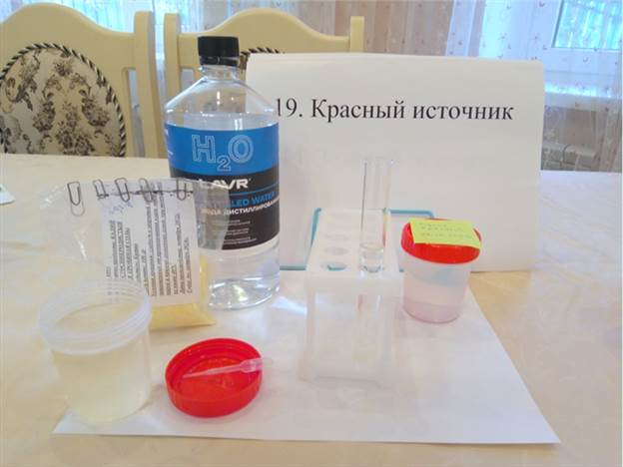 | Отсутствие солей Fe(+3)
Родник Вербовой балки
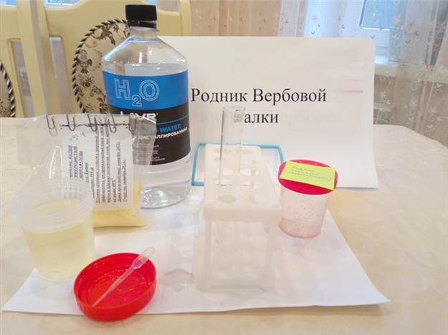 | Отсутствие солей Fe(+3)
Исток реки Вербовка
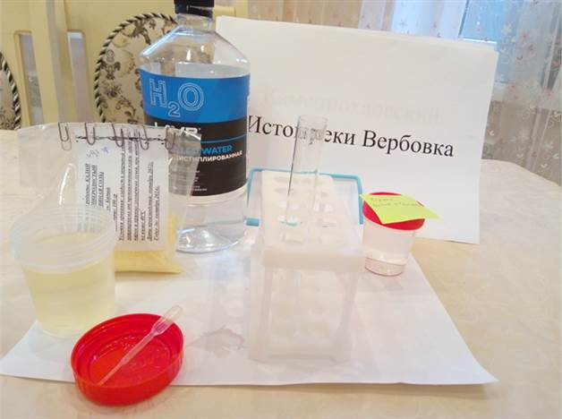 | Отсутствие солей Fe(+3)
Исследование источника | Примечания
Каменнохаосский источник
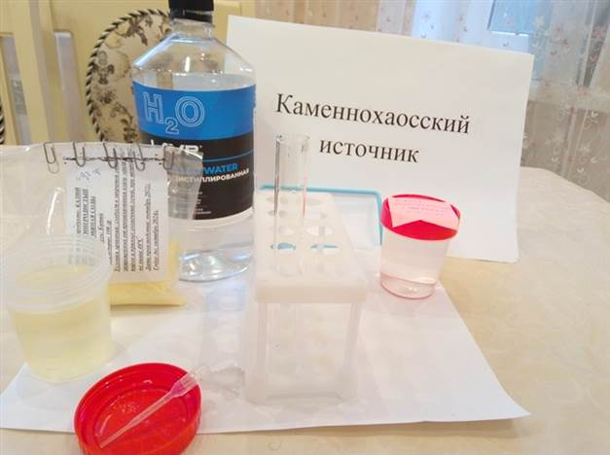 | Отсутствие солей Fe(+3)
Святой Никольский источник
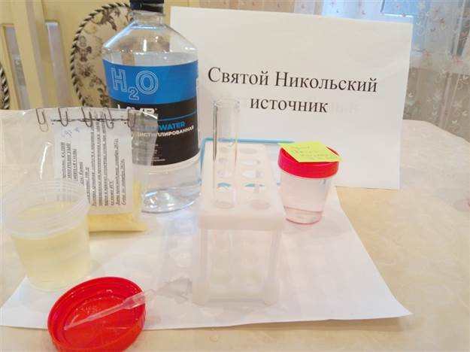 | Отсутствие солей Fe(+3)
Белый источник
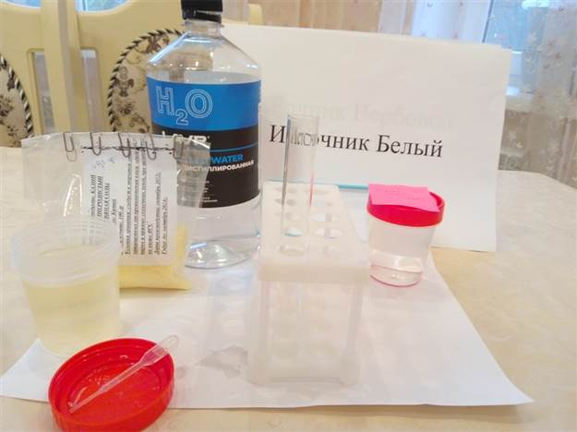 | Отсутствие солей Fe(+3)

Опыт 8. Определение органических соединений в воде

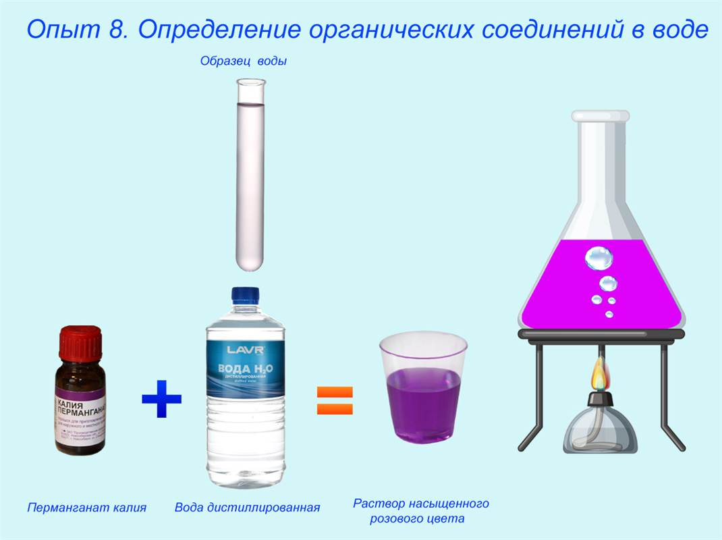

Название источника |  | Примечания
Бучинский источник
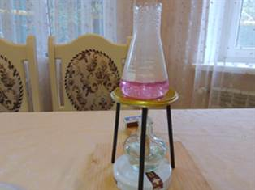 | 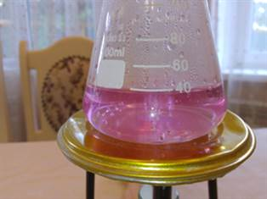 | Кипячение  Наличие органических соединений:  около 10-ти небольших крупинок коричневого цвета
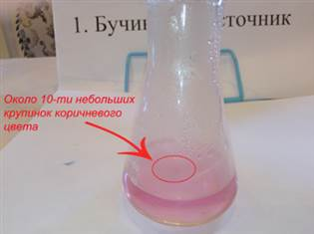
Татарский источник
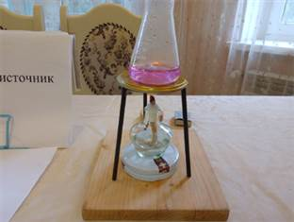 | 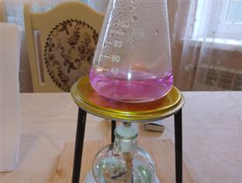 | Кипячение  Отсутствие органических соединений
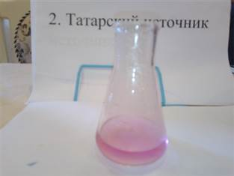
Серафимовский источник
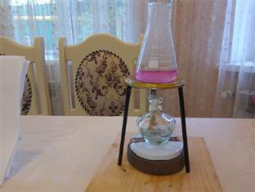 | 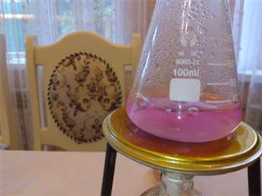 | Кипячение  Отсутствие органических соединений
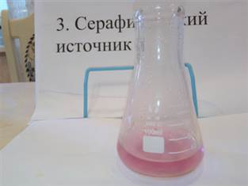

Название источника |  | Примечания
Травертиновый источник
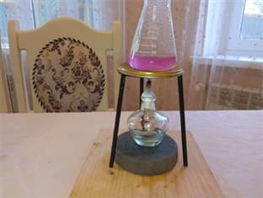 | 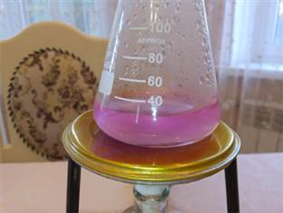 | Кипячение  Отсутствие органических соединений
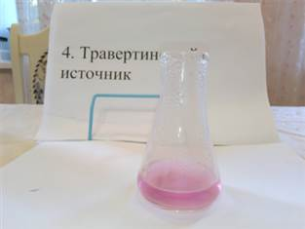
Михайловский источник
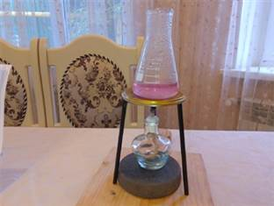 | 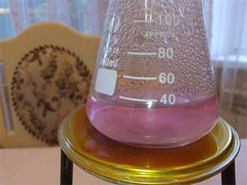 | Кипячение  Отсутствие органических соединений
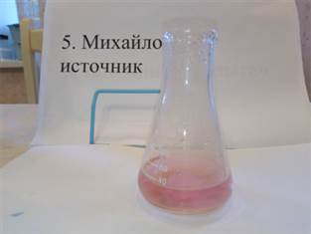
Источник «Корыта»
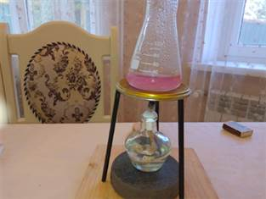 | 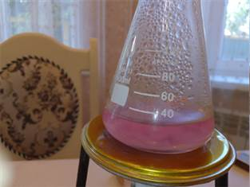 | Кипячение  Отсутствие органических соединений
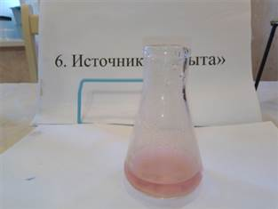
Название источника |  | Примечания
Источник «Чаша»
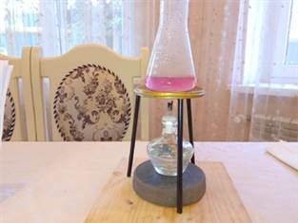 | 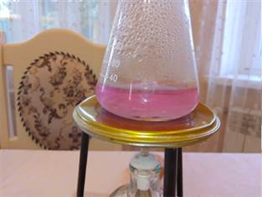 | Кипячение  Отсутствие органических соединений
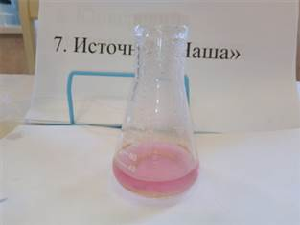
Юнкерский (Лагерный) источник
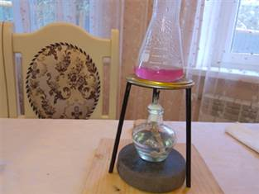 | 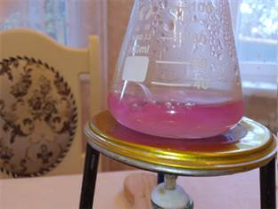 | Кипячение  Отсутствие органических соединений
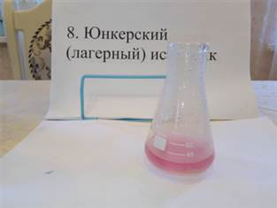
Холодные родники
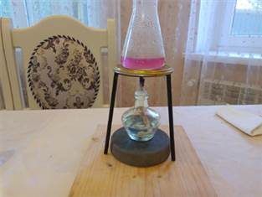 | 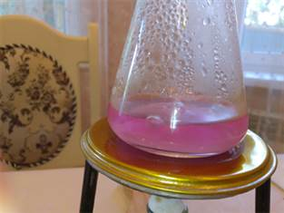 | Кипячение  Отсутствие органических соединений
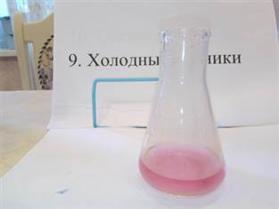
Название источника |  | Примечания
Осетинские родники
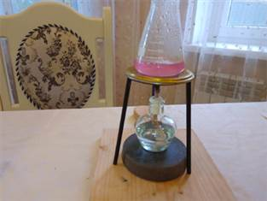 | 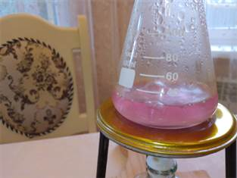 | Кипячение  Отсутствие органических соединений
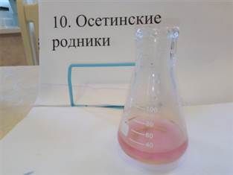
Иоанновский источник
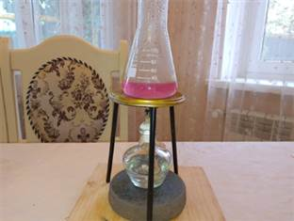 | 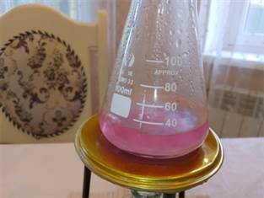 | Кипячение  Отсутствие органических соединений
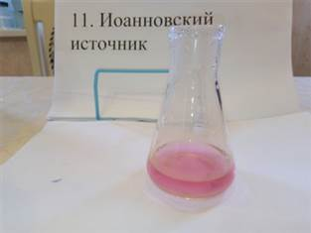
Всецарицинский источник
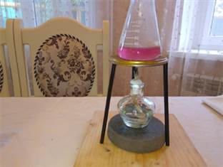 | 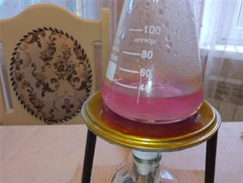 | Кипячение  Отсутствие органических соединений
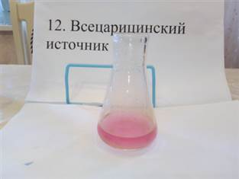
Название источника |  | Примечания
Лесничий источник
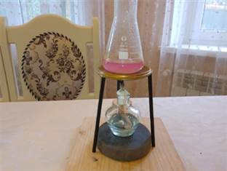 | 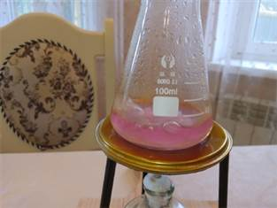 | Кипячение  Наличие органических соединений: большое количество примеси оранжево-коричневого цвета
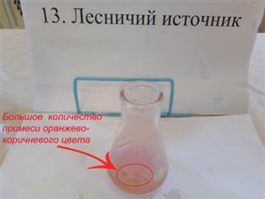
Золотой источник
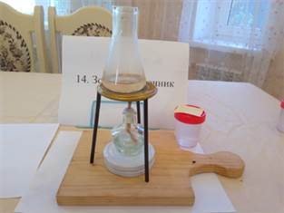 | 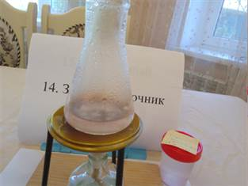 | Кипячение  Наличие органических соединений: небольшое количество крупинок коричневого цвета
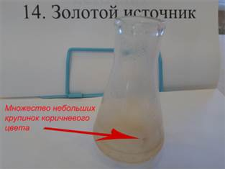
Серебряный источник
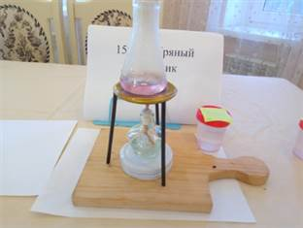 | 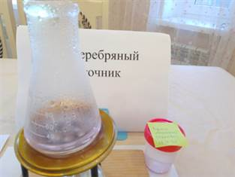 | Кипячение  Отсутствие органических соединений
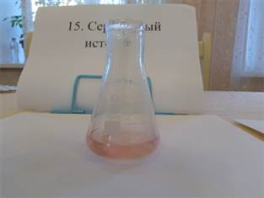
Название источника |  | Примечания
Подлужный источник
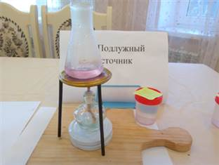 | 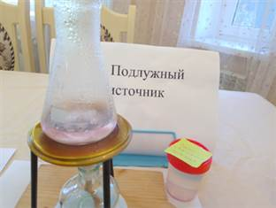 | Кипячение  Отсутствие органических соединений
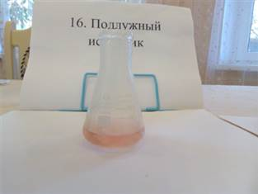
Вишневый источник
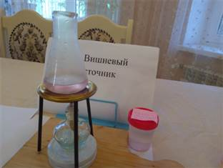 | 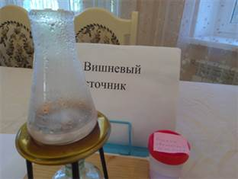 | Кипячение  Отсутствие органических соединений
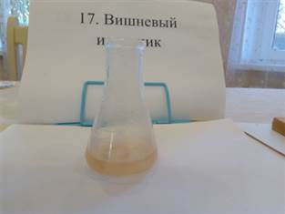
Источник Вечной молодости
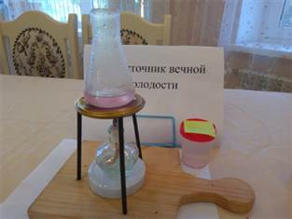 | 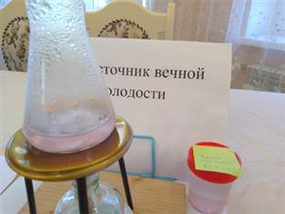 | Кипячение  Отсутствие органических соединений
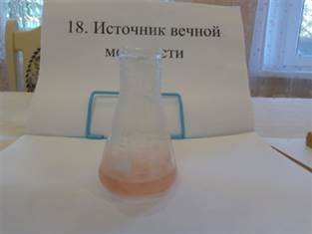
Название источника |  | Примечания
Красный источник
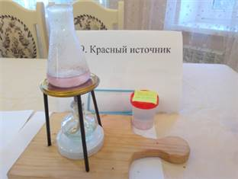 | 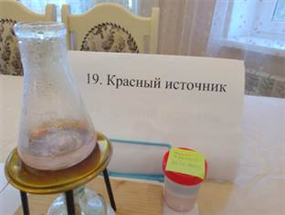 | Кипячение  Отсутствие органических соединений
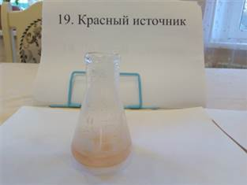
Родник Вербовой балки
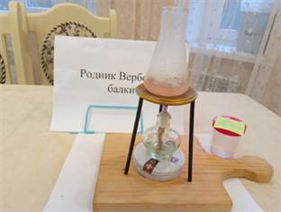 | 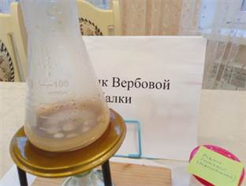 | Кипячение  Наличие органических соединений: множество мелких крупинок светло-коричневого цвета
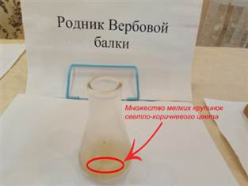
Исток реки Вербовка
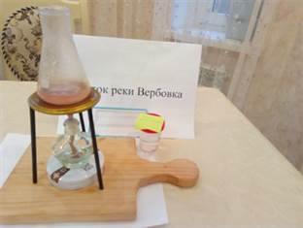 | 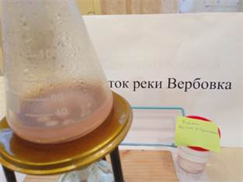 | Кипячение  Наличие органических соединений: одиночная темная крупинка
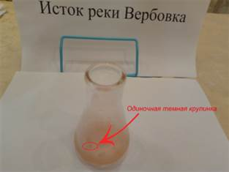
Название источника |  | Примечания
Каменнохаосский источник
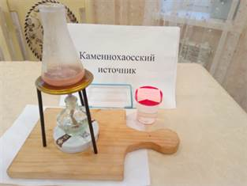 | 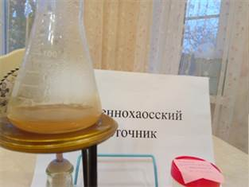 | Кипячение  Отсутствие органических соединений
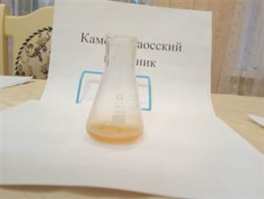
Святой Никольский источник
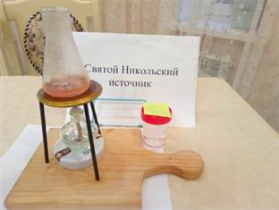 | 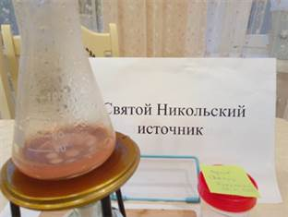 | Кипячение  Отсутствие органических соединений
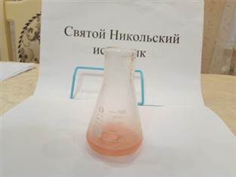
Белый источник
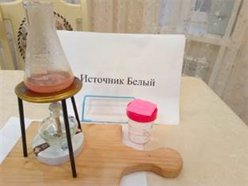 | 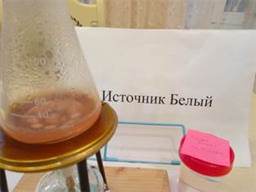 | Кипячение  Отсутствие органических соединений
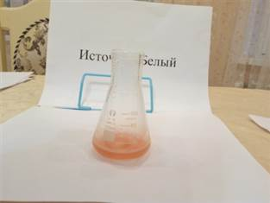

Таблица Г.2 - Результаты химических опытов по определению свойств воды из источников
Название источника | Водородный показатель |  |  | Сероводород | Органические соединения | Ионы железа | Нитраты,  мг/л | Нитриты,  мг/л | Аммиак-аммоний, мг/л | Фосфаты, мг/л
 | Кислотность | Щелочность | Уровень рН
1. Источник  Вечной молодости | - | - | 8,5 | - | - | - | 2 | - | - | -
2. Источник  Белый | - | - | 8 | - | - | - | 3 | - | - | -
3. Иоанновский  источник | - | - | 7 | - | - | - | 8 | - | - | -
4. Каменнохаосский  источник | - | - | 7 | - | - | - | 9 | - | - | -
5. Святой Никольский источник | - | - | 8 | - | - | - | 10 | - | - | -
6. Травертиновый  источник | - | - | 8 | - | - | - | 10 | - | - | -
7. Всецарицинский  источник | - | - | 7,5 | - | - | - | 12 | - | - | -
8. Вишневый  источник | - | - | 7 | - | - | - | 10 | - | - | 0,15
9. Юнкерский  источник | - | - | 8,5 | - | - | - | 15 | - | - | -
10. Подлужный  источник | - | - | 8,5 | - | - | - | 15 | - | - | -
11. Холодные  родники | - | - | 8 | - | - | - | 18 | - | - | -
12. Михайловский  источник | - | - | 7 | - | - | - | 20 | - | - | -
13. Осетинские  родники | - | - | 7,5 | - | - | - | 20 | - | - | -
14. Источник  «Чаша» | - | - | 9 | - | - | - | 25 | - | - | -
15. Татарский  источник | - | - | 9 | - | - | - | 30 | - | - | -
16. Бучинский  источник | - | - | 8,5 | - | + | - | 8 | - | - | -
17. Красный  источник | - | + | 8 | - | - | - | 5 | - | - | -
18. Серафимовский  источник | - | - | 7,5 | - | - | - | 45 | - | - | 0,25
19. Серебряный  источник | - | - | 8 | - | - | - | 30 | 0,05 | - | -
20. Золотой  источник | - | - | 9 | - | + | - | 20 | 0,05 | - | -
21. Исток реки  Вербовка | - | - | 7 | - | + | - | 10 | 0,1 | - | -
22. Лесничий  источник | - | - | 8,5 | - | + | - | 5 | 0,15 | - | -
23. Источник  «Корыта» | - | - | 9 | - | - | - | 20 | 0,2 | - | 0,25
24. Родник  Вербовой балки | - | - | 6 | - | + | - | >80 | >4 | - | 0,1

Приложение Д. Источники-победители по результатам физических и химических методов определения качества воды
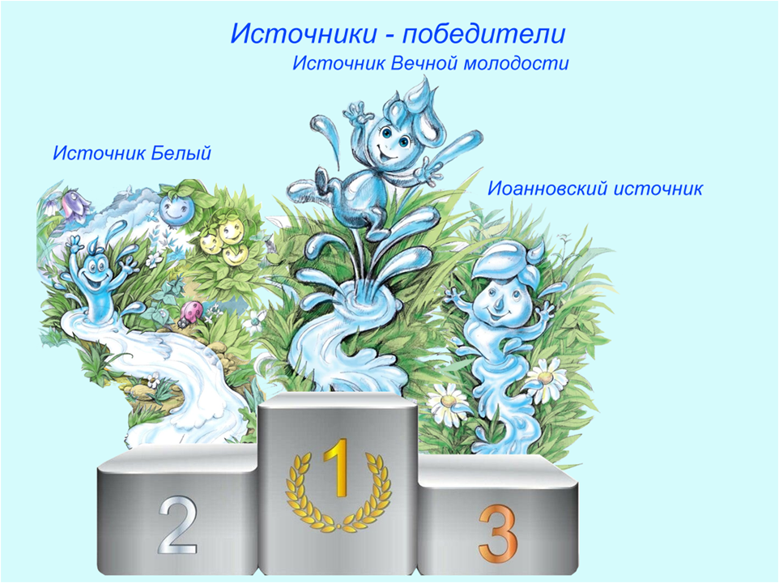
Рис. Д.1 Источники-победители по результатам физических и химических методов определения качества воды

Приложение Е. Загрязнение родников
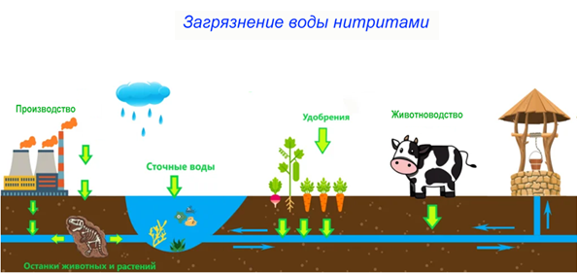
Рис. Е.1 Источники загрязнения воды нитритами
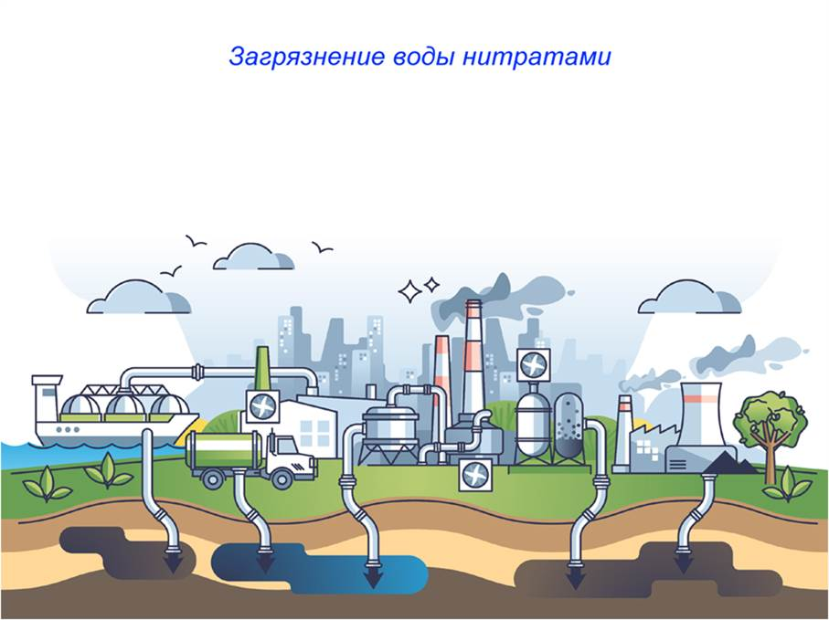
Рис. Е.2 Источники загрязнения воды нитратами

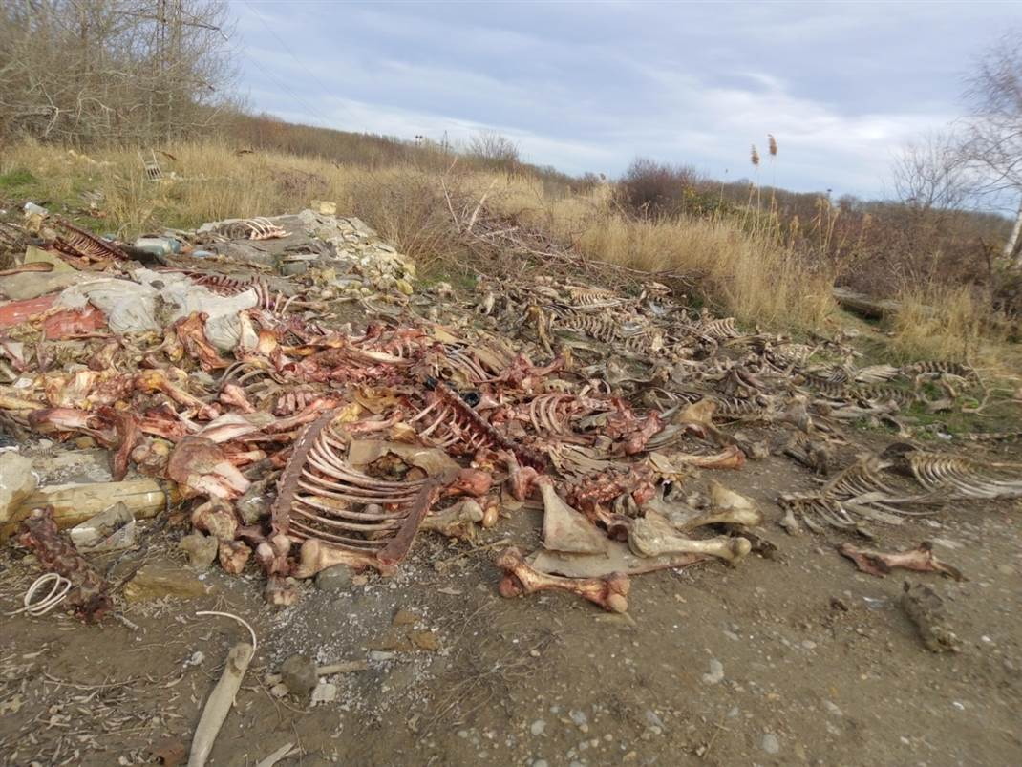

Рис. Е.3 Свалка трупов крупного рогатого скота рядом с родником
Вербовой балки

